

КАЕТ ЛОГОПЕДИК КУ ЫНСЭРЧИНЭРЬ
ПЕНТРУ ГРЭДИНИЦА ДЕ КОПИЙ

(ГРУПА ПРЕГЭТИТОАРЕ)


Кречун Е. Г.

КАЕТ ЛОГОПЕДИК КУ ЫНСЭРЧИНЭРЬ ПЕНТРУ ГРЭДИНИЦА ДЕ КОПИЙ. ГРУПА ПРЕГЭТИТОАРЕ

Каетул есте елаборат пе база лукрэрий «Тетрадь логопедических заданий. Подготовительная к школе группа. Бардышева Т. Ю. Моносова Е.Н – М.: Издательство «Скрипторий 2003». Ын ачастэ лукраре се пропуне о системэ де ынсэрчинэрь ла дезволтаря ворбирий копиилор де вырстэ прешколарэ маре.
Концинутул ши ынсэрчинэриле окупациилор се базязэ пе черинцеле дин «Программа логопедической работы по преодолению общего недоразвития речи у детей» Филичева Т.Б., Чиркина Г.В. Москва «Просвещение».
Ынсэрчинэриле инклуд жокурь, екзерчитэрь, тренингурь нечесаре ла формаря категориилор лексико-граматикале, ымбогэциря вокабуларулуй, формаря структурий силабиче а кувынтулуй, дезволтаря ворбирий коеренте а перчепцией фонематиче ши а дезволтэрий прочеселор когнитиве ла копиий де вырста датэ: гындиря, атенция, мемория.
обьективул лукрэрий – дезволтаря ворбирий копиилор де 6-7 ань, прегэтиря пентру ынсуширя прочесулуй де читире.
Се дестинязэ пэринцилор, копиий кэрора ау невое де терапие логопедикэ.

Интродучере
Каетул ку ынсэрчинэрь логопедиче е преконизат пентру лукрул ла ынлэтураря проблемелор де лимбаж ку копиий ку вырста де 6-7 ань ши ынвэцаря деприндерилор де читире-скриере.
Окупацииле, систематик петрекуте ку копиий дупэ ачест кает, вор ажута, ка ей сэ ынсушаскэ нормеле лимбий молдовенешть: сэ ынцелягэ ши сэ утилизезе ын ворбире категорииле лексико-граматикале але кувинтелор, сэ фолосяскэ препозицииле симпле ши компусе, сэ капете абилитэць де формаре ши трансформаре а диверселор пэрць де ворбире, сэ диспунэ де о пронунцие коректэ а сунетелор, сэ поатэ адекват утилиза диферит тип де пропозиций, сэ повестяскэ тексте ши сэ алкэтуяскэ повестирь пе база планурилор имажинилор-графиче, ынтребэрилор ши индепендент.
Вець ажута копилулуй сэ ынсушаскэ аша ноциунь ка: «кувинте-обьекте», «кувинте-акциунь», «кувинте-ынсуширь», сэ капете деприндерь де анализэ соноро-силабикэ ши соноро-графикэ, сэ се куноаскэ ку тоате литереле алфабетулуй, ку унеле регуль але орторграфией молдовенешть ка, утилизаря литерей мажускуле ла нумеле де персоанэ ши ын ынчепут де пропозицие.
Девине май симплистэ перчеперя скемелор пропозициилор ши планурилор имажинилор –графиче але повестирилор, ын каре се фолосеск урмэтоареле симболурь:

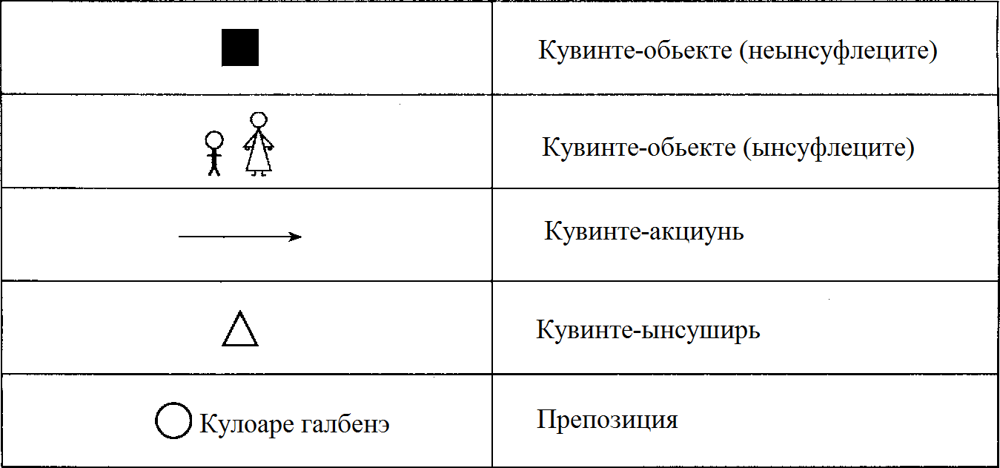

Даторитэ експериенцей де лукру ын инструиря чититулуй ла прешколарь, лукраря оферэ о системэ де екзерсэрь ла читиря пе силабе а кувинтелор ку тречеря трептатэ ла читиря фэрэ а фи ымпэрците кувинтеле пе силабе, че контрибуе ла формаря перчеперий интегре а кувинтелор, ушурязэ ведеря пропозицией ши перфекционязэ ынцележеря текстулуй читит.
Каетул концине материал ла дезволтаря абилитэцилор де моторие графикэ.
Пентру формаря май ку сукчес а перчепцией фонематиче се индикэ симболурле ши маркерул сунетелор.
Материалул илустратив презинтэ имажинь контурате. Имажиниле, симболуриле ши маркереле се пропун а ле колора ку крейонул немижлочит копилулуй, селектынд кулориле ын кореспундере ку сенсул екзерсэрий.
Консекутивитатя ши лукрул систематик дупэ ачест мануал дау посибилитате копилулуй кэтре сфыршит де ан сэ асимилезе абилитэць де читире-скрис.

Ынсэрчинаря 1. Тоамна. Препозиция «ДЕСПРЕ»

1. Аминтеште-ць, каре сынт луниле де тоамнэ.

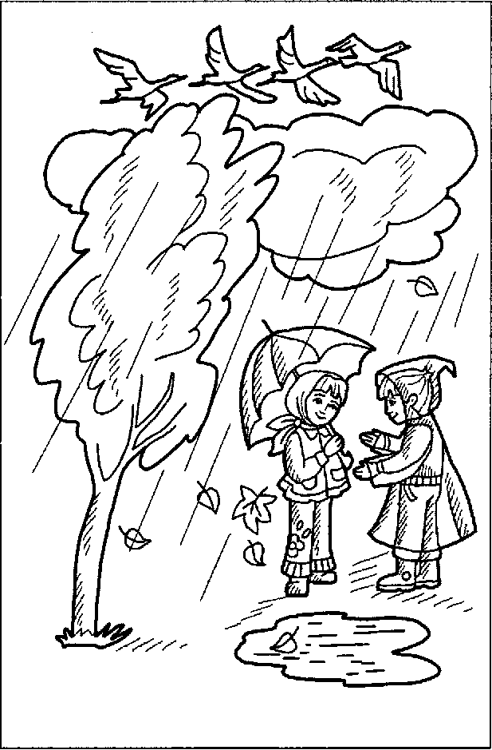
2. Привеште имажиниле ши нумеште семнеле тоамней.

3. Спуне, деспре че ай ворбит.

4. Рэспунде ла ынтребэриле:
- Че фаче вынтул (плоая, фруНза, ярба)?
- Че ва фаче вынтул (плоая, фруНза, ярба)?
- Че а фэкут вынтул (плоая, фруНза, ярба)?

5. Формулязэ пропозиций ку кувинтеле дате:

* Суфлэ, тоамна, рече, вынт.
* Ынгэлбенеск, копачь, пе, фрунзе.
* Пэмынт, ярба, пе, се офилеште.
* Збоарэ, суд, ла, пэсэриле.
* Мэрунтэ, тоамна, бурязэ, плоае.

6. Финисязэ пропозиция ку кувынтул потривит.
Вынтул бате, дар вынтуриле …
Фрунза ынгэлбенеште, дар фрунзеле …
Флоаря се офилеште, дар флориле …
Фригул вине, дар фригуриле …
Роада се коаче, дар роаделе …
Фрунза каде, дар фрунзеле …
Анималул се аскунде, дар анималеле …
Плоая ну сфыршеште, дар плоиле …

Ынсэрчинаря 2. Формаря повестирий «Тоамна» дупэ имажиня ку концинут ши скемэ

    - Гичь гичитоаря:
Соареле май слаб лучеште,
Тимпул се рэчеште,
Плякэ пэсэрь кэлэтоаре.
Кынд се ынтымплэ оаре?

    - Нумеште луниле де тоамнэ дупэ ордине. Спуне, че лунэ есте чя май калдэ (рече) ши де че. Експликэ, че есте кэдеря фрунзелор.
3. Привеште ши колорязэ имажиня. Рэспунде комплет ла ынтребэрь:

- Че анотимп есте?
- Кум ынкэлзеште соареле?
- Ку че есте акоперит черул?
- Че плоае каде?
- Че се ынтымплэ ку фрунзеле?
- Кум суфлэ вынтул?
- Че фак оамений?
- Че девин май скурте, дар че девин май лунжь?
- Унде плякэ пэсэриле кэлэтоаре?
4. Колорязэ черкулецеле ку крейон галбен, повестеште деспре семнеле тоамней дупэ скемэ ши имажине:

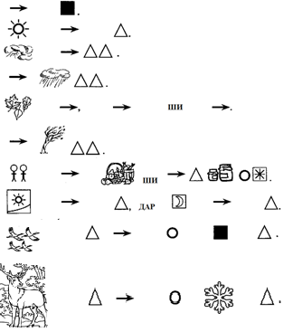

5. Десенязэ семнеле тоамней.
5. Десенязэ семнеле тоамней.

Ынсэрчинаря 3. Кувинте - обьекте (лукрурь). Ынсуфлеците – неынсуфлеците

1. Меморязэ! Тоате обьектеле се ымпарт ын: обьекте ынсуфлеците ши неынсуфлеците.
* Бэецел, фетицэ, флутураш, кэлуц, кынишор – сынт обьекте ынсуфлеците.
* Масэ, балон, авион - сынт обьекте неынсуфлеците.

2. Деспре обьектеле ынсуфлеците ной ынтребэм «чине?», деспре обьектеле неынсуфлеците - «че?»
3. Привеште имажиниле. Нумеште обьектеле, каре сынт десенате аич. Нумэрэ, кыте кувинте–обьекте ростешть. Спуне, кум вей ынтреба деспре ачесте кувинте – обьекте.
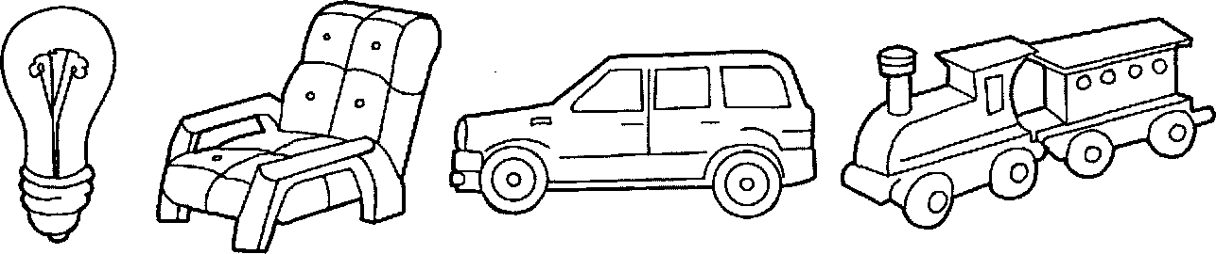 4. Привеште имажиниле. Нумеште обьектеле, каре сынт десенате аич. Нумэрэ, кыте кувинте – обьекте ростешть. Спуне, кум вей ынтреба деспре ачесте кувинте – обьекте.
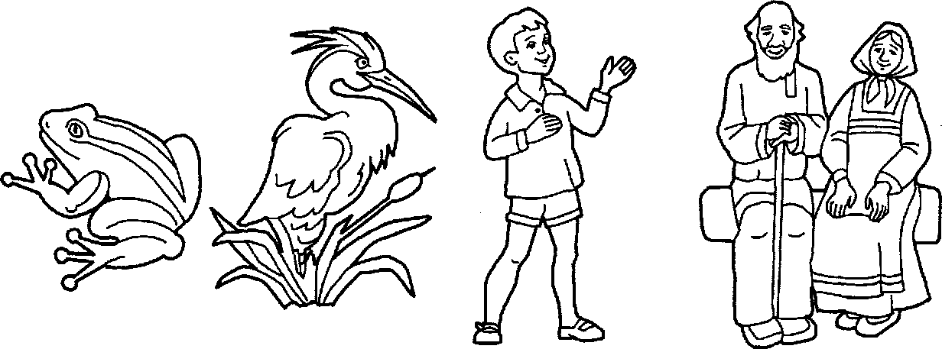
5. Нумеште 1 (2, 3) кувинте – обьекте, деспре каре вом ынтреба «че?».
Нумеште 1 (2, 3) кувинте – обьекте, деспре каре вом ынтреба «чине?».
6. Аскултэ кувинте – обьекте ши ынтрябэ: ынсуфлеците - «чине?», неынсуфлеците - «че?»:
- коадэ
- албинэ
- кловн
- букэтар
- мынэ
- веверицэ
- пирамидэ
- аутобуз
7. Кувинтеле, каре нумеск обьектеле ынсуфлеците, вом индика (ынсемна) ку симболул - (омулецул), дар кувинтеле, каре нумеск обьектеле неынсуфлеците, вом индика (ынсемна) - (пэтрэцелул).
8. Десенязэ ун обьект, деспре каре се поате де ынтребат «чине?»
9. Десенязэ ун обьект, деспре каре се поате де ынтребат «че?»

Ынсэрчинаря 4. Кувинте – акциунь
1. Ун оарекаре обьект поате ындеплини о акциуне. Нумеште 1 (2, 3) акциунь але обьектулуй.
2. Нумеште кытева акциунь. Меморязэ! Кынд нумим акциуня обьектулуй, ростим ун кувынт.
Нумеште 1 (2, 3) кувиинте – акциунь, каре индикэ акциуня обьектулуй. Меморязэ! Деспре акциуня обьектулуй вом ынтреба «че фаче?»
3. Привеште фецеле ши рэспунде, че фаче фиекаре копил. (Рыде, се ынкрунтэ, плынже, се мирэ).

4. Ынтрябэ де мама (буника) деспре фиекаре акциуне.
5. Деспре акциуня обьектулуй ынтрябэ «че фаче?».
6. Привеште фецеле ши рэспунде, че фак копиий. (Рыд, се ынкрунтэ, плынг, се мирэ).

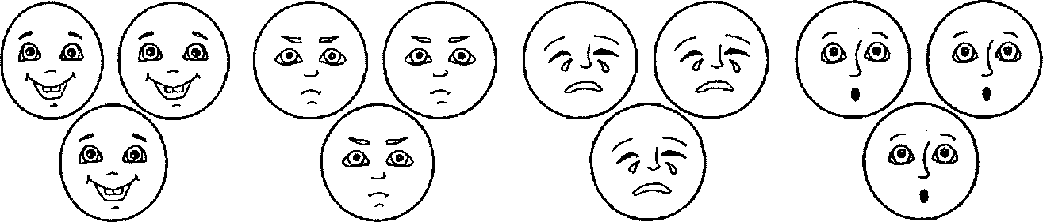
7. Ынтрябэ де мама (буника) деспре фиекаре акциуне - «че фак?»
Кувинтеле – акциунь вом индика (ынсемна) ку симболул 
8. Рэспунде ла ынтребэрь дупэ табелэ.

Кувинте | Че фаче омул? | Че фак оамений?
тристеце | се ынтристязэ | се ынтристязэ
букурие | рыде (се букурэ) | рыд (се букурэ)
немулцумире | се ынкрунтэ | се ынкрунтэ
мираре | се мирэ | се мирэ
супэраре | плынже | плынг

Ынсэрчинаря 5. Копачий ши пэрциле лор. Скимбаря кувинтелор
1. Привеште ши колорязэ имажиня.
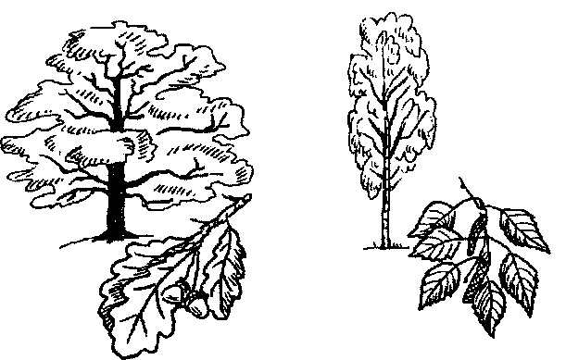
2. Аратэ копачий ши нумеште:
- ла нумэрул сингулар;
- ла нумэрул плурал.
  - Аратэ пэрциле копакулуй (рэдэчина, тулпина, короана, крянга, фрунза, акул) ши нумеште:
- ла нумэрул сингулар;
- ла нумэрул плурал.
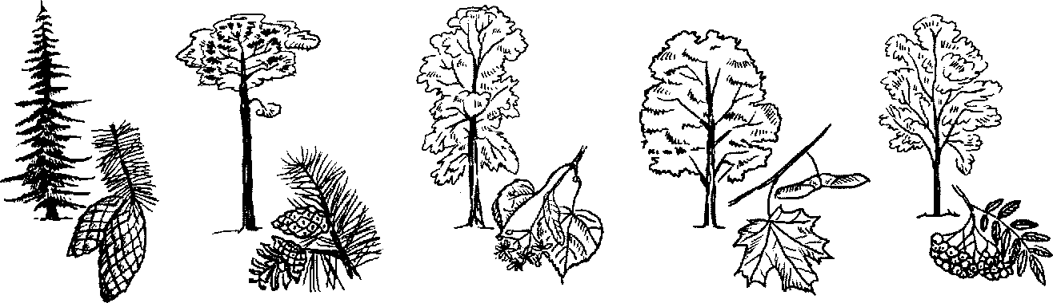
4. Рэспунде ла ынтребэрь дупэ табелэ:

Кувинтеле | Че сынт мулць? | Ла че привешть? | Спре че вей плека? | Че адмирь? | Деспре че вей повести?
копачий | копачь | ла копачь | спре копачь | копачий | деспре копачь
тулпиниле | тулпинь | ла тулпинь | спре тулпинь | тулпиниле | деспре тулпинь
кренжиле | кренжь | ла кренжь | спре кренжь | кренжиле | деспре кренжь
фрунзеле | фрунзе | ла фрунзе | спре фрунзе | фрунзеле | деспре фрунзе
рэдэчиниле | рэдэчинь | ла рэдэчинь | спре рэдэчинь | рэдэчиниле | деспре рэдэчинь
трункюриле | трункюрь | ла трункюрь | спре трункюрь | трункюриле | деспре трункюрь
местечений | местечень | ла местечень | спре местечень | местечений | деспре местечень
бразий | бразь | ла бразь | спре бразь | бразий | деспре бразь
пиний | пинь | ла пинь | спре пинь | пиний | деспре пинь
арцарий | арцарь | ла арцарь | спре арцарь | арцарий | деспре арцарь
стежарий | стежарь | ла стежарь | спре стежарь | стежарий | деспре стежарь

Меморязэ! Копачий, каре ау фрунзе, се нумеск копачь ку фрунза кэзэтоаре. Копачий, каре ау аче, се нумеск копачь кониферь.

5. Нумеште копачий ку фрунза кэзэтоаре.
6. Нумеште копачий кониферь.
7. Алкэтуеште пропозиций дин кувинтеле:
- Алина, а приви, пинь, стежарь, местечень.
- Алина, а се ындрепта, спре, пинь, стежарь, местечень.
- Алина, а адмира, короане, пинь, стежарь, местечень.
- Алина, а повести, мама, деспре, короане, пинь, стежарь, местечень.

Ынсэрчинаря 6. Формаря повестирий «Ын пэдуре» дупэ имажинь ку концинут ын сукчесиуне
1. Рэспунде ла ынтребэрь:
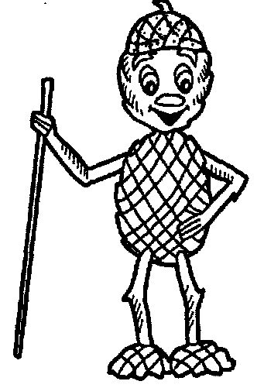
- Че есте пэдуря? (Пэдуря – есте локул, унде креск фоарте мулць копачь)
- Че есте думбрава? (Думбрава - есте о пэдуре ну пря маре ку фрунза кэзэтоаре)
- Че е ачеста пинет? (Пинет – пэдуре ку копачь кониферь)
2. Експликэ кувинтеле: маржине, поянэ, десиш, луминиш, кэрэрушэ.
3. Привеште ши колорязэ имажиниле.
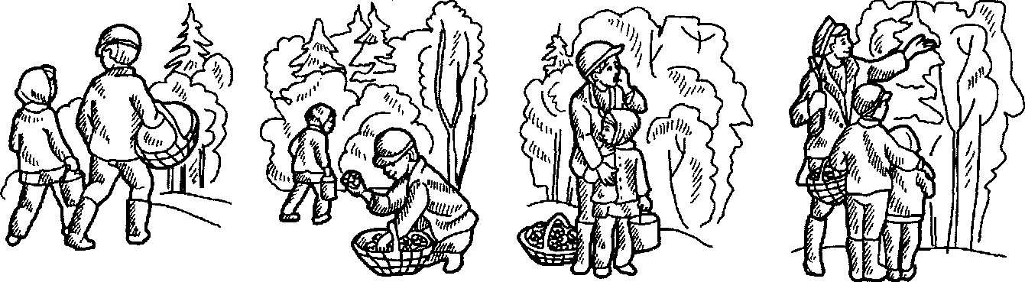

4. Аскултэ повестиря:
Одатэ Никита ши Кристина ау плекат ын пэдуре дупэ конурь, ка сэ факэ ун спиридуш. Ей ау мерс принтр-о пэдуриче тынэрэ ку фрунза кэзэтоаре ши с-ау поменит ын пэдуря ку копачь кониферь. Копиий мержяу пе кэрэрушэ, стрынжяу конурь де пин, брад ши н-ау обсерат, кум ау ажунс ын десишул пэдурий. Ей ау ынчепут а кэута друмул спре касэ ши ау ешит ла пояна ку кэсуца пэдурарулуй. Пэдурарул а кондус копиий прин луминиш ла маржиня пэдурий ши ле-а арэтат друмул спре касэ.

  - Гындеште ши рэспунде:
- Че ле-а спус пэдурарул луй Никита ши Кристиней?
- Де че копиий ну требуе сэ плече сингурь ын пэдуре?
  - Аскултэ повестиря ынкэ о датэ.
  - Гындеште ши спуне, ын каре кувинте се аскунде кувынтул «пэдуре». (Пэдуре - пэдуриче - пэдурар)
Меморязэ! Ачестя сынт кувинте ынрудите. Експликэ-ле:

Пэдуря - ... (ачеста есте локул, унде креск фоарте мулць копачь).
Пэдуриче - ... (пэдуре микэ).
Пэдурар - ... (омул, каре пэзеште пэдуря).
  - Нэскочеште нумире повестирий ши реповестеште.

Ынсэрчинаря 7. Кувинте – ынсуширь
      - Привеште ла обьектеле дин журул тэу. Деспре орьче обьект путем спуне, кум есте дупэ формэ, кулоаре, мэриме, греутате.
      - Адикэ путем нуми ынсушириле обьектулуй – маре, мик, рошу, ушор, ускат, ротунд. Ачестя сынт ынсушириле обьектулуй.

      - Меморязэ! Кынд нумим ынсуширя обьектулуй, ростим ун кувынт.

      - Маре – ачеста е 1 кувынт. Маре, рошу - 2 кувинте. Маре, рошу, ротунд – 3 кувинте.
      - Кувинтеле - ынсуширь вом индика (ынсемна) ку симболул - 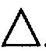.

      - Привеште имажиниле. Аскултэ, че ынсуширь але урсулецулуй вой нуми: «Маре, катифелат, кафениу, пуфос, моале». Спуне, кыте кувинте ам ростит. Колорязэ урсулецул дупэ ачесте ынсуширь.
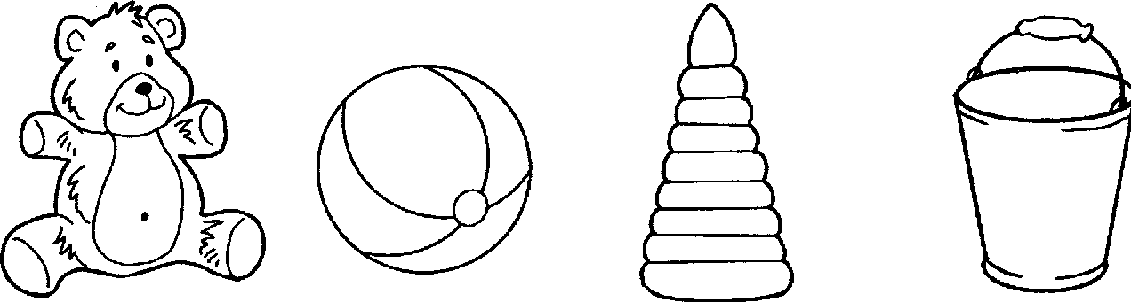

      - Колорязэ пирамида, минжя ши кэлдаря. Повестеште деспре еле, ка деспре урсулец, дупэ табелэ.

Нумиря | Мэримя | Кулоаря | Форма | Материалул | Ла пипэит
 |  |  | 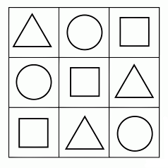 | 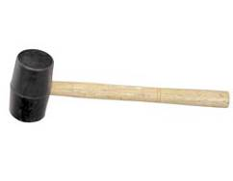 | 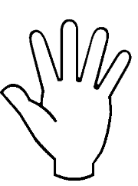

8. Нумэрэ, кыте кувинте – ынсуширь вей спуне деспре минже, пирамидэ, кэлдаре.
9. Меморязэ! Деспре кувинтеле, каре индикэ ынсушириле обьектелор, ынтребэм: «Кум есте»? «Кум сынт»? «Че фел?»
10. Спуне, кум вей ынтреба деспре ынсушириле обьектелор: минжя (кум есте?), пирамида (кум есте?) …

Ынсэрчинаря 8. Кувинте - обьекте, кувинте-акциунь, кувинте-ынсуширь
1. Привеште имажиниле.
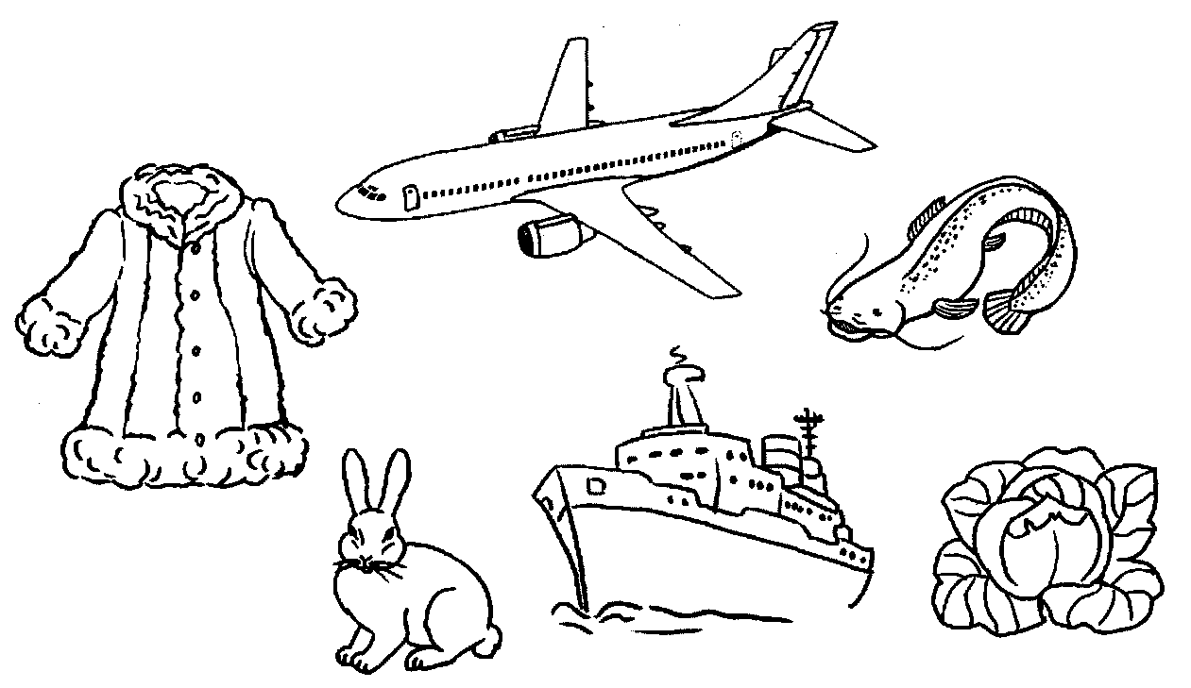
2. Нумеште обьекте ынсуфлеците. Спуне, кыте кувинте ай ростит. Ынтрябэ деспре ачесте обьекте.
3. Нумеште обьекте неынсуфлеците. Спуне, кыте кувинте ай ростит. Ынтрябэ деспре ачесте обьекте.
4. Нумеште акциуня фиекэруй обьект. Спуне кыте кувинте ай ростит. Ынтрябэ деспре акциуня фиекэруй обьект.
5. Нумеште ынсуширя фиекэруй обьект. Спуне кыте кувинте ай ростит. Ынтрябэ деспре ынсуширя фиекэруй обьект.
6. Аскултэ поезия «Корэбиоара».
7. Нумеште кувинтеле–обьекте (ынсуфлеците, неынсуфлеците), кувинтеле – акциунь, кувинтеле – ынсуширь, пе каре ле вей аузи ын поезие.

8. Ынвацэ поезия:
О корабие плутеште.
Тоатэ аурие есте.
Адуче, адуче ла копий
Фрукте, легуме ши жукэрий.
О рэцушкэ-й кэпитан-
Маринар неынфрикат.
А вэзут пэмынтул еа
Ордонэ: «Лэсаць анкора»!

Ынсэрчинаря 9. Легумеле. Пропозиция ку атрибуте оможене

1. Привеште имажиня. Нумеште тот, че везь, ку ун кувынт ши колорязэ.

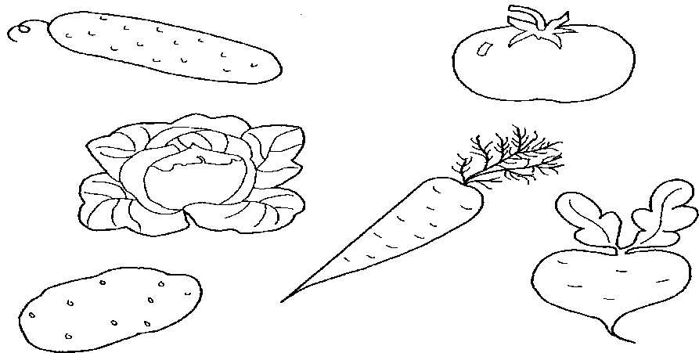

2. Алеже кувинте - ынсуширь ла легуме ку сприжин пе табелэ (ротундэ, рошие, моале, таре, густоасэ, дулче).

Визуал (мэримя) кулоаря, форма |  | Ла пипэит |  | Густул |  | Миросул
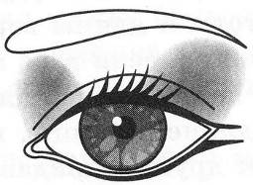 | 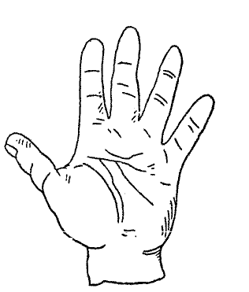 |  |  |  | 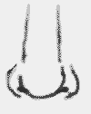

3. Алкэтуеште 3 пропозиций дупэ скемэ, унде пэтрэцелул индикэ легума.
(Мама стрынже кастравець верзь, тинерь, оваль, тарь) 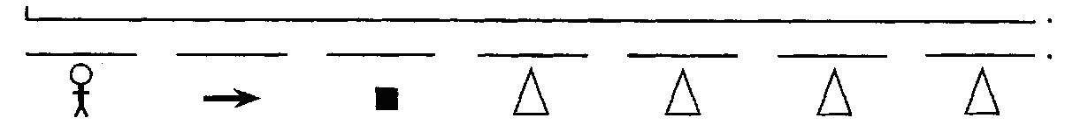
4. Аминтеште-ць, че есте пропозиция.
Ын пропозицие, пот фи кувинте-обьекте, кувинте-акциунь, кувинте-ынсуширь. Меморязэ! Ын пропозицие пот фи 2, 3, 4 ши май мулте кувинте.

5. Алкэтуеште пропозиций дупэ скеме ши имажинь:

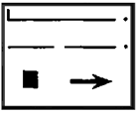
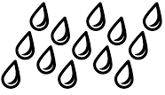

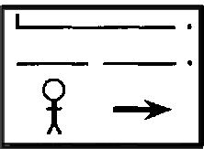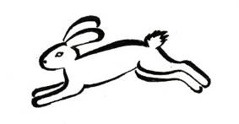

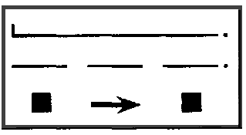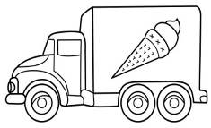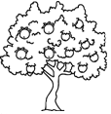

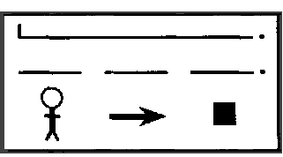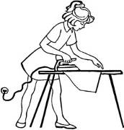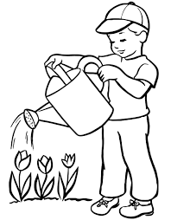

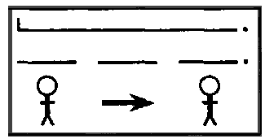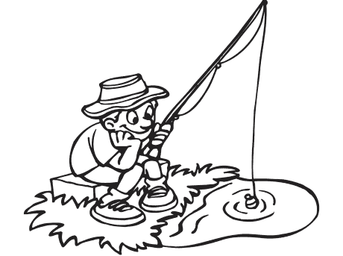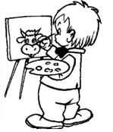

6. Аскултэ пропозиция:
«Кастравеций креск пе парчелэ». Рэспунде ла ынтребэрь:
- Кыте кувинте сынт ын пропозицие?

7. Каре есте примул кувынт (ал дойля, ал трейля, ал патруля)?
Меморязэ! ПЕ - есте кувынт скурт - препозицие. Кувинтеле – препозиций ын скемэ вом индика ку черкулец галбен . Колорязэ черкулецеле.

8. Привеште скема, аратэ ши ростеште фиекаре кувынт ал пропозицией:
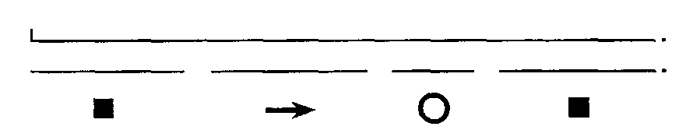
Спуне, че кувынт скурт ай пронунцат ту ын ачастэ пропозицие. Аратэ пе скемэ.

9. Аскултэ пропозиция: «Мама рупе кастравеций де пе парчелэ». Рэспунде ла ынтребэрь:
- Кыте кувинте сынт ын пропозицие?
Каре есте примул кувынт (ал дойля, ал трейля, ал патруля, ал чинчиля)?
ДЕ ПЕ - ла фел сынт кувинте скурте - препозицие. Вом индика ын скемэ ку черкулец галбен .

10. Привеште скема, аратэ ши ростеште фиекаре кувынт дин пропозицие:
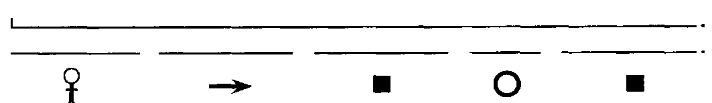

Спуне, че кувынт скурт ай пронунцат ын ачастэ пропозицие. Аратэ пе скемэ.

11. Привеште имажиня, алкэтуеште пропозиций дупэ ынтребэриле ши скема пунктелор 8 ши 10.
12. Ын фиекаре пропозицие нумеште кувынтул скурт - препозиция.

- Унде стау картофий? (Картофий стау ын кэлдаре)
- Унде стау морковий? (Морковий стау ын кош)
- Унде креск рошииле? (Рошииле креск пе туфе)
- Унде креште варза? (Варза креште пе парчелэ)
13. Привеште имажиня, алкэтуеште пропозиций дупэ ынтребэриле ши скема пунктулуй.
14. Ын фиекаре пропозицие нумеште кувынтул скурт - препозиция.

- Де унде тата сапэ картофий? (Тата сапэ картофий дин пэмынт)
- Де унде мама рупе рошииле? (Мама рупе рошииле де пе туфе)
- Унде Алина ашазэ рошииле? (Алина ашазэ рошииле ын кош)
- Унде Петрикэ ашазэ морковий? (Петрикэ ашазэ морковий ын кош)
- Де унде тата ва тэя варза? (Тата ва тэя варза де пе парчелэ)
- Де унде мама ва скоате морковий? (Мама ва скоате морковий дин пэмынт)

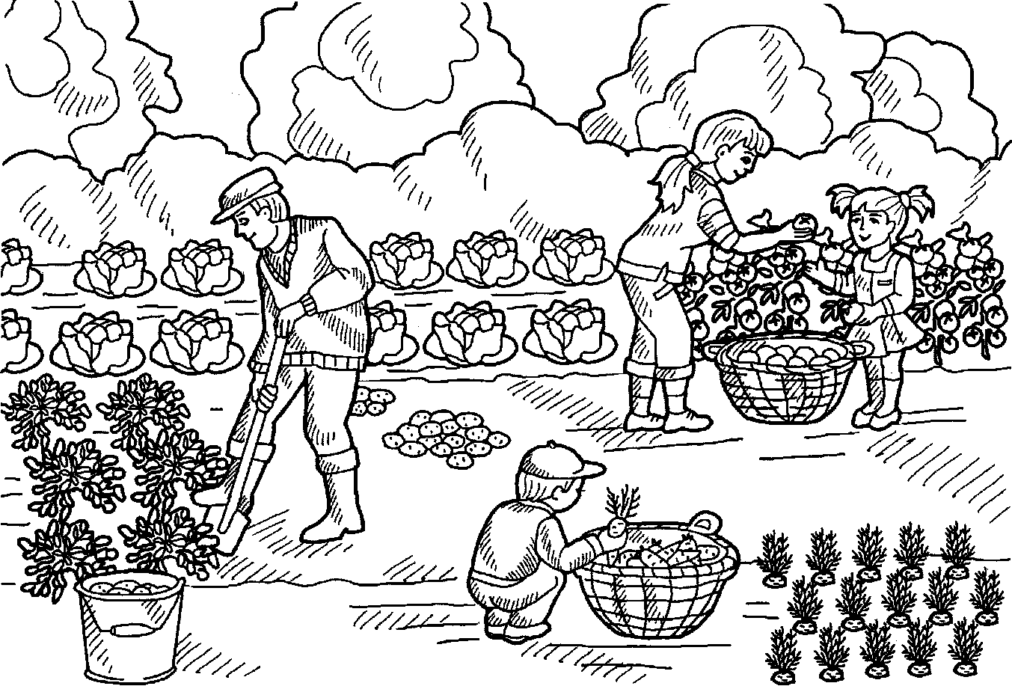

Ынсэрчинаря 10. Формаря повестирй дупэ имажиня ку концинут «Ын грэдинэ»
1. Привеште имажиня, аскултэ повестиря, нумеште-о.
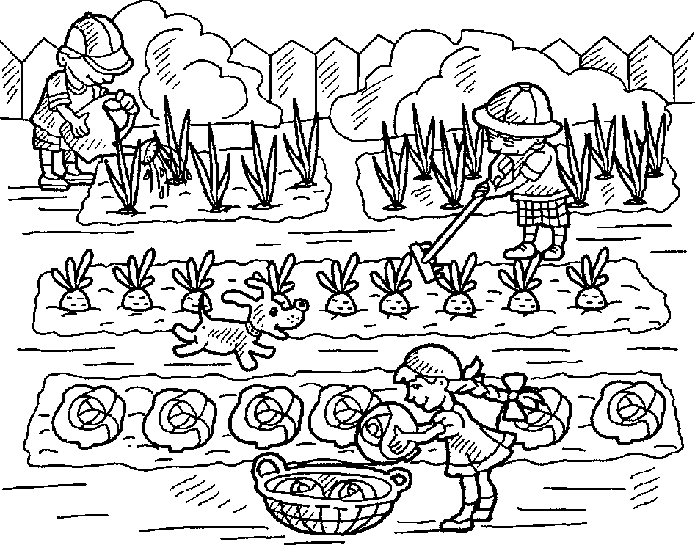
Ачаста есте грэдина.
Ын грэдинэ креск легуме диферите.
Легумеле креск пе парчеле скурте ши лунжь.
Парчелеле ле прэшеск, ле удэ грэдинарий тинерь.
Никита удэ чапа верде.
Василикэ прэшеште парчела ку морков мэшкат, дулче.
Ана тае ши ашазэ ын кошул маре, ымплетит варза албэ крокантэ.
Дин варзэ ши алте легуме мама ва прегэти консерваций диферите пентру ярнэ.
2. Колорязэ черкулецеле дин скеме ын кулоаре галбенэ ши реповестеште:
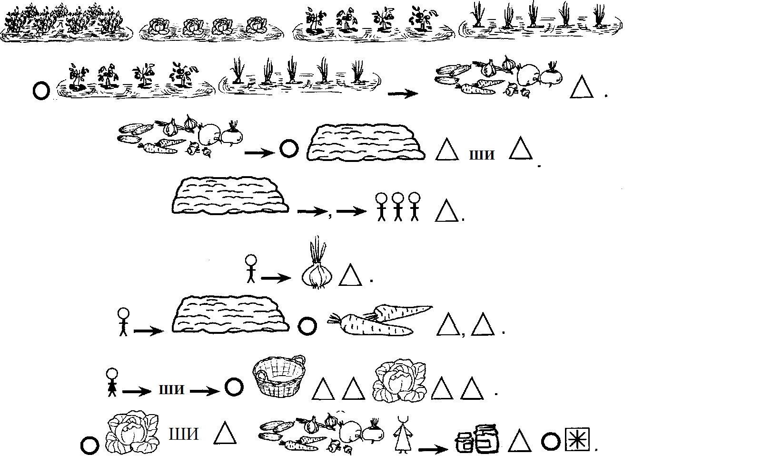

Ынсэрчинаря 11. Пропозиция дин доуэ, дин трей кувинте ку комплемент директ
1. Привеште имажиниле. Рэспунде ла ынтребэрь.

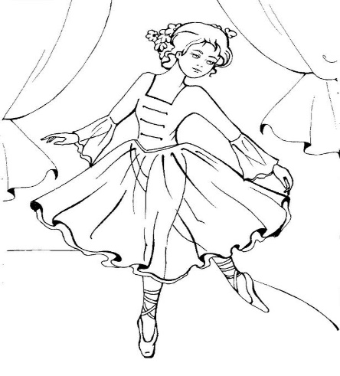
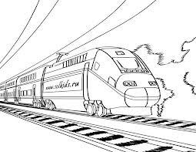
- Чине? (Балерина) - Че? (Тренул)
- Че фаче? (Дансязэ) - Че фаче? (Мерже)
2. Рэспунде ла ынтребэрь ку доуэ кувинте, ымприетенеште кувинтеле:
- Че фаче балерина? - Балерина дансязэ. – Ачаста есте о пропозицие. Ной ам ынштиинцат, кэ балерина дансязэ.
Нумеште примул кувынт (ал дойля) дин пропозицие. Аратэ фиекаре кувынт пе скемэ.
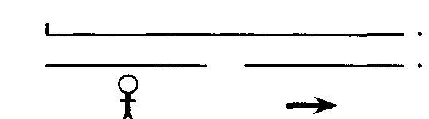
(Фышия лунгэ - пропозиция.) (Фышия скуртэ - кувынтул.)
- Че фаче тренул? – Тренул мерже. – Ачаста есте пропозиция. Ной ам ынштиинцат, кэ тренул мерже. Нумеште примул кувынт (ал дойля) дин пропозицие. Аратэ фиекаре кувынт пе скемэ.
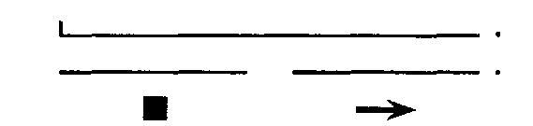

  - Меморязэ! Дакэ кувинтеле приетенеск унул ку челэлалт, стау ын ордине ши комуникэ чева, се примеште - пропозицие.
  - Алкэтуеште дупэ имажинь пропозиций ла фиекаре скемэ. Спуне, кыте кувинте сынт ын пропозицие.
  - Нумеште примул кувынт (ал дойля) дин пропозицие.
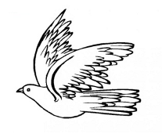
6. Привеште имажиня. Аскултэ кувинтеле ши алкэтуеште ку еле пропозиций (аратэ пе
имажине). Спуне, ла каре скемэ кореспунде фиекаре пропозицие:

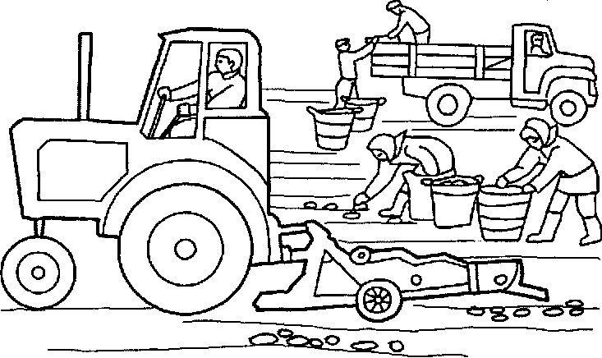
- Трактор, а сапа, картоф.
- Легумикулторий, а стрынже, картоф.
- Камион, а дуче, легуме.
- Шофер, а кондуче, камион.

- Лукрэторий, а ынкэрка, кошурь.

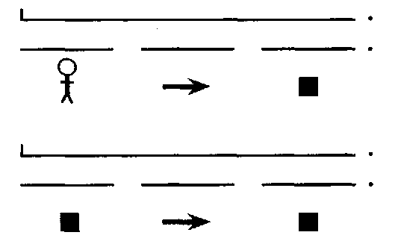

7. Привеште имажиня ши алкэтуеште дупэ еа пропозиций ла фиекаре скемэ. Модел: «Комбина стрынже роада. Меканизаторул кондуче комбина».

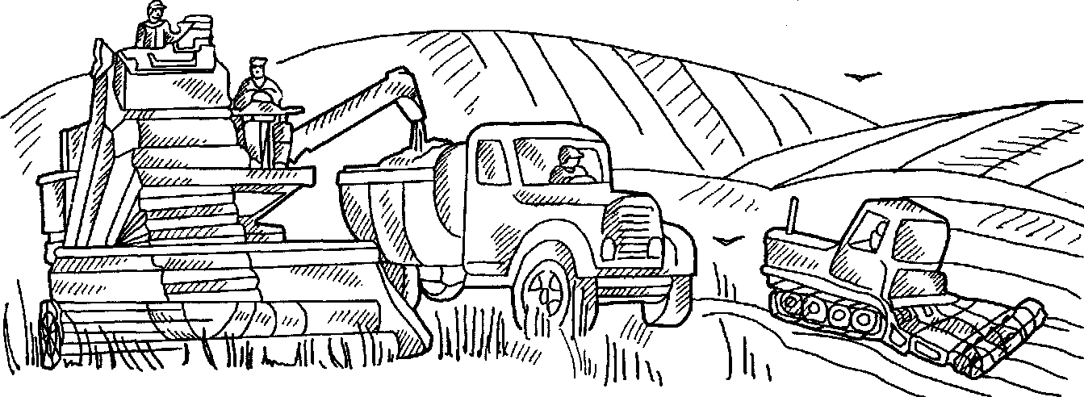
8. Нумеште примул кувынт (ал дойля, ал трейля) дин фиекаре пропозицие.

Ынсэрчинаря 12. Сунетеле вокале ши литереле лор
1. Рэспунде ла ынтребэрь:
- Че сынт сунетеле? (Сунетеле – сынт ачея, че аузим ши ростим)
- Че сунете вокале куношть ту? («А», «У», «Э», «И», «О», «Ы»)
- Де че еле се нумеск вокале? (Пе еле ле поць кынта)
- Ку че симбол се ынсямнэ еле? (Ку черкулец рошу)

2. Нумеште, че есте десенат пе имажинь. Детерминэ примул сунет ал фиекэруй кувынт (оглиндэ, ак, инел, урс, ынгецатэ).
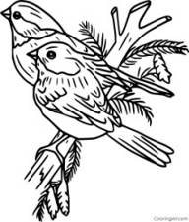

3. Гичь гичитоаря ши спуне, ку че сунет ынчепе фиекаре рэспунс:

Аре аче, дар ну коасе. (Аричул)
Сэ ну мэ уде плоица,
Мэ аскунд суб … (Умбрелуцэ)
Кынд мэ уйт ын еа,
Еу ымь вэд имажиня. (Оглинда)
Есте рече, колоратэ,
Вара се топеште-ндатэ. (Ынгецата)
Дакэ пе еа вом приви,
Май ушор вом повести. (Имажиня)

  - Репетэ ширул де кувинте ши спуне, че кувынт е де присос ын фиекаре шир. Експликэ, де че.
- Инел - инимэ - имажине - ак.
- Албинэ - урс - авион - анимале.
- Океларь - ом - ынвэцэтор – ос.
- Ушэ – имаш – урмэ - умбрэ.
- Репетэ кувынтул «екскаватор». Алкэтуеште пропозиций ку ачест кувынт.

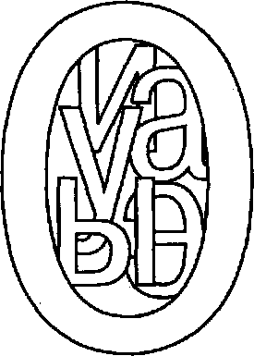
5. Спуне, че сынт литереле. (Литереле – сынт чея, че скрием ши ведем) Спуне, прин че диферэ сунетул де литерэ.
6. Читеште литереле:
А а у и о э ы
7. Гэсеште ши читеште литереле, каре с-ау ынкуркат. Колорязэ атент ку крейон рошу.

8. Ефектуязэ жимнастика дежетелор:
- Вырфул дежетелуй маре ла мына дряптэ се атинже консекутив де вырфуриле дежетелор арэтэтор, мижлочиу, инелар ши чел мик)
- Ачеяш екзерсаре ефектуязэ ку дежетеле ла мына стынгэ.
- Ачеяш екзерсаре ефектуязэ ку дежетеле ла амбеле мынь.
9.Читеште: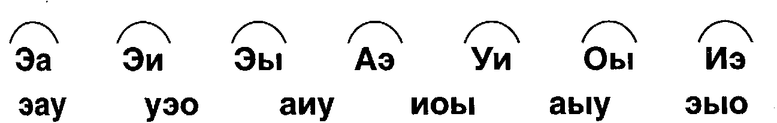
10. Читеште литереле. Континуэ а скрие ширул дупэ модел ку пикс рошу. Респектэ дистанца ынтре литере.

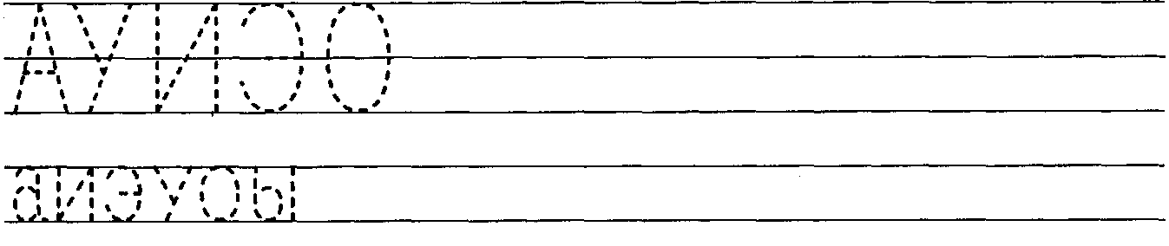
11. Читеште ымбинэриле де литере, скрие ширул дупэ модел. Дупэ фиекаре ымбинаре де литере респектэ дистанца ынтре еле де ун дежет мик. 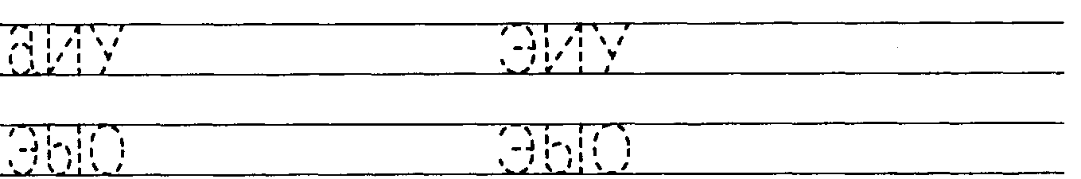

Ынсэрчинаря 13. Фруктеле. Пропозиция компликатэ
1. Привеште имажиниле. Спуне тот ку ун кувынт: мэр, парэ, персикэ, каисэ, лэмые, бананэ, прунэ.
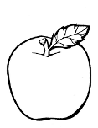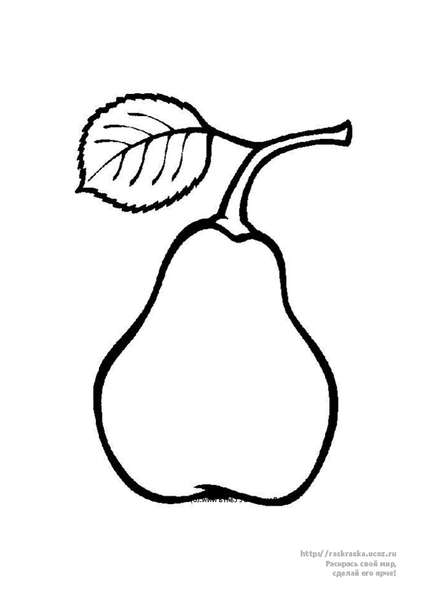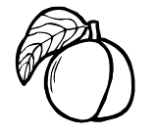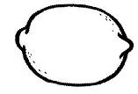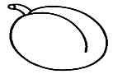
2. Привеште имажиниле ши спуне, че фрукт ши лынгэ каре стэ.
3. Аскултэ атент ши спуне, че е де присос ши де че.

Лэмыя, рошия, пруна, пара.
Устуроюл, банана, мэрул, гутуя.
Портокала, каиса, варза, персика.

4. Привеште имажиниле де май сус ши спуне, че фрукт вей мынка сингур, че вей да приетенулуй, дар че вей пуне ын фруктиерэ?
5. Алкэтуеште дескриеря парей, мэрулуй дупэ табелэ.

Визуал (мэримя) кулоаря, форма | Ла пипэит | Густул | Миросул
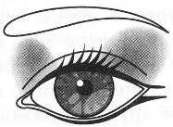 | 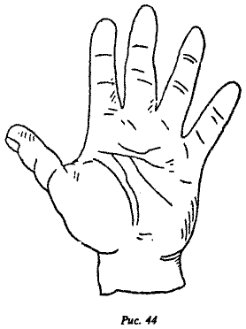 | 

6. Финисязэ пропозиция ку кувынтул потривит ши репетэ:
Еу вой кумпэра мажюн дин …
Еу вой кумпэра сук дин …
Еу вой кумпэра пиреу дин …
Еу вой кумпэра компот дин …

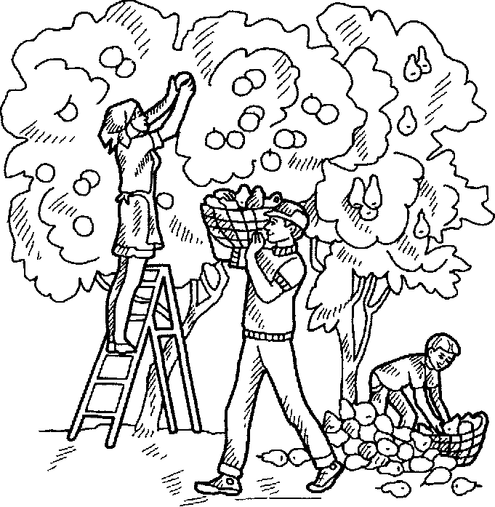
Ынсэрчинаря 14. Формаря повестирий дупэ имажиня ку концинут «Ын ливадэ»

1. Привеште ши колорязэ имажиня.
2. Аскултэ повестиря ши повестеште
апроапе де текст.
А венит тоамна. Ын ливадэ с-ау копт фруктеле.
Фамилия а венит сэ стрынгэ роада. Мама с-а уркат пе скарэ ши рупе де пе копак мереле марь, фрумоасе, ротунде ши аромате. Михэицэ стрынже де пе пэмынт переле мэшкате, галбене, дулчь, мироситоаре ши ле ашазэ ын кошул маре, ымплетит. Тата дуче кошул греу ши плин акасэ.
Роадэ богатэ ау стрынс ын грэдинэ. Мама ши буника дин фрукте вор скурже сук, вор фербе дулчацэ ши вор консерва компотурь. Резерва дин фрукте ва ажунже пе тоатэ ярна.
(Дупэ нечеситате сэ се читяскэ копилулуй повестиря ынкэ о датэ)
2. Формулязэ денумире повестирий ши реповестеште.

Ынсэрчинаря 15. Сунетеле «М-Мь», «П-Пь», «Т-Ть», «К-Кь». Литереле «М», «П», «Т», «К»

    - Спуне, кум есте сунетул «М», «П», «Т», «К»?
    - Аскултэ групул де кувинте ши спуне, ку че сунет ынчеп кувинтеле дин фиекаре груп:
- Масэ, мэр, морков, маре, мак.
- Пуф, пуй, пуфос, пыне, палмиер, парк.
- Тобэ, тромпетэ, трактор.
- Кот, корабие, кулоаре.

3. Спуне, че фел де сунет есте: «М» («П», «Т», «К») ши де че.
Меморязэ! Сунетеле консоане ле ростим фэрэ адэугаря вокалей.

4. Спуне ку че симбол ынсемнэм сунетеле консоане.

5. Аскултэ кувинтеле ши детерминэ, че сунет се ауде ла сфыршитул кувинтелор: ом, лут, копак, корп.

  - Читеште литереле:
  - Привеште ши колорязэ имажиниле. Нумеште, че е десенат пе еле. (Мак, пом, кап, кот)
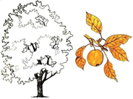
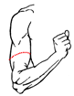
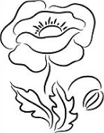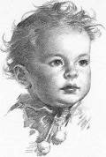

8. Спуне, че сунет се ауде ла ынчепутул ши сфыршитул фиекэруй кувынт. Скрие литереле кореспунзэтоаре ын пэтрэцелеле нечесаре.

9. Жокул дидактик «Уну - май мулте».

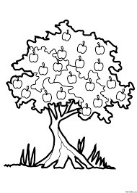

  (окь) 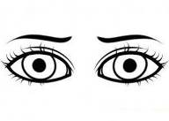
10. Бате дин палме ла нумэрул силабелор дин кувинте ши пуне чифра кореспунзэтоаре ын пэтрэцелул ку кантитатя де силабе.

панэ машинэ трункь маргарете турист куркан
Нумеште прима (а доуа ши м.д.) силабэ дин фиекаре кувынт.

11. Привеште ши колорязэ имажиниле, ростеште кувинтеле пе силабе: масэ, пат, термометру, крокодил. Спуне, кыте силабе сынт ын фиекаре кувынт.
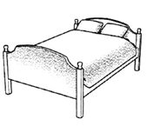
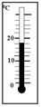
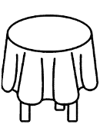
12. Читеште ши скрие литереле. Ынтре перекиле де литере респектэ дистанца дежетулуй мик.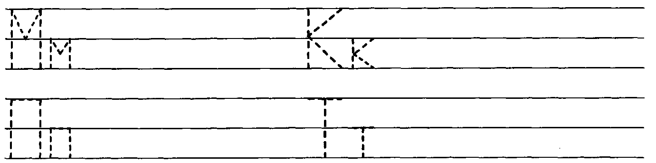

Ынсэрчинаря 16. Сунетул ши литера «Х» (куноаштеря)
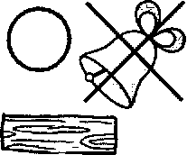
1.Колорязэ имажиниле ку крейон албастру. Меморязэ! Сунетул «X» есте консоанэ, таре, сурдэ.

2. Привеште имажиниле. Нумеште, че е десенат пе еле, ши детерминэ, унде ын ачесте кувинте се ауде сунетул «X» (пахар, хулуб, хырлец, хавуз, хыртие, хожяг, захэр, харбуз.)

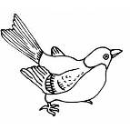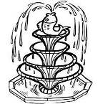

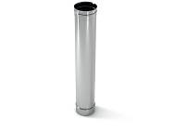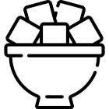
3. Терминэ ши репетэ пропозицииле:
- Буника а пус захэр ын чаюл, каре … (ера фербинте)
- Сора а спэлат пахарул, ын каре … (а фост лапте)
- Прин хожяг есе фум, кынд ... (афарэ есте фриг)
- Тата а прэшит парчела, унде ... (крештяу харбужь)
- Ын ораш есте о фабрикэ, ын каре ... (се коасе хайне)
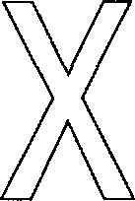
Спуне, че есте литера.
Привеште – ачаста есте литера X (хе), аша еа се нумеште ын алфабет. Дар кынд о читим, атунч ростим сунетул «Х», фэрэ а адэуга вокала.
Колорязэ литера Х ку крейон албастру.
- Каутэ, сублиниязэ ши читеште литера X:

- Скрие литера X, х ку пикс албастру. Ынтре перекиле де литере респектэ дистанца де ун дежет мик.

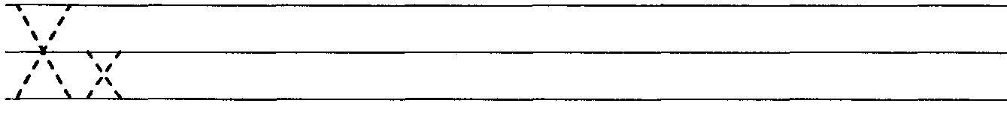

Ынсэрчинаря 17. Пэсэриле кэлэтоаре. Трансформаря кувинтелор
1. Привеште ши нуметеште имажиниле (пупэзэ, кокостырк, привигетоаре, граур, кук, лебэдэ, рындуникэ).
Нумеште тот, че везь, ку ун кувынт.
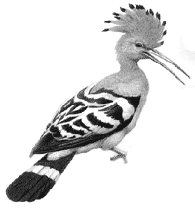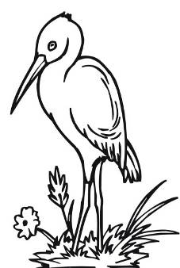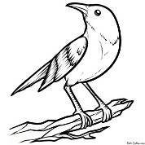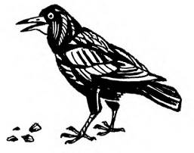
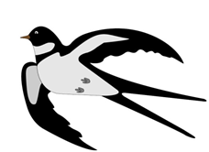
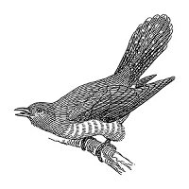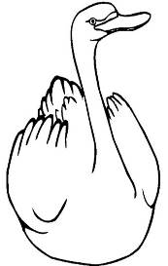

2. Нумеште пэсэриле кэлэтоаре ла нумэрул плурал.
3. Нумеште пэрциле корпулуй ши спуне: «А (ал, але, ай) куй есте (сынт)»:
- А куй есте коада? (А кокостыркулуй)
- Ал куй есте капул? (Ал кукулуй)
- Але куй сынт арипиле? (Але граурулуй)
- Ай куй сынт окий? (Ай рындуникэй)
- Ал куй есте моцул? (Ал пупэзей)
- Ал куй есте кынтекул фрумос? (Ал привигеторий)
4. Формулязэ пропозиция ку кувынтул потривит:
Граурул чугулеште, яр граурий …
Рындуника конструеште, яр рындунелеле …
Кокостыркул скоате (пуй), яр кокостырчий …
Кукул доарме, яр кучий …
Привигетоаря привеште, яр привигеториле …
Пупэза се трезеште, яр пупэзеле …

5. Аскултэ, чине е де присос ши де че.

* Пупэзэ, вулпе, луп, урс.
* Кокостырк, кал, кук, рындуникэ.
* Урс, арич, граур, бурсук.
* Капрэ, пупэзэ, вакэ, порк.

Ынсэрчинаря 18. Реповестиря текстулуй де В. А. Сухомлинский «Мь-е рушине де привигетоаре»
(ку нэскочиря евениментелор предечесоаре)

1. Привеште имажиниле. Нумеште пе чине везь. Че ну а финисат де десенат пикторул? Коректязэ грешелиле пикторулуй ку крейон симплу.

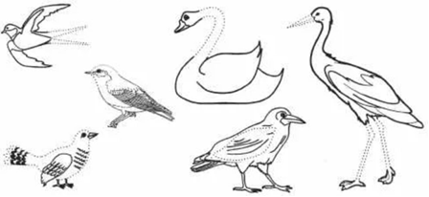

2. Гэсеште ши контурязэ ку крейон рошу ачеле пэсэрь, че плякэ ла суд, яр ку албастру – пе челе, че рэмын сэ ернезе ла ной. Нумэрэ ши ынскрие ын пэтрэцелул дин стынга кантитатя пэсэрилор кэлэтоаре, яр ын пэтрэцелул дин дряпта - кантитатя пэсэрилор седентаре. Гэсеште грешала пикторулуй.
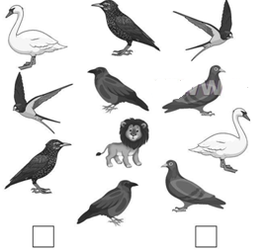

3. Аскултэ атент текстул «Мь-е рушине де привигетоаре».
Оля ши Лида, фетице микуце, ау венит ын пэдуре. Дупэ друмул обоситор еле с-ау ашезат пе ярбэ сэ се одихняскэ ши сэ я прынзул.
Ау скос дин сакошэ пыне, унт, оуэ. Кынд фетицеле ау сфыршит де луат прынзул, ну департе де еле а ынчепут сэ кынте о привигетоаре. Врэжите де мелодия фермекэтоаре, Оля ши Лида стэтяу, фэрэ сэ се миште.
Привигетоаря а ынчетат сэ кынте. Оля а стрынс рестуриле сале де мынкаре ши букэциле де хыртие ши ле-а арункат суб ун туфар. Дар Лида а ынвелит ын зиар кожиле де оу ши фэрымитуриле де пыне ши а пус колетул ын сакошэ.
- Де че я-й ку тине гуноюл? – а ынтребат Оля. – Арункэ-л суб ун туфар. Доар сынтем ын пэдуре. Ну не ва ведя нимень.
- Мь-е рушине … де привигетоаре, - а спус ынчет Лида.

4. Рэспунде комплет ла ынтребэрь:
- Унде ау венит Оля ши Лида?
- Че ау фэкут фетицеле, кынд ау ажунс ын пэдуре?
- Ал куй кынтек ау аузит фетицеле?
- Де че ле-а плэкут фетицелор кынтекул привигеторий?
- Кум а прочедат Оля ку рестуриле де мынкаре?
- Дар Лида?
- Де че Лидей й-а стат рушине?
- Прин че фапта Лидей се деосебеште де чя а Олей?

5. Реповестеште повестиря.

Ынсэрчинаря 19. Сунетул ши литера «Х» (континуаре)
  - Спуне, кум есте сунетул «X», ку че симбол се ынсямнэ ел.

2. Алкэтуеште ши спуне, че ай примит:
- Примул сунет «Х», ал дойля - «О», ал трейля - «П». Че с-а примит? (Хоп)

3. Нумэрэ ши нумеште:
- Хоп - кыте силабе сынт ын ачест кувынт? (Уна)

4. Ын дрептунгь десенязэ скема кувынтулуй.

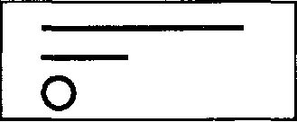
Фышия лунгэ – есте кувынтул.
Фышия скуртэ – есте силаба.
Черкулецул – есте сунетул: черкулецул рошу - вокалэ,
албастру – консоанэ таре.

5. Читеште силабеле. Евиденциязэ ку о воче май путерникэ силаба ынсемнатэ:

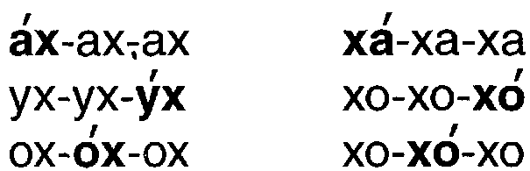

6. Читеште ши скрие кувынтул. Ынтре кувинте ласэ дистанца де ун дежет мик.
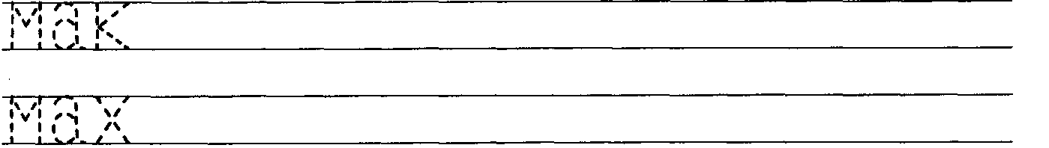
ХОП

Ынсэрчинаря 20 . Сунетеле «К» - «Х»
1. Повестеште, кум есте сунетул «К» («X»).

2. Нумеште кувинте ку сунетул «К», «X»:
- ла мижлок (мускэ); • ла мижлок (пахар);
- ла сфыршит (мак);

- Алкэтуеште кувинте дупэ примеле сунете але имажинилор.

- Спуне, ын каре кувынт се ауде сунетул «К», дар ын каре - «X».

Касэ - албинэ – лунэ (кал). Харбуз - оу - пасэре (хоп).

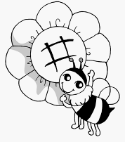

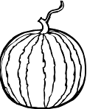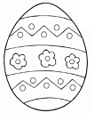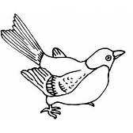
5. Алкэтуеште пропозиций дин кувинтеле:
- Куркан, а чугули, терч.
- Кристина, а пуне, пе, масэ, пахар.
- Копиий, а колора, хыртие, пе.
- Бунелул, а тэя, харбуз, копт.


6. Читеште литереле, колорязэ. Рэспунде ла ынтребэрь:
- Че литере ай читит?
- Дин че есте форматэ литера К, (X)?

7. Читеште литереле. Литера К сублиниязэ ку о линиуцэ, яр литера X – ку доуэ:

8. Читеште силабеле дупэ табелэ.

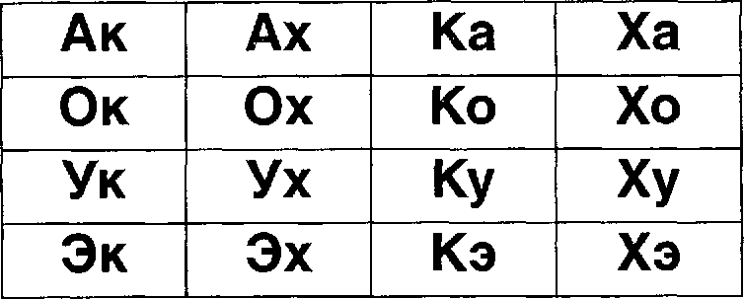

9. Читеште май ынтый кувинтеле ку литера К, апой ку литера X. Експликэ-ле.
КОТ ХОП МАК АК

10. Читеште ши експликэ кувинтеле, десенязэ скемеле ын дрептунгюрь.

МАК ХОП



11. Терминэ рындул ку ачесте кувинте. Скрие ла фел пе рындул де май жос. Ынтре кувинте респектэ дистанца де ун дежет мик.
МАК ХОП

Ынсэрчинаря 21. Корпул ностру. Препозиция «ПЕНТРУ»

1. Привеште имажиниле. Гындеште ши формязэ «тренуцул веций» де ла прунк (копил микуц) пынэ ла мошняг, индикынд прин нумере.

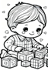









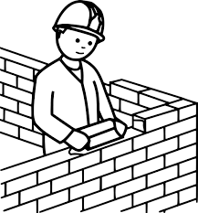

2. Повестеште дупэ час (ку ажуторул мамей), че фачь ту ын орьче зи.

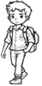

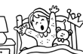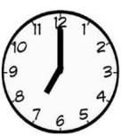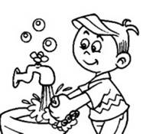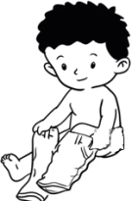
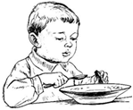
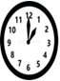
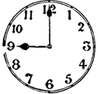
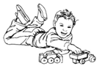
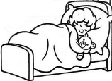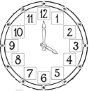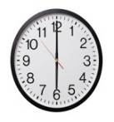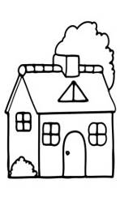
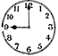
  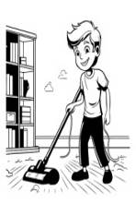 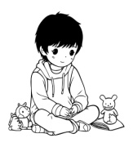 сомн
3. Привеште имажиниле. Гындеште ши унеште ку о линие партя корпулуй ку обьектул респектив.
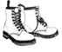


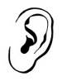

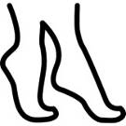
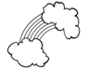



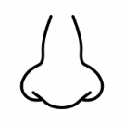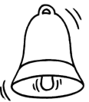
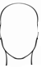
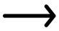

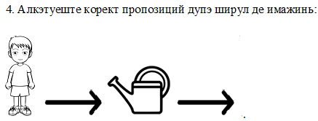
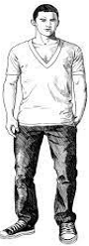 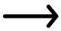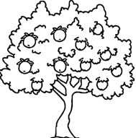 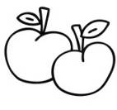.
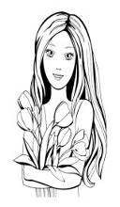 .
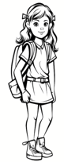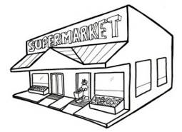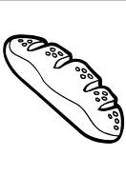.

Ынсэрчинаря 22. Формаря повестирий дупэ имажиня ку концинут «Ын фризерие»
1. Рэспунде ла ынтребэрь:
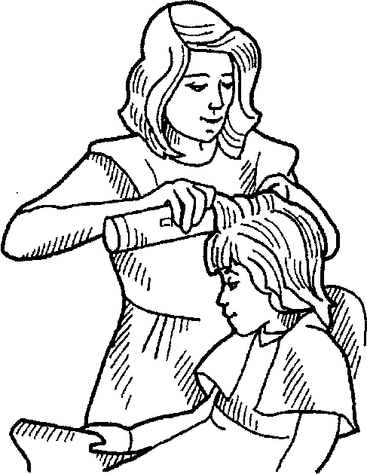
- Че сынт ачестя – прочедурь ижиениче?
- Че есте режимул зилей?
- Де че е невое де респектат режимул зилей ши де ефектуат прочедуриле ижиениче?
2. Спуне инверс:
- курат - ... (мурдар).
- ускат - ... (уд).
- чуфулит - ... (пептэнат).
- неглижент - ... (ордонат).
- крескут - ... (фризат).
3. Рэспунде ла ынтребэрь:
- Чине фризязэ оамений, ле фаче коафурь?
- Че е ачаста - фризер? (Професие)
- Де че обьекте аре невое фризерул пентру лукру? - -- Че е де присос пе имажине? Де че?
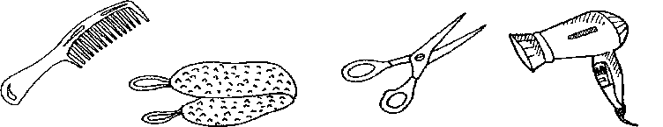

4. Нумэрэ обьектеле де ла 1 пынэ ла 10:
- Штергарул пуфос - ... (1 штергар пуфос, 2-4 штергаре пуфоасе, 5-10 штергаре пуфоасе).
- Сэпунул мироситор - ... (1 сэпун мироситор, 2-4 сэпуне мироситоаре, 5-10 сэпуне мироситоаре).
- Пептенеле рар - … (1 пептене рар, 2-4 пептене раре, 5-10 пептене раре).

5. Привеште имажиня, рэспунде деплин ла ынтребэрь:
- Унде а венит фетица?
- Чине с-а апропият де еа ши унде а ашезат-о? (Де еа с-а апропият фризерица ши а ашезат-о ын фотолиу ынаинтя оглинзий).
- Ку че фризерица а фризат фетица?
- Ку че а аранжат пэрул фризерица?
- Кум ера фетица, кынд а ешит дин фризерие?
- Чине вроя сэ девинэ фетица, кынд ва креште маре?
6. Фолосинд рэспунсуриле, алкэтуеште о повестире дупэ ачастэ имажине.

Ынсэрчинаря 23. Сунетул ши литера «С» (куноаштеря)

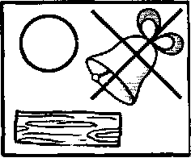
  - Колорязэ черкулецул ку крейон албастру. Меморязэ!
  - Сунетул «С» – е консоанэ, таре, сурдэ, че н-о поць кынта.
3. Репетэ ширул де силабе:
са-со-сы сэ-со-са
со-сы-су сы-са-со
са-со-сы-су сэ-со-са-сы
со-сы-су-са сы-са-со-сэ
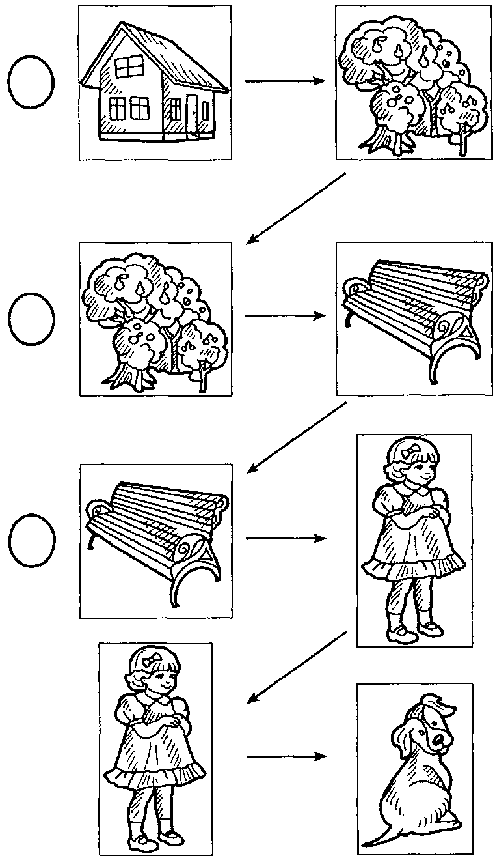
4. Привеште ши нумеште имажиниле. Детерминэ позиция сунетулуй «С» ын фиекаре кувынт.

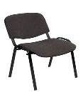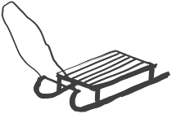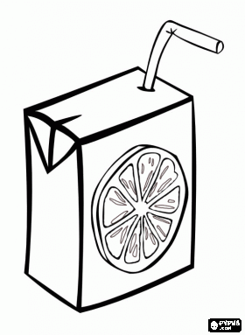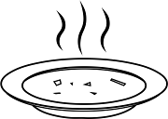

5. Дупэ скемэ повестеште повестиря деспре Сэндуца ши Сорел.

Лынгэ касэ крештя грэдина. Ын грэдинэ ера ун скаун (банкэ). Лынгэ скаун стэтя Сэндуца. Сэндуца ыл хрэня пе Сорел.
Спуне, че кувинте ын ачастэ повестире, ынчеп ку сунетул «С». Май аминтеште-ць 3 кувинте, че ынчеп ку сунетул «С».

6. Привеште – ачаста е литера С (се), аша се нумеште еа ын алфабет.
Дар кынд о читим, атунч ростим сунетул «С», фэрэ а адэуга вокала.

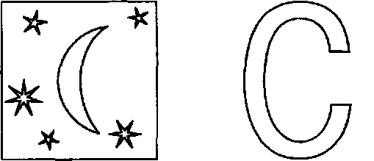

7. Спуне ку че се асямэнэ. Колорязэ ку крейон албастру.

Семилуна ын ноаптя ынтунекоасэ
Е ка литера С деасупра пе касэ.

8. Скрие ун рынд де литера С, с. Ынтре перекиле де литере респектэ дистанца де ун дежет мик.

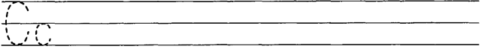

9. Алкэтуеште ымпреунэ:
- Примул сунет «А» («О», «У», «Ы», «Э»), ал дойля - «С». Че силабэ с-а примит?
- Примул сунет «С», ал дойля - «А» («О», «У», «Ы», «Э»). Че силабэ с-а примит?

10. Читеште силабеле:

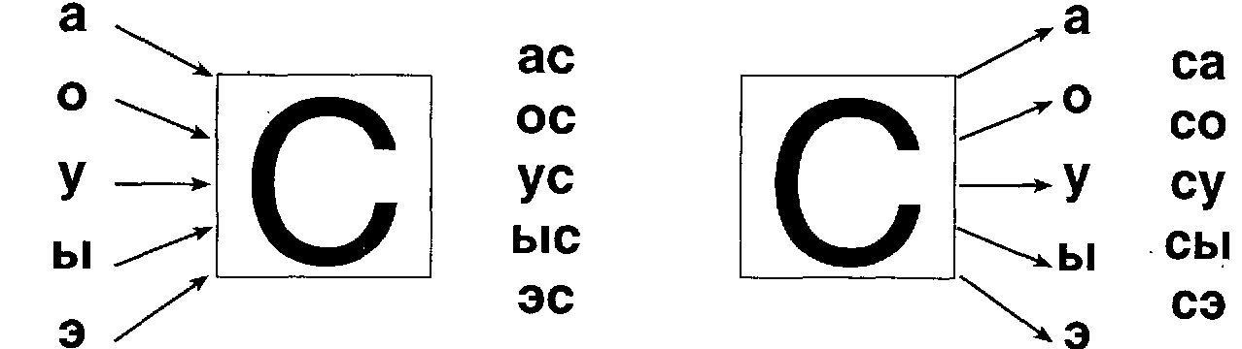

11. Скрие силабеле. Ынтре силабе респектэ дистанца де ун дежет мик.
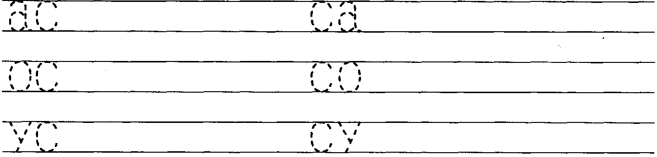

Ынсэрчинаря 24. Сунетул ши литера «С» (континуаре)
  - Аминтеште-ць, че есте силаба. (Силаба - есте парте де кувынт). Спуне, кыте силабе пот фи ын кувынт.

2. Привеште имажиниле.
Спуне ку ун кувынт, чине (че) е десенат пе фиекаре дин еле.
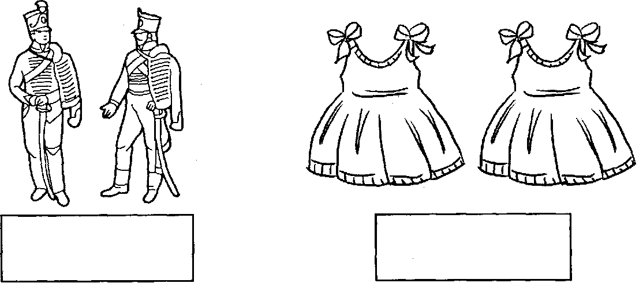

3. Покнеште дин палме кувынтул «хусарь» пе силабе (ХУ-САРЬ).
Рэспунде ла ынтребэриле:
- Кыте силабе сынт ын кувынт?
- Каре есте прима (а доуа) силабэ?
Ын дрептунгь десенязэ скема силабикэ а ачестуй кувынт. (Фышия лунгэ - кувынтул, фышииле скурте - силабеле).
Покнеште дин палме кувынтул «сарафане» пе силабе (СА-РА-ФА-НЕ). Рэспунде ла ынтребэриле:
- Кыте силабе сынт ын кувынт?
- Каре есте прима (а доуа, а трея, а патра) силабэ?
Ын дрептунгь десенязэ скема силабикэ а ачестуй кувынт.
Репетэ регула: кыте вокале сынт ын кувынт, атытя силабе.
4. Привеште имажиниле.
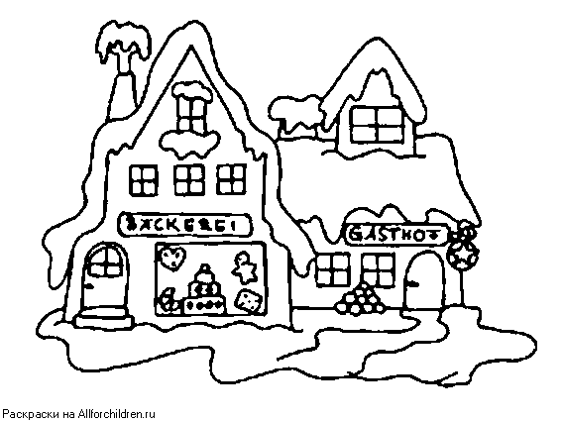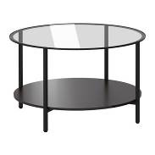

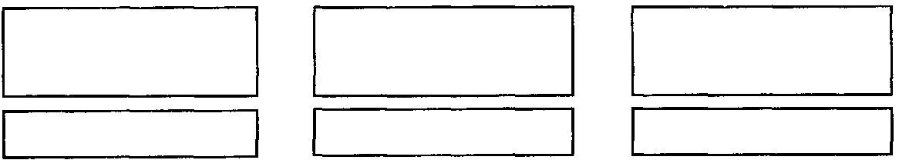

Десенязэ скемеле ши скрие кувинтеле.
5. Рэспунде ла ынтребэрь:
- Кыте вокале сынт ын кувынтул «сат» (касэ, масэ)?
- Кыте силабе сынт ын кувынтул «сат» (касэ, масэ)?
- Унде се ауде сунетул «С» ын кувынтул «сат» (касэ, масэ)?
Алкэтуеште пропозиций ку ачесте кувинте.

6. Читеште, гэсеште имажиня:
- Ма-сэ О ма-сэ.
- Ка-сэ О ка-сэ.

7. Читеште ши копие пропозиция. Ынтре кувинте респектэ дистанца де ун дежет мик.
Меморязэ! Прима литерэ дин пропозицие се скрие ку литерэ маре, яр ла сфыршитул ей се пуне пункт.
О касэ.

8. Привеште имажиниле.
Нумеште, че е десенат пе еле (фустэ, сание, час, скауне, сук, ос, бостан, бусолэ, масэ). Детерминэ, унде се ауде сунетул «С» ын ачесте кувинте.
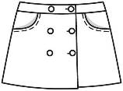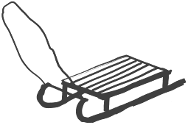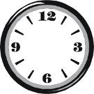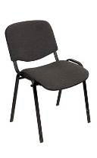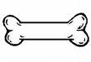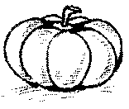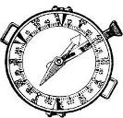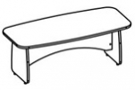

9. Терминэ фиекаре пропозицие ши репетэ ын ынтрежиме:

•Сорин о плимбэ пе Сэндуца ку … • Мама коаче плэчинте ку ...
•Часул стэ пе ... • Кынеле роаде …
•Тата а кумпэрат о … • Туриштий ын туризм ау невое де ...
•Денис ши Стас стау пе … • Оксана мэсоарэ о ...

10. Привеште имажиниле.
Читеште, че е скрис суб еле.

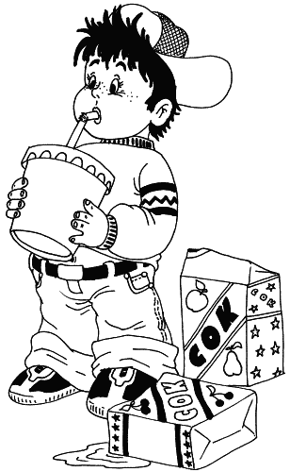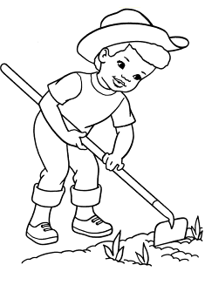
Тим ку сук. Том ку сапа.

11. Спуне, че семнификэ кувинтеле: Тим, Том. (Ачестя сынт нуме проприй). Фий атент: нумеле проприй сынт скрисе ку литерэ маре.
Меморязэ! Нуме де оамень се скриу ла ынчепут ку литерэ маре.
12. Меморязэ нумеле фиекэруй копил. Скрие ачесте нуме. Ынтре кувинте респектэ дистанца де ун дежет мик.
Тим
Том

Ынсэрчинаря 25. Анималеле сэлбатиче. Препозицииле «ЛА», «КУ», «ДУПЭ»
1. Привеште имажиня ку десене супрапусе. Гэсеште, нумеште ши контуряэ анималеле десенате ку диферите крейоане.

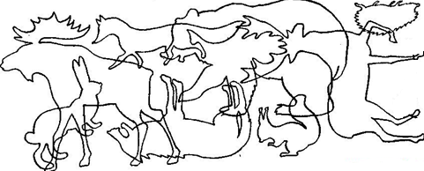

2. Привеште имажиниле ши рэспунде ла ынтребаря: «Ал куй е капул?»
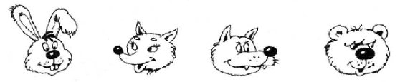
3. Привеште имажиниле ши рэспунде ла ынтребаря: «А куй е коада?»
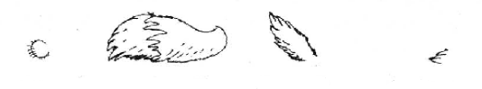
4. Привеште имажиниле ши рэспунде ла ынтребаря: «Але куй сынт урекиле?»
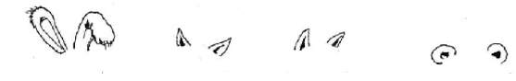
5. Привеште имажиня ши индикэ ку крейонул друмул епуроайчей ла епурашь.

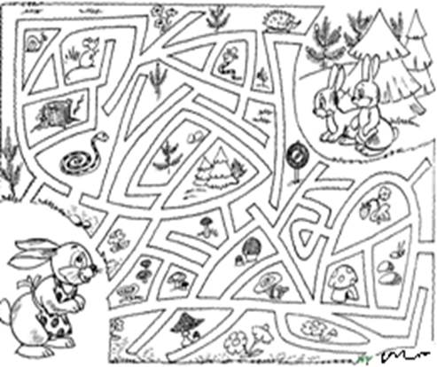

6. Тоамна анималеле прегэтеск провизий пентру ярнэ. Веверица стрынже алуне, яр аричул - чуперчь.
Привеште имажиня ши рэспунде комплет ла ынтребэрь:
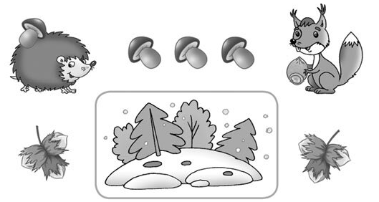
- Чине прегэтеште провизий пентру ярнэ?
- Че ну сынт ярна ын пэдуре?
- Куй ый требуе провизииле?
- Ку че се апровизионязэ веверица? Дар ку че аричул?
- Унде дуче алунеле веверица? Дар аричул?
- Дупэ че умблэ вара веверица? Дар дупэ че аричул?

Ынсэрчинаря 26. Формаря повестирий креативе «Лупий лынгэ сат»

1. Гичь гичитоаря мя:
Чине ярна е флэмынд.
Умблэ прин кодру урлынд? (Лупул)

2. Повестеште деспре луп, кум есте ел.

3. Пронунцэ кувинтеле ку нумереле 1-10:
Луп рэу, фиорос, колцурос.
4.Финисязэ ши репетэ пропозицииле:
Лупий ау ешит ла вынат, кынд …(а ынноптат).
Ярна лупий се адунэ ын кырд, деачея кэ …( е фриг).
Вынэторул а вэзут кулкушул, каре ера …(ал лупулуй).

5. Привеште имажиня. Аскултэ ынчепутул повестирий деспре лупь, нэскочеште, че с-а ынтымплат май департе, ши реповестеште тоатэ повестиря.

А венит ярна рече ку мултэ зэпадэ.
Лупилор ле есте греу сэ алерже прин зэпада адынкэ, греу сэ-шь добындяскэ хранэ.
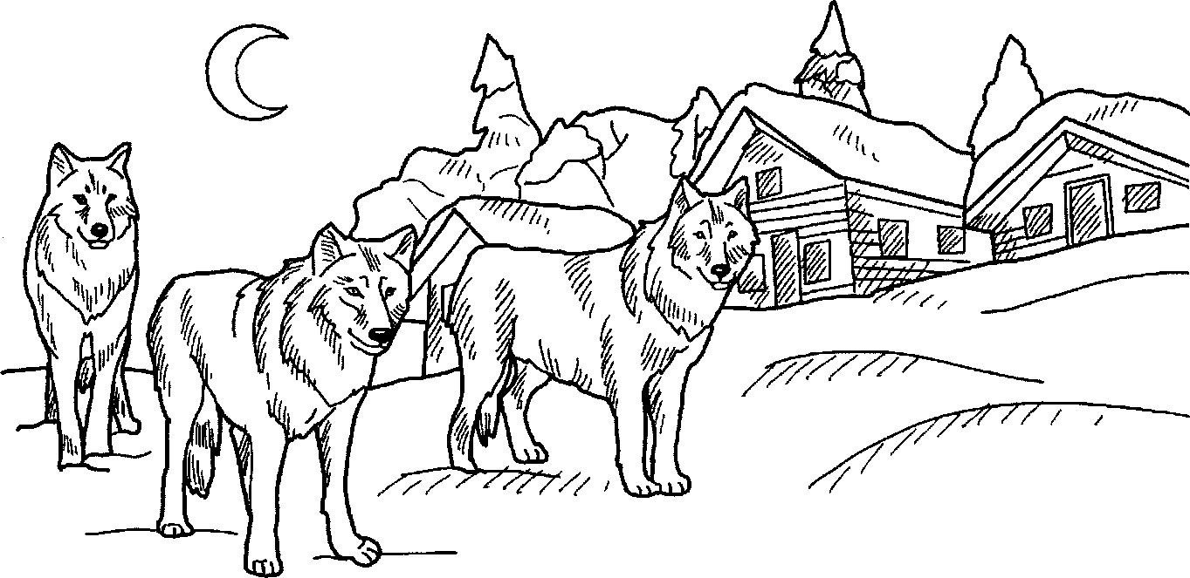
Лупий флэмынзь се адунэ ын кырд.

Ноаптя ей ау венит май апроапе де сат ши ау стат сэ аштепте …

6. Формулязэ денумире ачестей повестирь.

Ынсэрчинаря 27. Сунетеле “С”, “Сь”
    - Аминтици-вэ, кум есте сунетул «С».
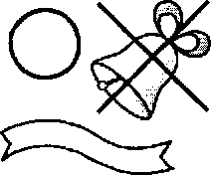
- Кум сынт ачесте сунете?
- Кум се индикэ еле?
- Че ау еле комун?
- Прин че се деосебеск?

Колорязэ черкулецул ши панглика
ку крейон верде. Повестеште, кум е сунетул
«Сь». (Консоанэ, моале, сурдэ).
Детерминэ, унде се ауде сунетул «Сь» ын ачесте кувинте.

2. Привеште имажиниле.
Колорязэ ши нумеше, че е десенат пе еле.

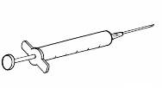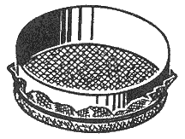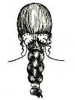
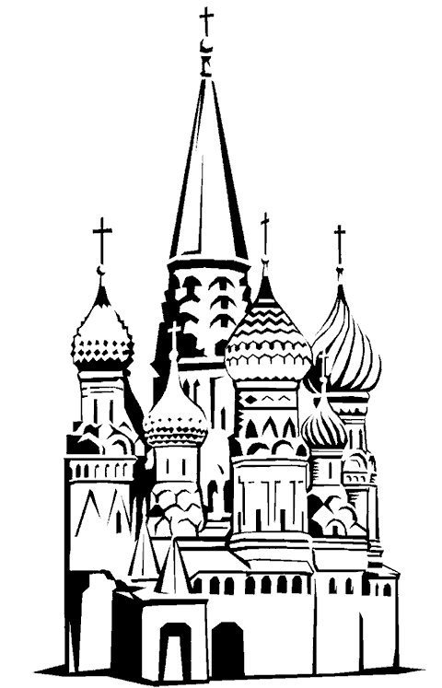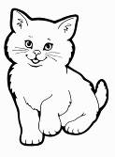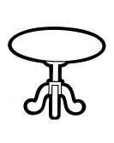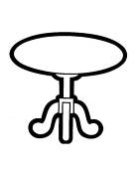

Формулязэ пропозиций ку ачесте кувинте.
3. Читеште ши скрие силабеле ку пиксул пынэ ла сфыршит де рынд. Ынтре силабе респектэ дистанца де ун дежет мик.
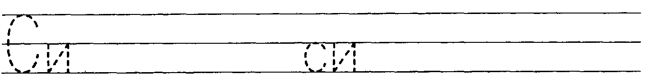

4. Привеште имажиниле ши рэспунде ла ынтребэрь:
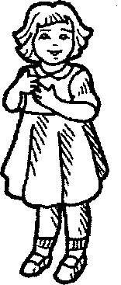
- Че е ачаста? (Ситэ)
- Кум се нумеште фетица? (Сима)

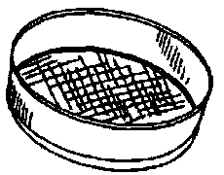

5. Десенязэ скемеле ачестор кувинте. Спуне, кыте силабе сынт ын фиекаре кувынт. Нумеште ын кувинте сунетеле дупэ ордине. Спуне ку че симбол вей индика фиекаре сунет ши де че.


6. Читеште май ынтый кувинтеле, яр апой пропозицииле. Рецине семнеле де ла сфыршитул пропозицией.
Меморязэ!
Дакэ ла сфыршитул пропозицией стэ семнул интерогатив (?), ачаста ынсямнэ, кэ ын пропозицие деспре чева се ынтрябэ. Дар дакэ есте семнул екскламатив (!), атунч пропозиция експримэ ун сентимент путерник.
Си-ма Си-ма ку си-та.
си-та Си-ма ку си-та?
Си-ма ку си-та!

7. Привеште имажиниле. Гэсеште май ынтый кувинте ку сунетул «С», апой ку сунетул
«Сь».
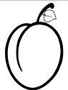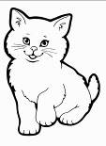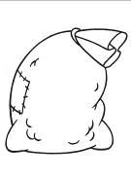

8. Нумеште обьектул ши ынсуширя луй ла нумэрул сингулар, яр апой ла нумэрул плурал.
Касэ фрумоасэ – касе фрумоасе.
Масэ жоасэ - … …
Класэ луминоасэ - … …
Пласэ дясэ … …
Супэ густоасэ - … …
9. Аскултэ ши репетэ, май ынтый прима пропозицие, апой а доуа. Спуне, ын че кувинте се ауде сунетул «С» («Сь»).
- Костел не-а сервит ку каисе.
- Сэндуца а кумпэрат о ситэ.

10. Скрие пропозиция ку пиксул. Ынтре кувинте респектэ дистанца де ун дежет мик.
Си-ма ку си-та.

Ынсэрчинаря 28. Сунетул ши литера «Н» (куноаштеря)

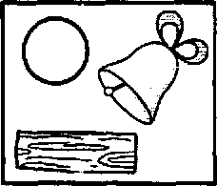
1. Колорязэ черкулецул ку крейон албастру.

2. Меморязэ! Н – сунет консоанэ, сонор, таре,
ел ну се кынтэ.

3. Аскултэ кувинтеле ши рэспунде, унде се ауде
сунетул «Н». (Ла ынчепут, ла мижлок сау сфыршит де кувынт).
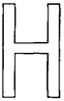
Нукэ, Ната, скаун, пантофь, лунэ, сомн.
Нумеште сингур (э) кыте 3 кувинте ку сунетул «Н»:
• ла ынчепут (нас);
• ла мижлок (принц);
• ла сфыршит (пин).

4. Привеште – ачаста есте литера Н (не), аша еа се нумеште ын алфабет. Дар кынд читим ачастэ литерэ, атунч ростим сунетул «Н», фэрэ а адэуга вокала.
Спуне ку че се асямэнэ еа. Колорязэ ку крейон албастру.

5. Скрие ун рынд ку литера Н, н. Ынтре перекиле де литере респектэ дистанца дежетулуй мик.

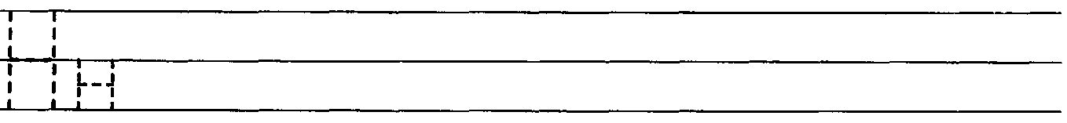

6. Читеште силабеле: ан он ун ын эн ин
на но ну ны нэ ни
7. Десенязэ скемеле кувинтелор «нукэ», «кон», «панэ» ши скрие ачесте кувинте.

Ынсэрчинаря 29. Анималеле де касэ. Формаря кувинтелор ной
1. Привеште имажиня. Спуне, чине е десенат. Нумеште тот ку ун сингур кувынт.
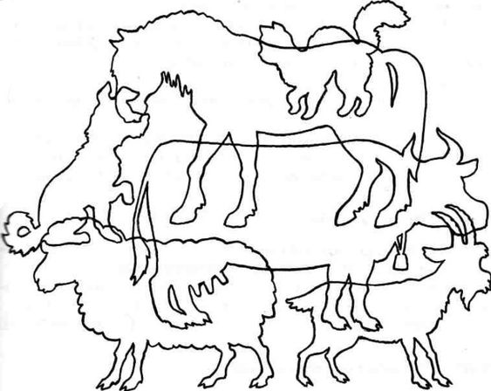
2. Спуне, де че ачесте анимале сынт де фолос омулуй дупэ моделул: «Вака е де фолос омулуй, деачея кэ ...»
3. Аминтеште-ць, чине, кум фаче дупэ модел: «Писика фаче: «Мяу!» – еа мяунэ».
4. Привеште имажиниле ши спуне: ал куй е капул, а куй е коада, але куй сынт лабеле (пичоареле).
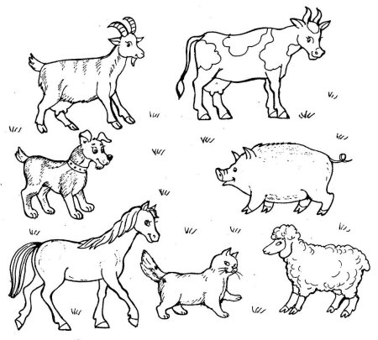
5. Ажутэ-л пе Нештиилэ сэ пунэ кувынтул потривит:
Калул се хрэнеште ку ..., дар кынеле - ку ...

Писика се хрэнеште ку ..., дар вака ку ...
Оая се хрэнеште ку ..., дар поркул – ку ...
Епуреле се хрэнеште ку ..., дар капра - ку ...

6. Формязэ о повестире деспре анималул ындрэжит дупэ планул дат: (кум се нумеште, пэрциле корпулуй, унде трэеште, кум се нумеск пуий луй, ку че се хрэнеште, че фолос адуче омулуй, кум ынгрижеште омул де ел).
?  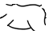 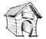 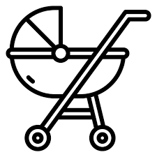
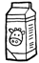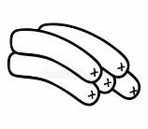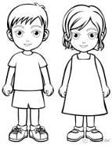

(Мие ми-й драг кынеле. Кынеле аре: кап, трункь, лабе (пичоаре), коадэ. Пе кап аре урекь, окь, бот, нас. Ел трэеште ын кушкэ. Кынеле се хрэнеште ку оасе. Пуий луй се нумеск цынкушорь. Кынеле пэзеште каса омулуй.)

7. Привеште шируриле де имажинь ши спуне, чине е де присос.

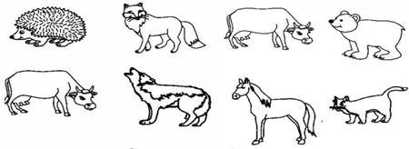

Ынсэрчинаря 30. Формаря повестирий «Виноватул» дупэ имажинь ын сукчесиуне

1. Привеште имажиниле. Ду ку о линие фиекаре анимал ла каса луй (окол, кушкэ, гражд, гожиняцэ, каса омулуй, стынэ).


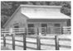
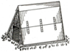

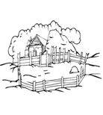
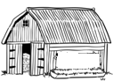

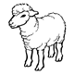
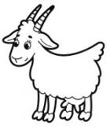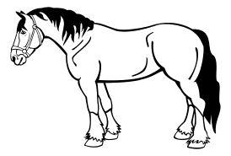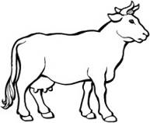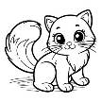

2. Нумеште фамилия анималулуй де касэ.
Ел – мотанул, еа – писика, ел (ей) – мотэнаш (мотэнашь), (писикуц), (писикуць).
Ел – кал, еа – япэ, ел (ей) – (мынз), (мынзь). Етч.

3. Аскултэ атент текстул «Виноватул».
Ынтр-о зи Никушор а луат кана де пе масэ ши а бэут лапте. Кынд а врут сэ пунэ кана ла лок, еа а лунекат дин мынь ши с-а спарт. Мама а аузит згомот ши а интрат ын одае. Жос пе ковор стэтя лиништит кэцелушул Азорикэ.
Мама а вэзут кана спартэ ши а ынтребат:
- Чине а спарт кана?
- Ну еу, Азорикэ, - а рэспунс Никушор.
Атунч мама, супэрынду-се рэу пе Азорикэ, а дескис уша ши л-а дат афарэ. Афарэ ера ярна. Азорикэ а ынчепут сэ скеуне жалник ши сэ батэ ку лэбуцеле ын ушэ. Дар нимень ну й-а дескис. Атунч ел с-а ындепэртат де ушэ. Де фриг кэцелушул а ынчепут сэ тремуре.
Никушор привя прин жям, кум кэцелушул суферя.
Атунч ел с-а апропият де мама ши й-а спус адевэрул.

4. Рэспунде комплет ла ынтребэрь:
- Кум гындешть, деспре че анотимп ва мерже ворба ын текст?
- Де че крезь аша? (Деачея, кэ бэецелул е ымбрэкат ын хайне калде)
- Че а бэут Никушор?
- Че а скэпат дин мынь Никушор?
- Чине а интрат ын одае?
- Че а ынтребат мама?
- Кум крезь, че а рэспунс Никушор?
- Че а фэкут мама?
- Дар Азорикэ?
- Че а вэзут Никушор прин жям?
- Ку че с-а сфыршит история?

5. Реповестеште текстул.

Ынсэрчинаря 31. Сунетул ши литера «Н» (континуаре)

1. Читеште кувинтеле:

СОМН ПАНА КАНА СПИН

НАС НАНА КОН ПИН

2. Рэспунде, деспре че кувинте поць спуне: «ел», «еа».
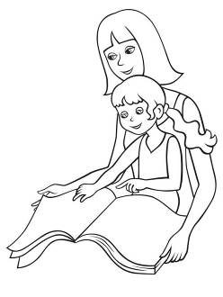Мама ку Ана. 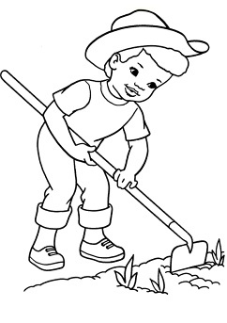 Том ку сапа.
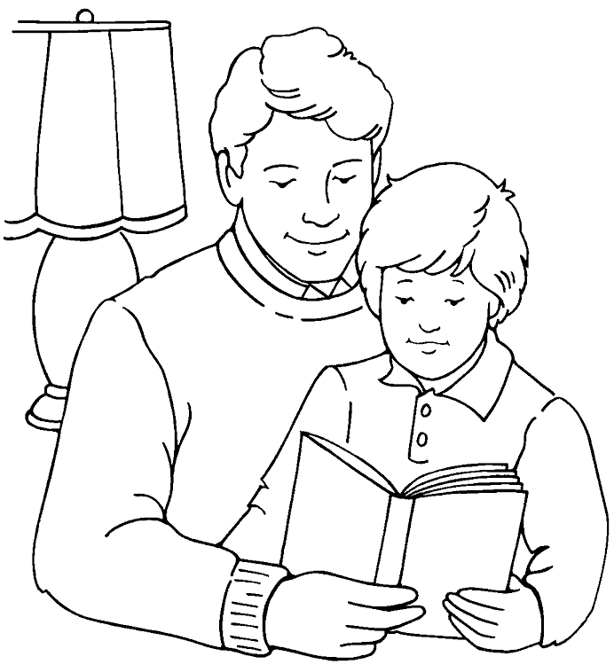 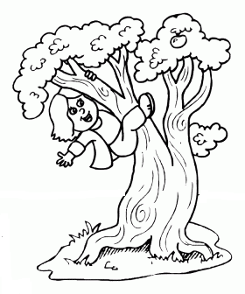Том ын нук.
Тата ку Том.
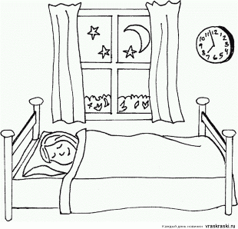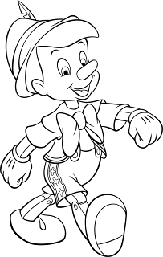
Ана ын пат. Тим ку пана.

3. Читеште пропозицииле, аратэ имажиниле кореспунзэтоаре.

4. Читеште пропозиция. Скрие ачастэ пропозицие. Аминтеште-ць регулиле де скриере а пропозицией ши а нумелор проприй. Ынтре кувинте респектэ дистанца де ун дежет мик.

Том ын нук.

Ынсэрчинаря 32. Сунетеле “Н”, “Нь”

        - Колорязэ черкулецул ши панглика ку крейон верде.
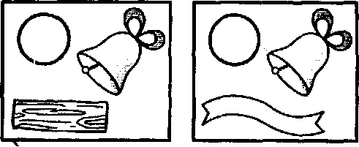
        - Меморязэ! Сунетул «Нь» - консоанэ, моале, сонор.

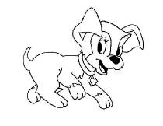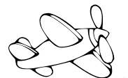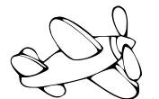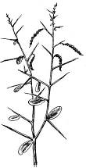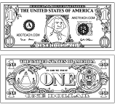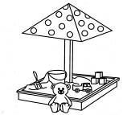

3. Аскултэ кувинтеле: кыне, балоане, авиоане, спинь, делфинь, пыне, бань, нисипиерэ.

4. Спуне, унде се ауде сунетул «Нь». Колорязэ партя нечесарэ а фиекэрей фыший ку крейон верде (ла ынчепут, мижлок, cфыршит де кувынт).
Ня, полоник, пыне, Ника, пинь, спинь, бань, кыне.

Ни – ку пы -не
5. Привеште скемеле ши колорязэ черкулецеле ку крейоане колорате (А – албастру, Р - рошу, В - верде). Спуне, че кувынт ла че скемэ кореспунде.
__________ ____________
____ ____ ____ ____
оо оо оо оо
ВР АР АР ВР

6. Привеште имажиниле. Нумеште, че е десенат пе еле. Детерминэ, че фел де сунет - «Н» сау «Нь» ши унде се ауде (ла ынчепут, ла мижлок сау ла сфыршит де кувынт).

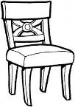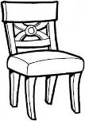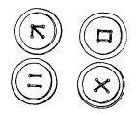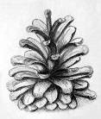

(Ня.) 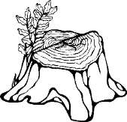 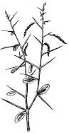 
7. Читеште пропозицииле. Гэсеште имажиниле кореспунзэтоаре.

Ни-ку ку И-он.
А-на ын ни-сип.
И-на ку ка-на.
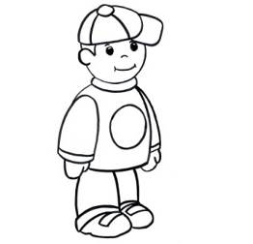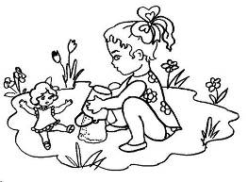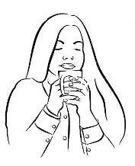
8. Читеште ынтребэриле ши дэ рэспунсурь деплине ла еле:

Ни-ку ку И-он?
А-на ын ни-сип?
И-на ку ка-на?

Меморязэ! Ка сэ се скрие силабе ку сунетул «Нь», се фолосеште литера Н (не), нумай кэ о вом скрие ку пикс верде.
9. Читеште кувинтеле ши скрие кыте ун рынд ку фиекаре кувынт. Ынтре кувинте респектэ дистанца де ун дежет мик.
Нина
АНА

10. - Кум е сунетул «Н» («Нь»)?
11. Аминтеште-ць, кум се индикэ ачесте сунете.
12. - Кум се скрие нумеле проприу?

Ынсэрчинаря 33. Пэсэриле де касэ. Формаря кувинтелор ной

1. Привеште имажиниле. Унеште ку о линие пасэря де касэ ши пуюл ей. Нумеште-ле. Спуне, чине ши че глас аре.

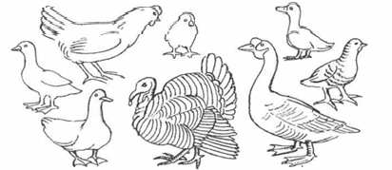
2. Финисязэ пропозиция
Гэина спуне: «Кот-кодак!». Еа - ... (коткодэчеште).
Раца спуне: «Мак-мак-мак!». Еа - ... (мэкэеште).
Гыска спуне: «Га-га-га!». Еа - ... (гэгэеште).
Курканул спуне: «Бол-бол-бол!». Ел - ... (болборосеште).

3. Привеште имажиниле. Нумеште ши спуне, каре пэсэрь сынт ынотэтоаре ши каре - ну.
- Чине аштяптэ куркэнашул (рэцуштеле, бобочеий, пуишорий)? (Курканул, курка; гынсакул, гыска; кокошул, гэина; раца, рэцоюл)
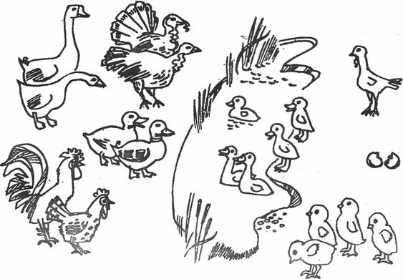
4. Нештиилэ ну штие: ал куй е капул, а куй е коада, але куй сынт пичоареле.

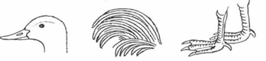

5. Повестеште деспре пэсэриле де касэ дупэ планул дат: нумиря пэсэрий, кулоаря пенелор, мэримя, пэрциле корпулуй. Че фолос адуче омулуй, кум ынгрижеште омул де еа.
? 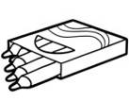  
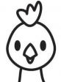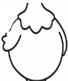

6. Привеште имажиня ши спуне, чине е де присос ши де че.

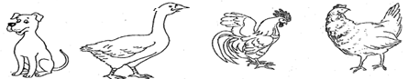

Ынсэрчинаря 34. Формаря повестирий дупэ имажиня ку концинут «Ла ферма де пэсэрь»

1. Привеште имажиниле. Нумеште фамилииле пэсэрилор де касэ. Ынконжоарэ-ле ын черк. Спуне, куй дэ мынкаре Ионел? (Курчилор, гэинилор, гыштелор, курканилор)
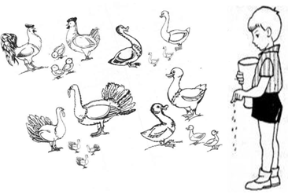

3. Привеште имажиниле ши рэспунде:
- Унде се афлэ ачесте пэсэрь? (Пе куйбар, пе апэ, пе гард, ын хулубэрие)
- Унде се креск пэсэриле де касэ? (Ла ферма де пэсэрь)
- Чине ынгрижеште де пэсэриле де касэ? (Крескэтоаря де пэсэрь)

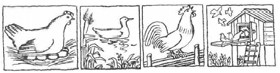

4. Аскултэ атент текстул «Ла ферма де пэсэрь».
Есте анотимпул вара. Афарэ е калд. Копиий сынт ын ваканцэ.
Мама луй Вадим ши а Викторицей есте крескэтоаре де пэсэрь, ынгрижеште де гэинь, куркань, раце, гыште. Еа лукрязэ ла ферма де пэсэрь.
Вадим ши Викторица ау венит ла фермэ сэ-й ажуте мамей. Мама тоарнэ ын хрэнитоаре грэунце дин кэлдаре, Вадим адуче апэ. Яр Викторица пресоарэ дин колет грэунце гэинилор. Апой ей вор май да мынкаре рацелор, гыштелор, курканилор.
Мама есте фоарте букуроасэ де ажуторул копиилор.

5. Рэспунде комплет ла ынтребэрь:
- Че анотимп а венит?
- Копиий ынвацэ сау сынт ын ваканцэ?
- Унде лукрязэ мама луй Вадим ши а Викторицей?
- Че фаче еа ла ферма де пэсэрь?
- Де че ау венит копиий ла фермэ?
- Че ау фэкут ла фермэ ей?
- Де че мама а фост фоарте букуроасэ?
- Че поць спуне деспре Вадим ши Викторица?

6. Реповестеште текстул.

Ынсэрчинаря 35. Сунетул ши литера «Е»
1. Нумеште ши аратэ имажиня кореспунзэтоаре.
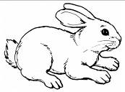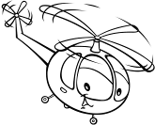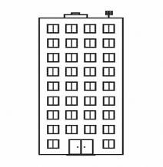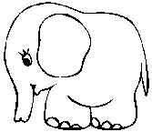

2. Спуне, че сунет се ауде ла ынчепут де фиекаре кувынт.
3. Меморязэ! Сунетул «Е» есте вокалэ, деачея кэ ел се кынтэ.
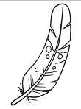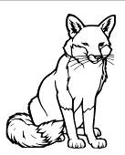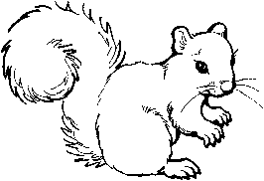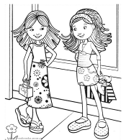

4. Ачаста е литера Е. Читеште кувинтеле де май жос.

ме-се пы-не а-пе ска-у-не
са-те кы-не пе-те сты-не
ка-се ма-пе пе-не ка-е-те

5. Десенязэ скема кувинтелор: «пене», «месе».

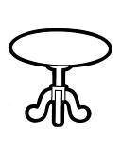
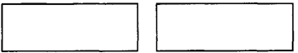
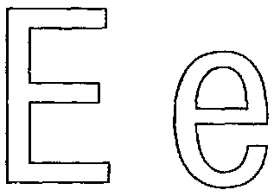

6. Скрие литера Е, е. Фий атент (э), унде привеск елементеле ей.
Ынтре перекиле де литере пэстрязэ дистанца де ун дежет мик.

7. Скрие дупэ диктаре кувинтеле: «пене», «месе». Формулязэ ку еле пропозиций.
Ее

Ынсэрчинаря 36. Сунетул ши литера «Р» (куноаштеря)

1. Колорязэ черкулецул ку крейон албастру. Спуне, кум есте сунетул «Р». (Консоанэ, таре, сонорэ). Колорязэ черкулецул ку крейон албастру.
Спуне, кум есте сунетул «Р». (Консоанэ, таре, сонорэ).

2. Привеште имажиниле ши спуне, че е десенат пе еле. Спуне, унде ын кувинте се ауде сунетул «Р» (инициал, медиан, финал).

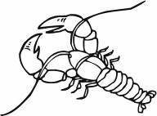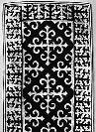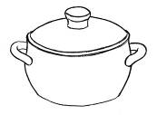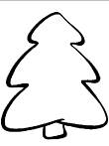
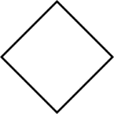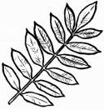

3. Нумеште кыте 2 кувинте ку сунетул «Р»:

4. Привеште литера Р. Ын алфабет еа се нумеште Р (ре), дар кынд о читим, атунч пронунцэм сунетул «Р», фэрэ а адэуга вокала.
5. Каутэ литереле Р скрисе корект ши сублиниязэ. Литереле Р скрисе инкорект таеле.

6. Десенязэ скемеле кувинтелор ын дрептунгюриле ларжь, експликэ. Яр ын челе ынгусте – скрие ачесте кувинте.


7. Скрие литера Р ку пикс дупэ модел ши кувинтеле: рам, торт, нор. Ынтре перекиле де литере, ынтре кувинте респектэ дистанца де ун дежет мик.
РР

Ынсэрчинаря 37. Ымбрэкэминтя. Препозиция «КУ»

1. Привеште имажиня. Контурязэ ку диферите крейоане ши спуне, че везь. Нумеште тот ку ун кувынт. Оаре, че е де присос?
(Кэчула. Еа есте акоперемынт пентру кап)

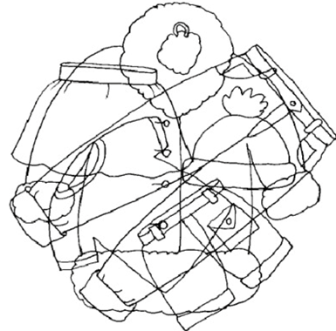

2. Спуне, че а грешит пикторул? Коректязэ.

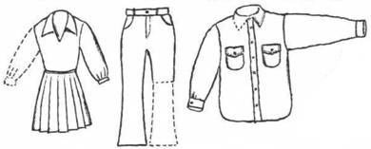

3. Коректязэ-л пе Нештиилэ.
Ионел а ымбрэкат шортуриле ши а ешит сэ липяскэ омул де зэпадэ.
Сэндуца а атырнат рокия ын куер, дар палтонул – пе умерар.
Фуста аре гулер, яр кэмаша – поале.
Блэница есте ушоарэ, дар трикоул – греу.
Пуловерул есте дин мэтасе, дар блуза – дин лынэ.
Панталоний ау доуэ бузунаре, дар кэмаша – патру.
Майоул аре мынечь, дар трикоул – ну.

4. Тае ку о линие обьектеле, каре ну сынт нечесаре кроиторесей. Спуне, ку че обьекте лукрязэ кроиторяса. Модел: «Кроиторяса лукрязэ ку машина де кусут». Етч
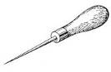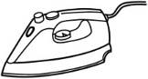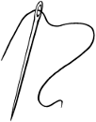
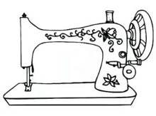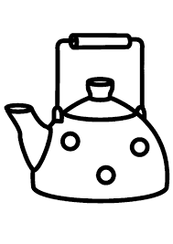

5. Повестеште деспре ымбрэкэминте дупэ планул пропус: (нумиря, кулоаря, дин че пэрць есте, дин че пынзэ есте фэкутэ, пентру чине есте дестинатэ).

? 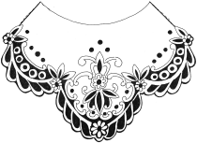  


Ынсэрчинаря 38. Реповестиря текстулуй де Е. Пермяк «Кум Мэриуца а девенит маре» (ку репер пе имажинь-обьекте)

1. Привеште ши нумэрэ обьектеле вестиментацией де ла уну ла трей.

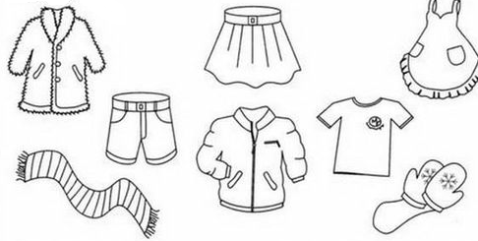

2. Тае ку о линие че есте де присос ши спуне, де че.

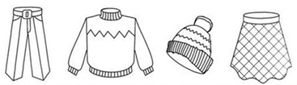

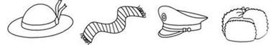

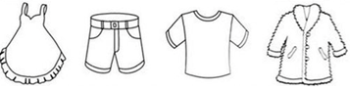

3. Аскултэ атент текстул «Кум Мэриуца а девенит маре».
Мэриуца ера микэ ши вроя сэ кряскэ. Фоарте мулт. Дар кум сэ факэ ачаста, еа ну штия. Тотул а ынчеркат. Ши ын пантофий мамей с-а ынкэлцат. Ши ын халатул буникэй шедя. Ши коафура, ка ла танти Катя, ышь фэчя. Ши мэржеле мэсура. Ши час пе мынэ ышь пуня.
Нимик ну се примя. Тоць рыдяу ши глумяу де еа.
Ятэ одатэ с-а гындит Мэриуца сэ мэтуре душумяуа. Ши а мэтурат-о. Дар аша де бине а мэтурат-о, кэ токмай ши мама с-а мират:
- Мэриуцо! Ту ынтр-адевэр те фачь маре?
Дар кынд Мэриуца а спэлат курат-курат весела ши а штерс-о ускат-ускат, атунч ну нумай мама, дар ши тата с-а мират. С-а мират ши кэтре тоць ла масэ а спус:
- Ной нич н-ам обсерват, кум Мария а крескут. Ну нумай душумяуа мэтурэ, дар ши весела спалэ.
Акум тоць о нумеск пе Мэриуца маре. Ши еа се симте маре, ку тоате кэ умблэ ын пантофьорий ей микуць ши ын рокица ей скуртуцэ. Фэрэ коафурэ. Фэрэ мэржеле. Фэрэ
час.
Ну еле, кум се веде, пе чей мичь марь ый фак.

4. Рэспунде комплет ла ынтребэрь:
- Кум вроя сэ девинэ Мэриуца?
- Че фэчя еа?
- Че с-а примит?
- Че а спус мама?
- Че а май фэкут Мэриуца?
- Че а спус тата?
- Де че Мэриуца с-а симцит маре?
- Че а фэкут-о пе Мэриуца сэ се симтэ маре?

5. Реповестеште повестиря.

Ынсэрчинаря 39. Сунетул ши литера «Р» (континуаре)
1. Читеште пропозицииле. Аратэ имажиниле кореспунзэтоаре.
Кира ку мура. Ира ын парк.
Рома сус. Ун рак ын рыу.
Ун кук ын пом. Том ку торт.

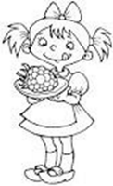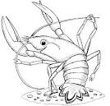
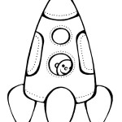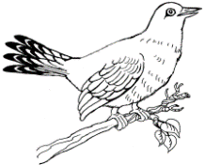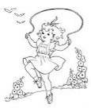

2. Читеше ынтребэриле ши рэспунде ла еле ку афирмаре сау негаре.
Модел: «Да, Кира ку мура. Ну, ун рак ын рыу».

Мира ку мура? Ун рак ын парк?
Том сус? Ун кук ын рыу?
Ира ын пом? Рома ку ун торт?

3. Аскултэ ши скрие пропозицииле: «Рома ын парк». «Ира ку торт?». Аминтеште-ць регулиле де скриере а пропозицией. Ынтре перекиле де кувинте респектэ дистанца де ун дежет мик.

Ынсэрчинаря 40. Сунетеле “Р”, “Рь”
1. Повестеште, кум есте сунетул «Р» («Рь»).

2. Колорязэ симболуриле сунетелор «Р» ши «Рь».
Спуне, прин че сынт идентиче ши прин че се
деосебеск ачесте сунете.

3. Привеште имажиниле.
Нумеште май ынтый кувинтеле ку сунетул «Р», апой ку сунетул «Рь».

4. Спуне, унде ын ачесте кувинте се ауд сунетеле «Р» ши «Рь» (инициал, медиан, финал).
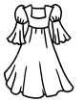
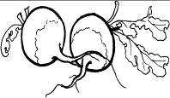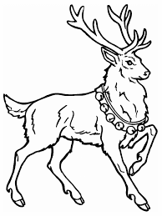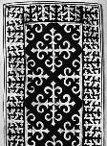

5. Репетэ дупэ мине:
- Ри- ри- ри – веверица сус сэри.
- Арь-арь-арь – пе кымп сынт плугарь.
- Ре-ре-ре – ам кулес азь пере.
- Ре-ре-ре – вара е мулт соаре.
- Арь-арь-арь – бат ын тобэ тобошарь.

6. Спуне ку нумереле 1,2,5:
- Веверица спринтенэ;
- Флоаря албэстрие.

7. Фолосинд имажиниле, финисязэ пропозицииле:
- Ын грэдинэ крештя мултэ ... • А ынфлорит ши мироасе плэкут ...
- Ирина а адунат ун кош ку ... • Маринарий ридикэ дин маре ...
• Мама а фэкут тортэ ку ... • Ренул аре пуй … (ренишорь).
- Арина ынгрижеште клумба ку … • Тата пуне пе масэ … (фелинарул).
- Ын фризерие лукрязэ ... • Рита а курэцат …

      - Привеште ши нумеште имажиниле. (Мере, пере). Десенязэ скемеле ачестор кувинте. Формулязэ пропозиций ку ачесте кувинте.

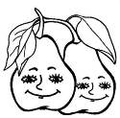

9. Привеште имажиниле.
Спуне, че имажине дин фиекаре рынд е де присос.

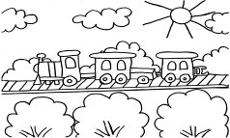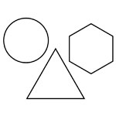
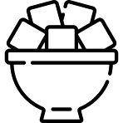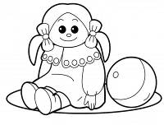

10. Читеште кувинтеле де май жос. Експликэ ачесте кувинте.

трен са – ре И – ри - на А- ри - на
крин соа - ре Ри - та Ма – ри - на

11. Читеште ши копие пропозицииле де май жос.

Сорин саре. Рита ын трен.

Ынсэрчинаря 41. Ынкэлцэминтя. Кувинте ынрудите

1. Привеште имажиниле. Унеште ку о линие перекиле де ынкэлцэминте. Нумеште ынкэлцэминтя.
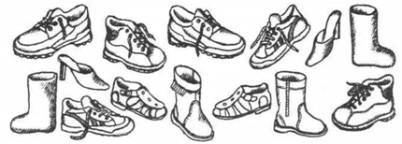

2. Рекуноаште ероий дупэ ынкэлцэминте. Унеште ку о линие.
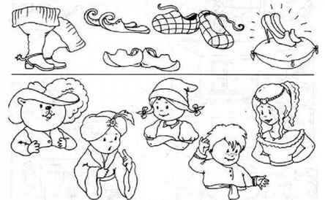

3. Унеште обьектеле, че кореспунд унул алтуй. Експликэ акциуниле тале. Нумеште
екзакт обьектеле ымбрэкэминтей ши ынкэлцэминтей, ла фел ши а дестинацией лор.

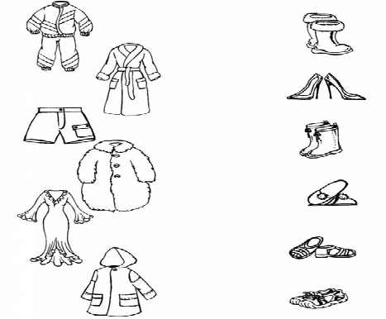

4. Алкэтуеште повестирь деспре диферите типурь де ынкэлцэминте дупэ планул дат (нумиря, кулоаря, дин че пэрць есте, дин че материал е фэкутэ, пентру чине е дестинатэ).

?   

5. Рэспунде комплет ла ынтребэрь:
- Кум се нумеште ынкэлцэминтя, каре есте дин блэницэ, аре туряткэ, фермуар, кэлкый, е де ярнэ, пентру фетице? (Чизме).
- Кум вей нуми кувынтул «чизме» жингаш?
- Чине репарэ чизмеле? (Чизмарул).
- Унде репарэ чизмарул чизмеле? (Ла чизмэрие).
- Че кувинте сынт: «чизме», «чизмулице», «чизмар», «чизмэрие»? (Кувинте ынрудите).

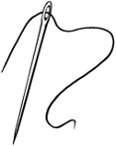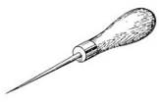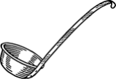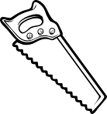

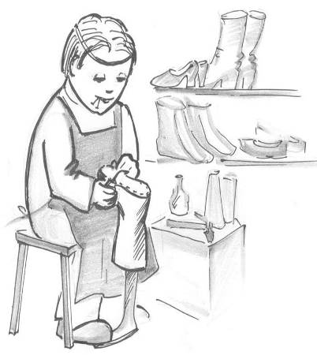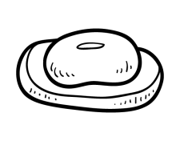

6. Привеште имажиниле де май сус. Тае ку о линие обьектеле, каре ну сынт нечесаре чизмарулуй. Спуне, ку че обьекте лукрязэ чизмарул. Модел: «Чизмарул лукрязэ ку чоканул». Етч.

Ынсэрчинаря 42. Реповестиря текстулуй де С. Вангели «Папучий»
(ку нэскочиря елементелор премэргэтоаре)

1. Гэсеште, куй, че ынкэлцэминте апарцине.

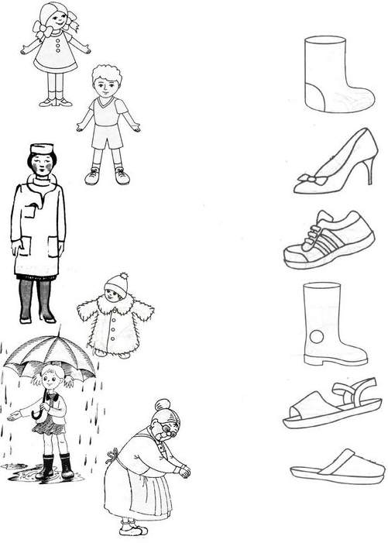
2. Аскултэ атент текстул «Папучий».

С-а трезит Тио дис-де-диминяцэ. А ынкэлцат ун папук, апой ал дойля. А ешит афарэ сэ-шь кауте змеул. Деодатэ – че сэ фие? Папучий сингурь ыл дук ши пе Тио ыл траг дупэ ей. Ынкотро ыл траг? Ла фынтынэ. А луат Тио кэлдэриле - кум сэ те дучь ла фынтынэ ку мыниле гоале! А скос апэ, а адус-о акасэ.
Дар папучий ыл траг ын алтэ парте. Ынкэ унде? Ла гард, дар аколо лемне стау.
А фост невоит Тио сэ я топорул, а ынчепут ел сэ деспиче лемне.
Я ау май алергат папучий ын зиуа чея … Дар нич Тио ну рэмыня ын урмэ. Атытя требурь а фэкут!
Сара а ынчепут Тио сэ се дескалце ши токмай атунч а обсерват, кэ папучий ерау стрэинь. Ай фрателуй май маре – елев ын класа а трея, папучий ерау.
3. Рэспунде комплет ла ынтребэрь:
- Деспре чине се ворбеште ын текст?
- Кынд с-а трезит Тио?
- Че а май фэкут ел?
- Унде а ешит ши че кэута?
- Унде л-ау дус май ынтый папучий?
- Унде л-ау дус апой?
- Че а фэкут Тио тоатэ зиуа?
- Че а обсерват Тио сара?
- Ай куй ерау папучий?

4. Реповестеште текстул.

Ынсэрчинаря 43. Сунетул ши литера «3» (куноаштеря)
1. Колорязэ черкулецул ку крейон албастру ши спуне,
че фел де сунет есте «3».

2. Привеште ши нумеште имажиниле. Ымпарте кувинтеле пе силабе. Детерминэ нумэрул де силабе ын фиекаре кувынт.
Формулязэ пропозиций ку ачесте кувинте.
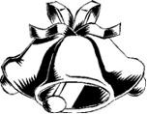
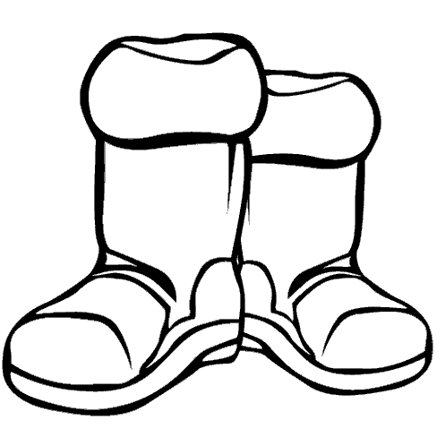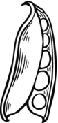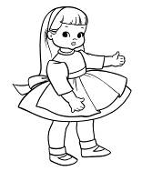


3. Репетэ, ну греши:
• За-за-за – стэ пе масэ ваза.
• Зи-зи-зи – кумпэр флорь ынтр-о зи.
• Зэ-зэ-зэ – флорь еу пун ын вазэ.
• За-за-за – фрумоасэ есте ваза.

4. Гичь гичиториле. Ку рэспунсуриле формулязэ пропозиций.

Апа рошие, дар малуриле верзь. (Харбузул)

Примэвара ынверзеште, тоамна ынгэлбенеште. (Фрунза)

О ферястрэ фермекатэ аратэ филме зиуа тоатэ. (Телевизорул)

Еу привеск ла еа ши о вэд пе мама мя. (Поза)
Десенязэ скема кувинтелор «поза», «зама» ын дрептунгюрь.



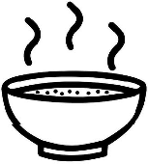

5. Привеште – ачаста е литера 3 (зе), аша еа се нумеште ын алфабет.
Дар кынд о читим, атунч ростим сунетул «3» фэрэ адэугаря вокалей.
Привеште литера ши спуне, ку че е идентикэ.
Рэспунде, ын каре парте привеск кырлионций ей.
Колорязэ ку крейон албастру.
6. Читеште силабеле:

7. Скрие литера 3, з ку пикс албастру. Ынтре перекиле де литере респектэ дистанца
де ун дежет мик.

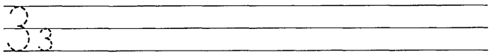

Ынсэрчинаря 44. Сунетул ши литера «З» (континуаре)
1. Детерминэ позиция сунетулуй ын кувинтеле: бубурузэ, газ, зэпадэ, фрунзэ, харбуз, зарзэр.
2. Ымпарте кувинтеле пе силабе. Детерминэ нумэрул де силабе ын фиекаре кувынт.
3. Аскултэ ширул де кувинте ши спуне, че кувынт е де присос:
Варзэ, копак, розэ, фрунзэ.
4. Читеште ши аратэ имажиня кореспунзэтоаре.
за-хэр ра-зэ зэ-мос
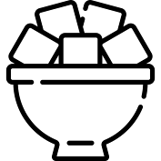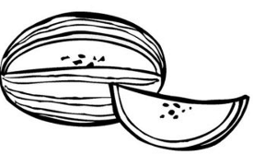
5. Читеште ши скрие пропозицииле. Ынтре кувинте респектэ дистанца де ун дежет мик.
Ма-ма пе по-зэ. Еу мэ-нынк за-мэ.

Ынсэрчинаря 45. Весела. Конжункция ДАР

1. Привеште имажиня. Нумеште, че есте аскунс ын еа. Контурязэ ку диферите крейоане. Нумэрэ: фуркулица, кратица, кана, чайникул пынэ ла трей.

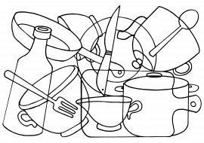

2. Нумеште весела пентру чай (фарфуриоарэ, канэ, лингурицэ, чайник пентру инфузие).
Нумеште весела пентру суфражерие (фарфурие адынкэ, фарфурие платэ, лингурэ, фуркулицэ, канэ, куцит, вас пентру пыне).
Нумеште весела пентру букэтэрие (кратицэ, тигае, фундишор, полоник, ситэ, рэзэтоаре, куцит, стракинэ, чокан).
3. Спуне, че е де присос ын ширул де имажинь де май жос.
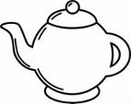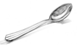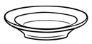
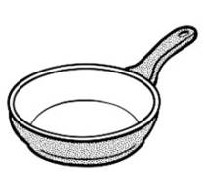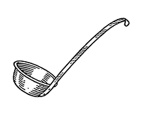
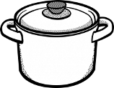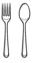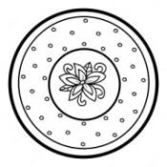

4. Гындеште ши спуне инверс.
Фарфурия е адынкэ, дар фарфуриоара есте ... (платэ).
Улчорул дин стиклэ стрэлучеште, дар дин лут есте ... (мат).
Куцитул есте аcкуцит, дар лингура есте ... (точитэ).
Самоварул есте ыналт, дар чайникул есте ... (жос).
Лингура аре коадэ лунгэ, дар лингурица аре коадэ ... (скуртэ).
Прин ситэ се черне, дар прин рэзэтоаре ... (се раде).

5. Повестеште деспре веселэ дупэ планул дат: (нумиря, мэримя, форма, кулоаря, пэрциле ей, материалул дин каре е фэкутэ, дестинация).

?   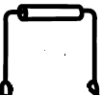   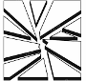 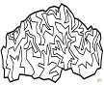 

Ынсэрчинаря 46. Реповестиря повестей популаре «Вулпя ши Кокостыркул»
1. Спуне кувынтул.
Мама а скос пыржоалеле дин ... (тигае) ши ле-а пус пе ... (фарфурие).
Санду а кумпэрат о ... (стиклэ) де сук ши а турнат сук ын ... (пахар).
Буника а ферт борш ын ... (кратицэ) ши а пус-о пе ... (фундишор).
Тата а тэят картофь ку ... (куцитул) ши-й ыннэбушэ ын ... (чаун).
Сора а чернут фэина прин ... (ситэ) ши а фрэмынтат алуат ын ... (стракинэ).

2. Аскултэ атент повестя «Вулпя ши кокостыркул».
Ынтр-о зи с-а дус Вулпя ла Кокостырк ши л-а кемат ын оспецие:
- Вино, кумэтре, вино, дрэгуцуле! Еу бине те вой оспэта!
А венит Кокостыркул ла маса маре. Дар Вулпя а ферт терч, л-а ынтинс пе фарфурие ши а спус:
- Мэнынкэ, драгэ кумэтре, - сингурэ ам прегэтит.
Кокостыркул чок-чок ку чокул пе фарфурие, чокэня, чокэня – нимик ну апука! Дар
Вулпишоара линже ку плэчере терчул, линже, пынэ а линс тот дин фарфурие. А мынкат ши а спус:
- Ну мэ жудека, кумэтре! Дар ку алтчева н-ам ку че те серви.
Кокостыркул ый рэспунде:
- Мулцумеск, кумэтрэ, ши пентру пуцин! Вино мыне ла мине ын оспецие.
А доуа зи вине Вулпя ла Кокостырк, дар ел а ыннэбушит картофь ку карне ши й-а пус ынтр-ун улчор ку гыт ынгуст.
- Мэнынкэ, кумэтрицэ, мэнынкэ! Креде-мэ, ку алтчева н-ам ку че те серви.
Се ынвырте Вулпя ын журул улчорулуй, се ынвырте ши аша, ши аша, ыл линже, ыл мироасе, дар ну поате ажунже нимик: ну ынкапе капул ын улчор. Ынсэ Кокостыркул чугулеште ши чугулеште, пынэ а чугулит тот.
- Ну мэ жудека, кумэтрэ! Ку алтчева н-ам ку че те серви!
С-а ынфурият Вулпя. А крезут, кэ ва мынка пе о сэптэмынэ ынаинте, дар а плекат акасэ флэмындэ. Дупэ фаптэ - ши рэсплатэ!
Де атунч с-а сфыршит приетения динтре Вулпе ши Кокостырк.

3. Рэспунде комплет ла ынтребэрь:
- Деспре чине мерже ворба ын повесте?
- Кум л-а ынтылнит Вулпя пе Кокостырк?
- Де че Кокостыркул ну а путут серви дин букате?
- Кум Кокостыркул а ынтымпинат оаспетеле?
- А путут еа оаре сэ мэнынче?
- Кум ынцележець кувинтеле «Дупэ фаптэ ши рэсплатэ»?
- Де че приетения лор а луат сфыршит?
4. Реповестеште повестя.

5. Колорязэ кэниле ку литерэ вокалэ ку крейон рошу, дар кэниле ку литерэ консоанэ – ку албастру. Сублиниязэ кэниле ку тоарта ынтоарсэ спре стынга.
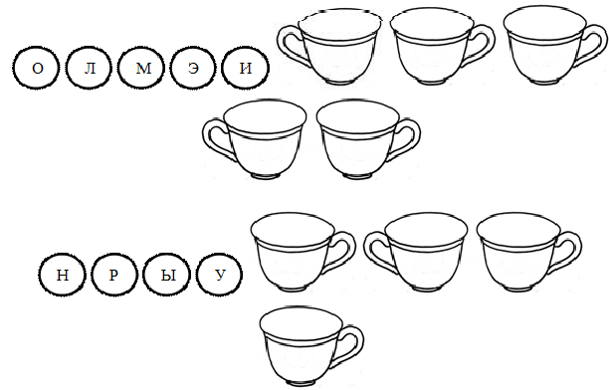

Ынсэрчинаря 47. Диференциеря сунетелор «С» - «3»
1. Привеште имажиниле, нумеште-ле. Детерминэ, сунетул «С» сау «3» се ауде ын фиекаре кувынт ши унде (ла ынчепут, мижлок, сфыршит).

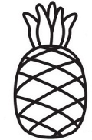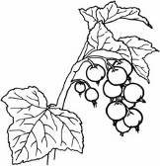
(Разе)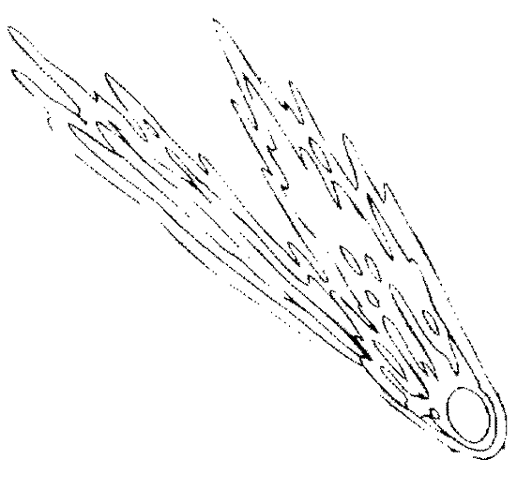 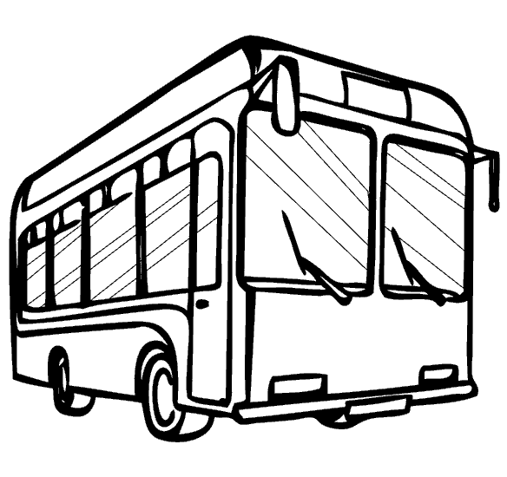 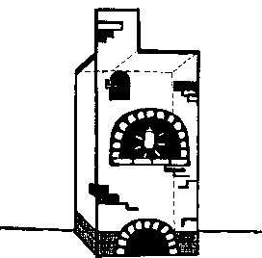 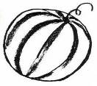
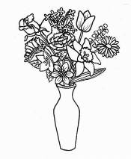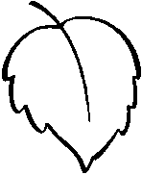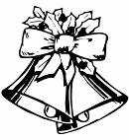

2. Формулязэ ку ачесте кувинте пропозиций.
3. Аскултэ перекиле де кувинте ши гэсеште имажиниле кореспунзэтоаре. Апой нумеште дупэ ордине че е десенат пе фиекаре дин еле:

• саре-заре
• соя - Зоя
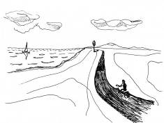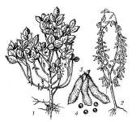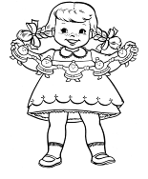

4. Формулязэ ку ачесте кувинте пропозиций.

5. Десенязэ скема кувинтелор «саре», «заре».
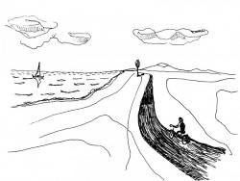

6. Скрие литера омисэ ын кувинтеле:
ма _ э _ аре о_ ма _ эре па _ ра_э

7. Читеште ши скрие кувинтеле обцинуте. Ынтре кувинте пэстрязэ дистанца де ун дежет мик.

Ынсэрчинаря 48. Диференциеря сунетелор «З» - «Зь»

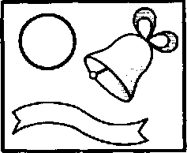
1. Повестеште тот деспре сунетеле «З» - «Зь».
Рэспунде, прин че еле сынт идентиче ши прин че се деосебеск.
2. Нумеште кыте ун кувынт ку сунетул «З»:
- ла ынчепут;
- ла мижлок.

3. Привеште имажиниле ши нумеше, че е десенат пе еле.
Детерминэ, унде се ауде сунетул «Зь» ын ачесте кувинте.
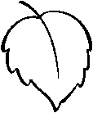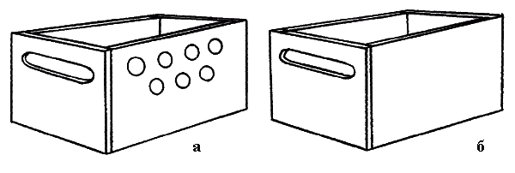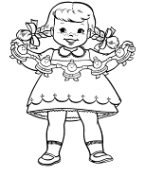
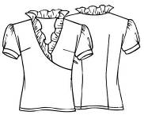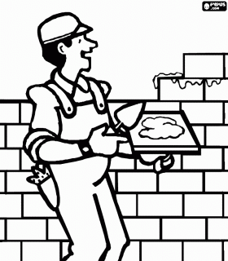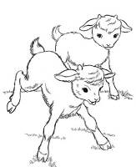

4. Репетэ, ну греши:
• Зина - магазин – ваза.
• Зебра - аскунзиш - газела.

5. Аскултэ о повестире ши повестеште.
Гэсеште кувинте ку сунетул «Зь». Детерминэ локул сунетулуй «Зь» ын кувинте.
Ера о зи калдэ де варэ. Бубуруза Зика а ешит дин аскунзиш. Еа збура пе фрунзе ын кэутаря хрэний. Апой се ынкэлзя суб разеле соарелуй.

6. Репетэ кувинтеле ши нумеште унул де присос. Експликэ, де че крезь аша.
- Заре - зид - захэр - зургэлэй.
- Захар - зебрэ - разе - узинэ.

7. Формулязэ пропозиций ку кувинтеле:
- Зоя, магазин, варзэ.
- Захар, Зина, зид.

8. Репетэ, ну греши:
- Зы-зи-зы-зи – Лиза вени ынтр-о зи.
- Зе-зэ-зе-зэ - Зина пуне флорь ын вазэ.
- Зо-зу-зо-зу - Зоя о барзэ вэзу.

9. Ажутэ-л пе Нештиилэ сэ пронунце кувинтеле корект.
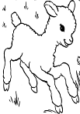

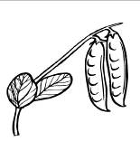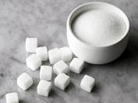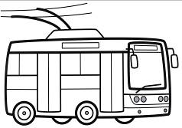

10. Десенязэ скема кувинтелор (разе, захэр). Формулязэ ку еле пропозиций.

ра-зе за-хэр

11. Читеште пропозицииле.
Зи-на стэ пе ска-ун. Зи-нел ес-те мик.
За-хар са-ре сус. У-зи-на ес-те ма-ре.

12. Рэспунде комплет ла ынтребэрь:
- Пе че стэ Зина?
- Чине есте мик?
- Че фаче Захар?
- Кум есте узина?

13. Транскрие пропозицииле сублинияте. Ынтре кувинте пэстрязэ дистанца де ун дежет мик

Ынсэрчинаря 49. Ярна. Кувинте ынрудите
1. Гичь гичитоаря:
Флутураший албь дансязэ
Ка аржинтул стрэлуческ.
Ка стелуцеле валсязэ
Ши ын палме се топеск.
(Фулжий)
2. Привеште имажиниле. Нумеште, че е десенат пе еле. (Фулг, фулгушорь, Фулгуца, фулгуеште). Спуне, че кувынт мик с-а аскунс ын еле. (Фулг)
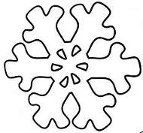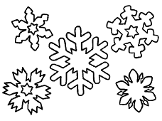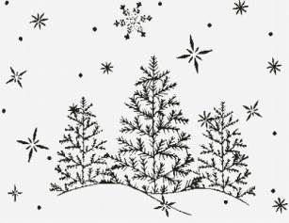
Меморязэ! Ачесте кувинте сынт идентиче ку кувынтул «фулг», еле сынт руде.
Финисязэ пропозицииле:
- Ярна десеорь кад … албь ши пуфошь.
- Копиий ярна принд ын палме …
- Пе жянэ а кэзут ун микуц …
- Де диминяцэ ши пынэ сара афарэ а…

  - Експликэ кувинтеле: «омэт», «зэпадэ», «фулжь», «ня». Формулязэ пропозиций ку ачесте кувинте.
4. Аскултэ поезия ши рэспунде ла ынтребэрь:

Фулгуца веселэ зымбеште. Тоатэ зиуа фулгуеште
Фулгушорий се ротеск. Ши фулжий ну се топеск.

5. Рэспунде комплет ла ынтребэрь:

- Че се ынтымплэ ярна?
- Кум кад фулгушорий?
- Чине е веселэ ши зымбеште?
- Че аре лок зиуа?
- Де че ну се топеск фулжий?
- Че кувинте ынрудите ай нумит?

Ынсэрчинаря 50. Формаря повестирий «Ярна» дупэ имажиня ку концинут ши унуй план де пиктурэ графикэ

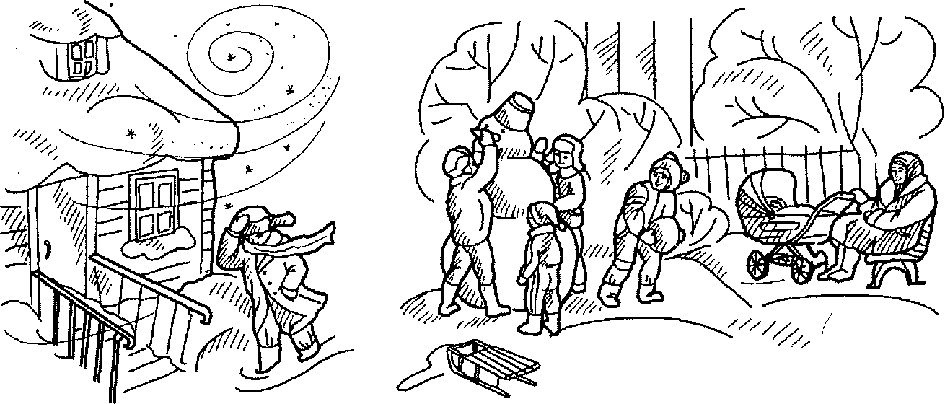
1. Привеште имажиниле. Нумеште семнеле ерний.

2. Нумеште луниле сукчесив.

  - Гичь, че лунэ анул сфыршеште, дар ярна ынчепе (Дечембрие)

4. Привеште имажиниле-симболурь. Аскултэ повестиря. Реповестеште дупэ имажиниле-симболурь:

Соареле луминязэ, дар ну ынкэлзеште. Кад фулжий албь ши пуфошь. Зэпада стэ пе касе, друмурь, пэмынт. Унеорь сынт жерурь путерниче. Копачий стау ын бробоаде албе де пуф. Пиний ши бразий ау рэмас верзь, дар тот ау ымбрэкат кэчуль де ня. Рыуриле с-ау акоперит ку ун страт грос де гяцэ. Ноаптя а девенит лунгэ, дар зиуа скуртэ. Оамений ау луат ымбрэкэминте ши ынкэлцэминте калдэ де ярнэ.
Копиий се дау пе патине, скиурь, липеск бабе де зэпадэ, се жоакэ ын булгэрь ши хокей. Ын пэдуре, ын бырлогул калд, доарме урсул. Ын визуина конфортабилэ доарме бурсукул, доарме пынэ ла примэварэ аричул. Оамений ын касе ымподобеск бразь ши ынтымпинэ Анул Ноу. Тоате ачестя ау лок ярна.

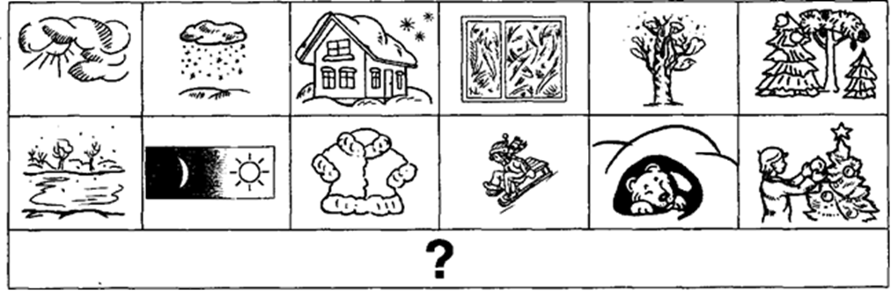

5. Ынвацэ поезия:
Асарэ ла о ферястрэ Ку зэпадэ, че склипеште,
Ста о пасэре мэястрэ Ку брэдуц, че стрэлучеште.
Ши спуня, кэ ярна есте А адус-о мош Крэчун,
Ши, кэ вине дин повесте. Каре есте блынд ши бун.
Е. Кречун

Ынсэрчинаря 51. Диференциеря сунетелор «С» - «Сь», «З» - «3ь»

1. Спуне, кум сынт сунетеле «С», «Сь», «3», «Зь». Колорязэ корект маркатоареле.

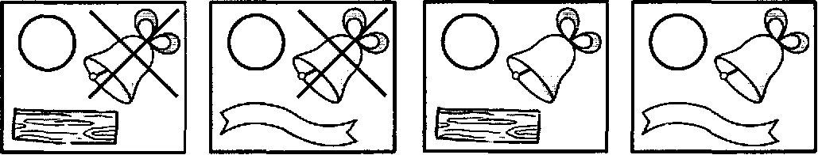

      - Спуне, прин че сынт идентиче ши се деосебеск ачесте сунете.
      - Репетэ ши ну греши:
- Си-зи-си-зи – вени Сима ынтр-о зи.
- Зи-си-зи-си – каса Тузик о пэзи.
- Зэ-сэ-зэ-сэ – пе масэ стэ о вазэ.
- Са-за-са-за – раза ынкэлзеште каса.
  - Нумеште дин ачастэ поезие кувинтеле ку сунетул «3» («Зь», «С», «Сь»).
  - Привеште ши нумеште имажиниле.
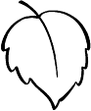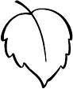
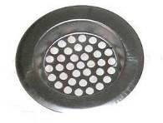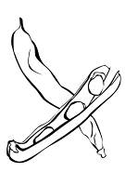
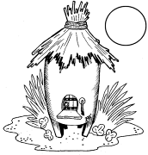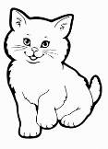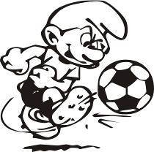

6. Десенязэ скема ши формязэ анализа сонорэ а кувинтелор «Сима», «Захар».

Си-ма За-хар

7. Читеште кувинтеле. Копие ачесте кувинте. Ынтре кувинте пэстрязэ дистанца де ун дежет мик. Формулязэ ку еле пропозиций.

8. Скрие литера омисэ ын кувинтеле:
Ка_э ра_э _ите ра_е у_ине _туп

Ынсэрчинаря 52. Диференциеря «С» - «Сь», «З» - «3ь» (континуаре)
1. Спуне, кум сынт сунетеле «С», «Сь», «3», «Зь». Колорязэ корект маркатоареле.

2. Рэспунде ла ынтребэрь:
- Че ау еле комун?
- Прин че се деосебеск?

3. Нумеште кыте ун кувынт ку фиекаре сунет.
4. Читеште силабеле. Спуне, че кувинте с-ау примит дин ачесте силабе:
зе Зи ра на
5. Читеште кувинтеле:
Сима Зина касе ступ Захар мазэре
ситэ узине нас писикэ захэр разе

6. Формулязэ пропозиций ку фиекаре кувынт.
7. Читеште пропозицииле. Гэсеште имажиня кореспунзэтоаре.
Зи-на скри-е. Си-ма коа-се?
За-хар ку коа-са. Ситэ ноуэ.
Со-ра аре ма-зэ-ре.

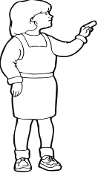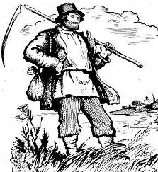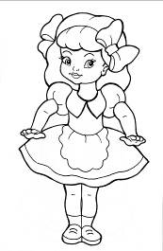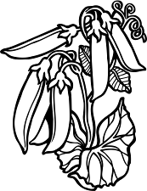

8. Транскрие пропозицииле сублинияте.

Ынсэрчинаря 53. Анималеле сэлбатиче дин цэриле речь. Казул женитив

1. Привеште имажиня ши спуне, пе чине везь. Нумеште тот ку ун кувынт. Нумэрэ фиекаре анимал пынэ ла трей. Рэспунде ла ынтребэриле:

- А куй е коада?

- Але куй сынт коарнеле?
- Ай куй сынт колций?

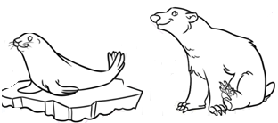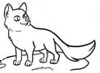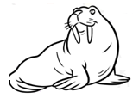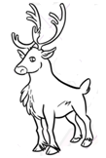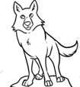
2. Спуне, чине ши унде трэеште. Ду ку о линие фиекаре анимал ла ел акасэ.
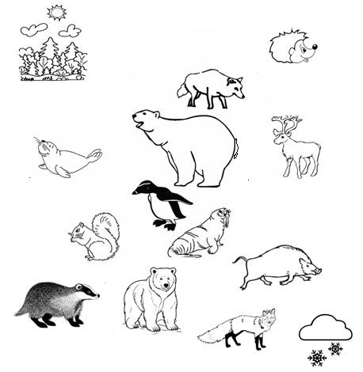
3. Повестеште деспре анималеле дин цэриле речь дупэ планул дат (кум се нумеште, пэрциле корпулуй, ку че се хрэнеште, пуюл луй).
?   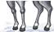 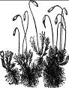 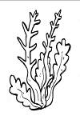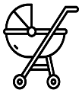

Ынсэрчинаря 54. Реповестиря текстулуй «Албишор вря сэ збоаре» (ку репер пе имажинь ын сукчесиуне)

1. Привеште имажиня. Нумеште, пе чине везь. Спуне, чине есте де присос ши де че.

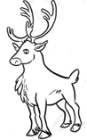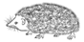
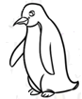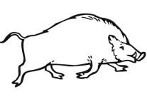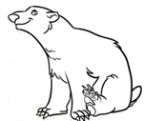

2. Аскултэ атент текстул «Албишор вря сэ збоаре».
Микул Албишор - ун урсулец мик - й-а спус мамей: - Еу вряу сэ збор.
- Ту ынчаркэ, й-а спус Урсоайка Маре. Поате, чева се ва прими.
- Дар еу ну пот, - а офтат Албишор.
Урсоайка Маре л-а ловит жингаш пе фечор дупэ уреке ши й-а арэтат ла фундачий, че стэтяу пе стынкэ.
- Привеште, кум збоарэ пэсэриле. Ла еле ачаста се примеште. Дар еу мэ дук сэ принд пеште.
А плекат Урсоайка Маре ши микул Албишор а рэмас сингур. Стэтя ши привя ла фундачь. Фундачий стэтяу. Фундачий стригау. Ей збурау деасупра урсулецулуй. Ел ый петречя трист ку привиря, ридикынд спре чер ботишорул сэу аскуцит.
«Пробабил, се поате де збурат … дин фугэ», - а хотэрыт Албишор. Ел а порнит ла фугэ пе зэпадэ, дар ын лок сэ збоаре, с-а ростоголит де атытя орь, кэ а ынчепут сэ и се ынвыртэ капул.
«Ну, чева ну е бине», с-а гындит Албишор, с-а ридикат, с-а скутурат де зэпадэ ши а мерс шкьопэтынд спре ачя стынкэ, унде фэчяу згомот фундачий.
«Вой ынчерка май бине де пе стынкэ сэ збор, ка фундачий ачештя. Де пе стынкэ фиекаре ва збура!» - с-а ынкуражат Албишор.
Ку маре греу с-а кэцэрат урсулецул пе стынкэ. Де фрикэ а ынкис окий, а флутурат дин лабе ши … а сэрит. Бине ынкэ, кэ а нимерит ын троян ши ну пря с-а ловит. А ешит ел дин троян ши болможеште:
- Де пе стынка ачаста се поате де збурат … нумай пе пэмынт! … Дар еу вряу - ын чер!
А стат Албишор, а стат. С-а скэрпинат дупэ уреке ши шь-а спус:
- Пэсэриле ачестя, кум се веде, деачея збоарэ, кэ еле арипь ау. Вой аштепта, кынд ши ла мине арипь вор креште. Дар пынэ атунч плек с-о ажут пе мама сэ приндэ пеште.

3. Рэспунде комплет ла ынтребэрь:
- Деспре чине се ворбеште ын текст?
- Че й-а спус мамей Албишор?
- Че й-а рэспунс мама?
- Че с-а гындит Албишор?
- Кум а ынчеркат ел сэ збоаре?
- Че а хотэрыт сэ факэ ел?
- Че а пэцит ел?
- Че конклузие а фэкут Албишор?
- Ва путя оаре сэ збоаре Албишор?

4. Реповестеште текстул.

Ынсэрчинаря 55. Сунетул ши литера «Ш» (куноаштеря)
1. Колорязэ черкулецул ку крейон албастру.
Меморязэ! Сунетул «Ш» - консоанэ, таре, сурдэ.
  - Привеште имажиниле, нумеште, че е десенат пе еле.
3. Спуне, унде се ауде сунетул «Ш» ын фиекаре кувынт.
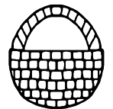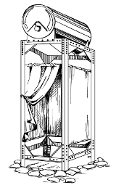

4.Ку кувинтеле ачестя формулязэ пропозиций.
5.Привеште имажиниле, нумеште, че е десенат пе еле.
Десенязэ скема ачестор кувинте.



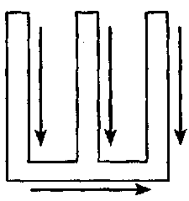
  - Привеште, ачаста е литера Ш (ше), аша еа се нумеште ын алфабет. Кынд читим ачастэ литерэ, атунч ростим сунетул «Ш», фэрэ а адэуга вокала.

  - Колорязэ литера ку крейон албастру дупэ индикация сэжецилор.

8. Скрие литера Ш, ш ку крейон албастру. Ынтре перекиле де литере пэстрязэ дистанца де ун дежет мик.

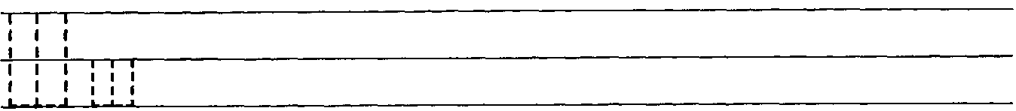

Ынсэрчинаря 56. Сунетул ши литера «Ш» (континуаре)
1. Аминтеште-ць ши спуне, кум е сунетул «Ш».
2. Нумеште че е десенат пе имажинь. Десенязэ скема ачестор кувинте.
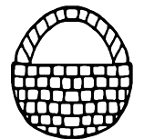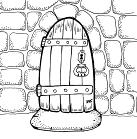

3. Читеште кувинтеле ши аратэ имажиня кореспунзэтоаре.

Каш  кош | Му-шкэ  мош | Ку-шкэ  у-шэ
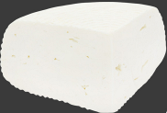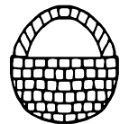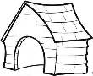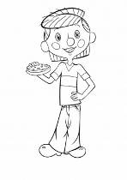
4. Ку кувинтеле ачестя формулязэ пропозиций.
5.Скрие ын пэтрэцеле литера омисэ ши читеште кувинтеле.
к | у |  | к | э
м | у |  | к | э

м | о
к | о
к | а

6. Скрие кувинтеле обцинуте. Ынтре кувинте пэстрязэ дистанца де ун дежет мик.

Ынсэрчинаря 57. Анималеле дин цэриле калде. Казул женитив
1. Привеште имажиня. Спуне, пе чине везь. Контурязэ анималеле ку крейоане колорате диферите.
2. Спуне, чине е де присос ши де че.
3. Нумеште тот ку ун кувынт.

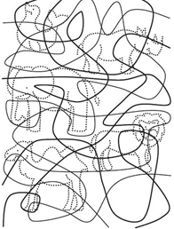
4. Унеште ку о линие пичоареле (лабеле) ку капул фиекэруй анимал ши спуне, але куй еле сынт. Ынскрие ын фиекаре пэтрэцел нумэрул де силабе ал фиекэруй кувынт.
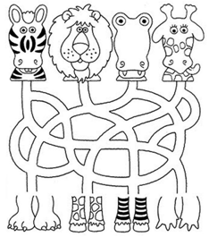

5. Привеште имажиня. Унеште коада ку корпул анималулуй респектив ши спуне, а куй е коада (Коада есте а жирафей) Етч.

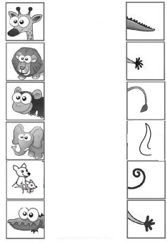
6. Привеште скема ши формязэ повестирь компаративе деспре леу ши рен; зебрэ ши урсул алб дупэ модел.
Модел: Леул есте анимал де суд, дар ренул анимал – де норд. Леул ши ренул сынт анимале мэшкате. Леул пе кап аре коамэ дясэ, дар ренул – коарне. Ла леу ши рен блана есте скуртэ. Ла леу коада есте лунгэ, дар ла рен - скуртэ. Ла леу лабеле сынт ку гяре аскуците, дар ла рен - копите. Леул есте анимал рэпитор. Ел се хрэнеште ку карня алтор анимале. Леул есте нумит ымпэратул анималелор. Ренул есте анимал ербивор. Ел се хрэнеште ку мушкь ши ликень, коажа копачилор.

? 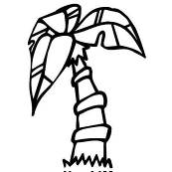   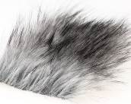 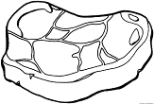 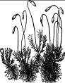

Ынсэрчинаря 58. Реповестиря текстулуй де Б. С. Житков «Кум елефантул л-а салват пе стэпын де тигру» (ку репер пе имажинь ын сукчесиуне)

1. Привеште имажиня ши спуне, чине есте де присос ши де че.

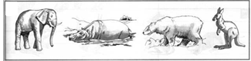
2. Аскултэ атент текстул «Кум елефантул л-а салват пе стэпын де тигру».
Хиндуший ау елефанць ымблынзиць. Ун хиндус а плекат ку елефантул ын пэдуре дупэ лемне.
Пэдуря ера лиништитэ ши сэлбатикэ. Елефантул бэтэторя друмул ши-й ажута стэпынулуй сэ добоаре копачь, яр стэпынул ый ынкэрка пе елефант.
Деодатэ елефантул а ынчетат сэ аскулте де стэпын, а ынчепут сэ привяскэ ын жур, сэ скутуре урекиле, яр апой а ридикат тромпа ши а урлат.
Стэпынул а привит ын жур, дар ну а вэзут нимик. Ел а ынчепут сэ се супере пе елефант ши сэ-л батэ ку о крянгэ песте урекь. Дар елефантул а ындоит тромпа кырлиг, ка сэ-л ридиче пе стэпын пе спинаре.
Стэпынул с-а гындит: «Мэ вой ашеза пе гыт – аша ымь ва фи май ушор сэ-л кондук».
Ел с-а ашезат пе елефант ши а ынчепут сэ-л батэ ку крянга песте урекь. Елефантул
дэдя ынапой, бэтя пасул пе лок ши ынвыртя тромпа. Апой а ынкременит ши а чулит урекиле.
Стэпынул а ридикат крянга, ка дин тоатэ путеря сэ ловяскэ елефантул, кынд деодатэ дин туфарь а сэрит ун тигру жигант. Ел вроя сэ-л атаче пе елефант дин спате ши сэ сарэ пе ел.
Ынсэ тигрул а нимерит ку лабеле пе лемне, лемнеле с-ау рисипит. Тигрул а врут сэ май сарэ о датэ, дар елефантул де-акум с-а ынторс ши л-а ыншфэкат пе тигру ку тромпа де-а курмезишул корпулуй, л-а стрынс, ка ку о фрынгие гроасэ. Тигрул а дескис гура, а скос лимба ши а бэлэбэнит дин лабе.
Елефантул ыл ридикасе ын сус, апой л-а ловит де пэмынт ши а ынчепут сэ-л калче ку пичоареле. Дар пичоареле ла елефант сынт ка стылпий. Ши елефантул л-а бэтэторит, де л-а фэкут уна ку пэмынтул. Кынд стэпынул шь-а венит ын фире де спаймэ, а спус:
- Кыт де прост ам фост, кэ ам бэтут елефантул! Дар ел мие вяца мь-а салват.
Стэпынул а скос дин сакошэ пыня, че а прегэтит-о пентру дынсул ши й-а дат-о тоатэ елефантулуй.

3. Рэспунде комплет ла ынтребэрь:
- Деспре чине се ворбеште ын текст?
- Кум ера елефантул хиндусулуй?
- Унде ау плекат ей?
- Че фэчя елефантул?
- Де че стэпынул с-а супэрат пе елефант?
- Чине с-а нэпустит асупра елефантулуй?
- Кум шь-а салват елефантул стэпынул?
- Кум а мулцумит стэпынул елефантул?
4. Реповестеште текстул.

5. Експликэ, де че:
Жирафей - гыт лунг?
Кэмилей - гребэне?
Броаскэй цестоасе – карапаче?
Антилопей – пунгэ?
Елефантулуй – колць?

Ынсэрчинаря 59. Диференциеря сунетелор «С» - «Ш»
1. Спуне, кум е сунетул «С» («Ш»).

2. Привеште имажиниле. Нумеште май ынтый кувинте ку сунетул «С», апой ку сунетул «Ш».
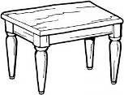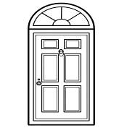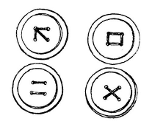
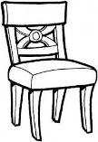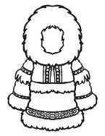
3. Детерминэ позиция сунетулуй «С» («Ш») ын ачесте кувинте (инициал, медиан, финал).

4. Аскултэ ши експликэ кувинтеле:
Сурэ-шурэ
Пас-пашь
Паште-пасте
Кос-кош
Дус-душ

5. Нумеште че е десенат пе имажинь (шурэ, сурэ, маса, Маша). Десенязэ скема ачестор кувинте.
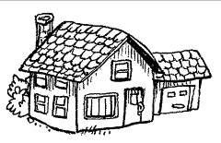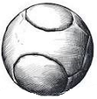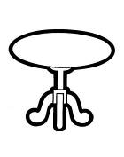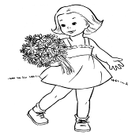

6. Привеште имажиниле. Суб фиекаре имажине е скрисэ нумиря ей ку литера омисэ. Скрие литера нечесарэ ши читеште кувинтеле.
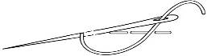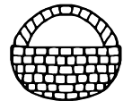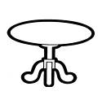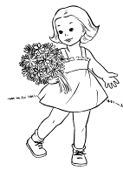

Ко _ ко _ ма _ а Ма _ а
7. Читеште пропозиция ши о транскрие ын кает.

Шура есте сурэ.

Ынсэрчинаря 60. Диференциеря сунетелор «С» - «Ш» (континуаре)

1. Аминтеште-ць ши спуне, кум есте сунетул «С» («Ш»).

2. Нумеште кыте ун кувынт ку сунетул «С» («Ш»): инициал; медиан; финал.

3. Читеште рындул де силабе. Ынкиде окий ши репетэ силабеле читите.

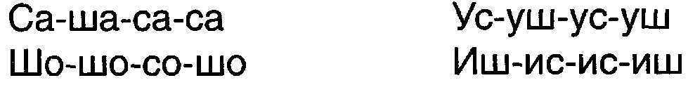
  - Нумеште че е десенат пе имажинь. Десенязэ скема ачестор кувинте.

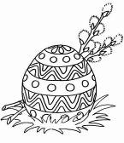

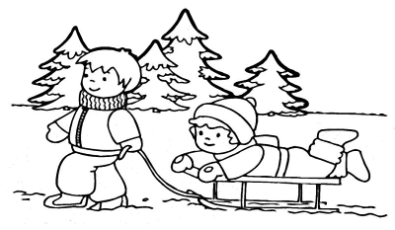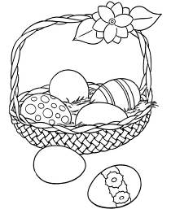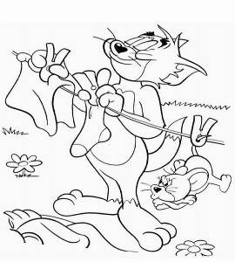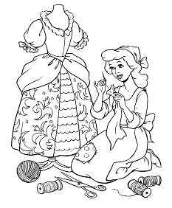

5. Читеште пропозицииле. Гэсеште имажиниле кореспунзэтоаре.

Са-ша ку Си-ма пе са-ни-е. Ын кош сынт о-уэ. Пи-си-ка у-су-кэ шосе-те.
Шу-ра коа-се.

6. Читеште ши скрие пропозиция. Ынтре кувинте пэстрязэ дистанца де ун дежет мик.

Саша ку шосете.

Ынсэрчинаря 61. Брадул де Анул Ноу. Препозицииле «ПЕ», «ДЕ ПЕ»
1. Компарэ бразий ши гэсеште деосебириле. Колорязэ ун брад.
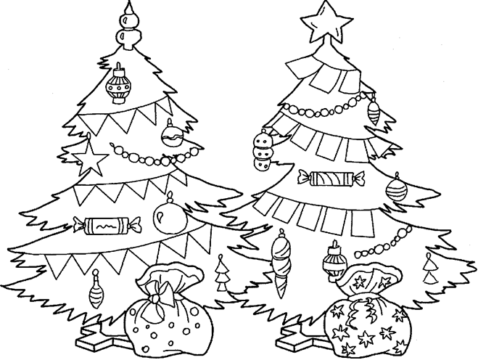
2. Повестеште, кум с-а примит брадул. Нэскочеште деспре ел кыт май мулте кувинте - ынсуширь.
3. Привеште скемеле. Колорязэ черкулецул ку крейон галбен.
4. Формулязэ пропозиций дупэ скеме ши ынтребэрь:
- Че ай атырнат пе брад? - Че вей луа де пе брад, дупэ че се ва сфырши сэрбэтоаря?

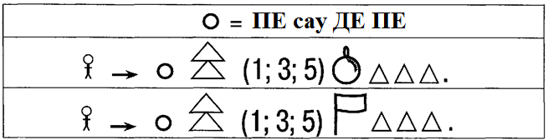

5. Скимбэ балонашул ши стегулецул ку о оарекаре жукэрие ши формулязэ пропозиций ла фел.

Ынсэрчинаря 62. Формаря повестирий «Ла брадул де Анул Ноу» дупэ имажинь ку концинут ын сукчесиуне
1. Привеште ши колорязэ имажиниле. 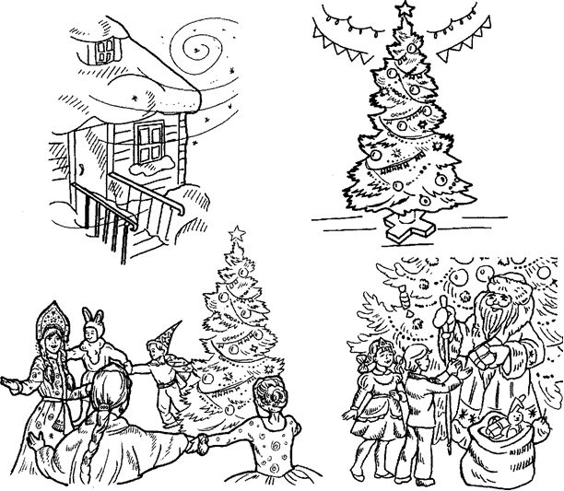
2. Дэ рэспунсурь деплине ла ынтребэрь:
- Че тимп ал анулуй а сосит?
- Че сэрбэтоаре ынтылнеск оамений ын дечембрие?
- Че ау ымподобит ын грэдиницэ?
- Кум ера брадул дин салэ?
- Че фэчяу копиий ла сэрбэтоаре?
- Чине ау венит ла копий де сэрбэтоаре?
- Че ау адус копиилор Мош Жерилэ ши Алба-ка-Зэпада?
- Кум а фост ла сэрбэтоаре?
- Ле-а плэкут еа копиилор?

3. Алкэтуеште о повестире дупэ имажинь деспре сэрбэтоаря де ревелион.
4. Нэскочеште денумире повестирий тале.
5. Финисязэ ши репетэ пропозицииле:

• Ын грэдиница де копий ау адус ун брад, деачея кэ вине …
• Копиий ау венит ын салэ, унде ера …...
• Mош Жерилэ аскулта поезииле, пе каре …
• Петрикэ а венит ла сэрбэтоаре, унде …

Ынсэрчинаря 63. Сунетул ши литера «Л» (куноаштеря)
1. Колорязэ черкулецул ку крейон албастру.
Меморязэ! Сунетул «Л» - консоанэ, таре, сонорэ.
2. Привеште имaжиниле ши нумеште, че есте десенат пе еле. Спуне, унде се ауде сунетул «Л» ын фиекаре кувынт.
3. Нумеште кыте 3 кувинте ку сунетул («Л»): инициал; медиан; финал.
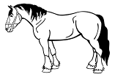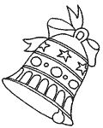

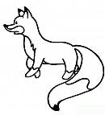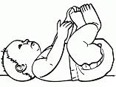

4. Формулязэ пропозиций дин кувинтеле рисипите. Нумеште кувинтеле ку сунетул «Л» дин фиекаре пропозицие.
- Лана, балкон, стэтя, ла.
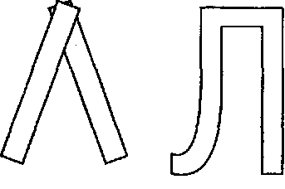
- Павел, лампа де масэ, а апринс.
- Мама, а кумпэрат, Мила, алвицэ, пентру.
- Влад, луй, дэ, Ионел, лунета.

5. Пронунцэ ымбинэриле де кувинте ку нумереле 1, 2, 5, 10:
- 1 колак калд (2 колачь калзь, 5 …, 10 …);
- 1 палтон кэлдурос (2 палтоане кэлдуроасе, 5 …, 10 …);
1 блузэ галбенэ (2 блузе галбене, 5 … , 10 …).

6. Привеште литера Л (ле) - аша се нумеште еа ын алфабет. Кынд читим ачастэ литерэ, атунч пронунцэм сунетул «Л», фэрэ а адэуга вокала.

7. Читеште:

8. Скрие литера Л, л. Ынтре перекиле де литере респектэ дистанца де ун дежет мик.
Читеште, че ай скрис.
Л л

Ынсэрчинаря 64. Сунетул ши литера «Л» (континуаре)
1. Читеште кувинтеле ши алеже имажиниле:
Пал-мэ кло-пот пал-тон пло-уэ
по-ло-ник лам-пэ лу-пул лу-на
2. Детерминэ силаба акчентуатэ. Пуне акчентул ку крейонул симплу.

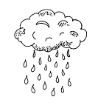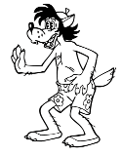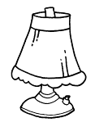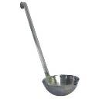
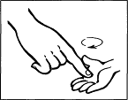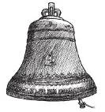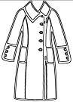
3. Читеште силабеле ши акчентуязэ силаба евиденциятэ:

ла-ла-ла ла-ла-ла ло-ло-ло ло-ло-ло ло-ло-ло

4. Читеште пропозицииле. Спуне, ын че кувинте се ауде сунетул «Л».
Ми-ла аре сэ-пун. Мы-ни-ле сынт ку-ра-те. Се а-ша-зэ ла ма-сэ. Еа мэ-ны-нкэ а-тент.
Тоам-на пло-уэ мулт. А-ла а лу-ат пал-то-нул. Пал-то-нул ес-те-ноу.
5. Транскрие пропозицииле. Ынтре кувинте пэстрязэ дистанца де ун дежет мик

Ми-ла аре сэпун. Тоам-на пло-уэ мулт.

Ынсэрчинаря 65. Жокуриле спортиве де ярнэ. Формаря кувинтелор

  - Нумеште семнеле ерний.
  - Репетэ луниле де ярнэ.
  - Аминтеште-ць кувинтеле, ынрудите ку кувынтул «фулг».
  - Спуне, че се поате де фэкут ярна.
  - Рэспунде ла ынтребэрь:

- Кум се нумеск оамений, че се окупэ ку спортул (Спортивь: спортив, спортивэ)
- Кум се нумеск спортивий (спортив, спортивэ), каре:
Се окупэ ку спортул де ски? (Скиорь, скиор, скиоарэ)
Се окупэ ку сания? (Сэниорь, сэниор)
Се окупэ ку патинажул артистик? (Фигуришть, фигурист, фигуристэ)
Аляргэ пе патине? (Патинаторь, патинатор, патинатоаре)
Жоакэ хокей? (Хокеишть, хокеист, хокеистэ)

6. Привеште имажиниле. Нумеште, чине е десенат ши чине сынт ей. Гындеште ши спуне, чине че урмэ а лэсат.
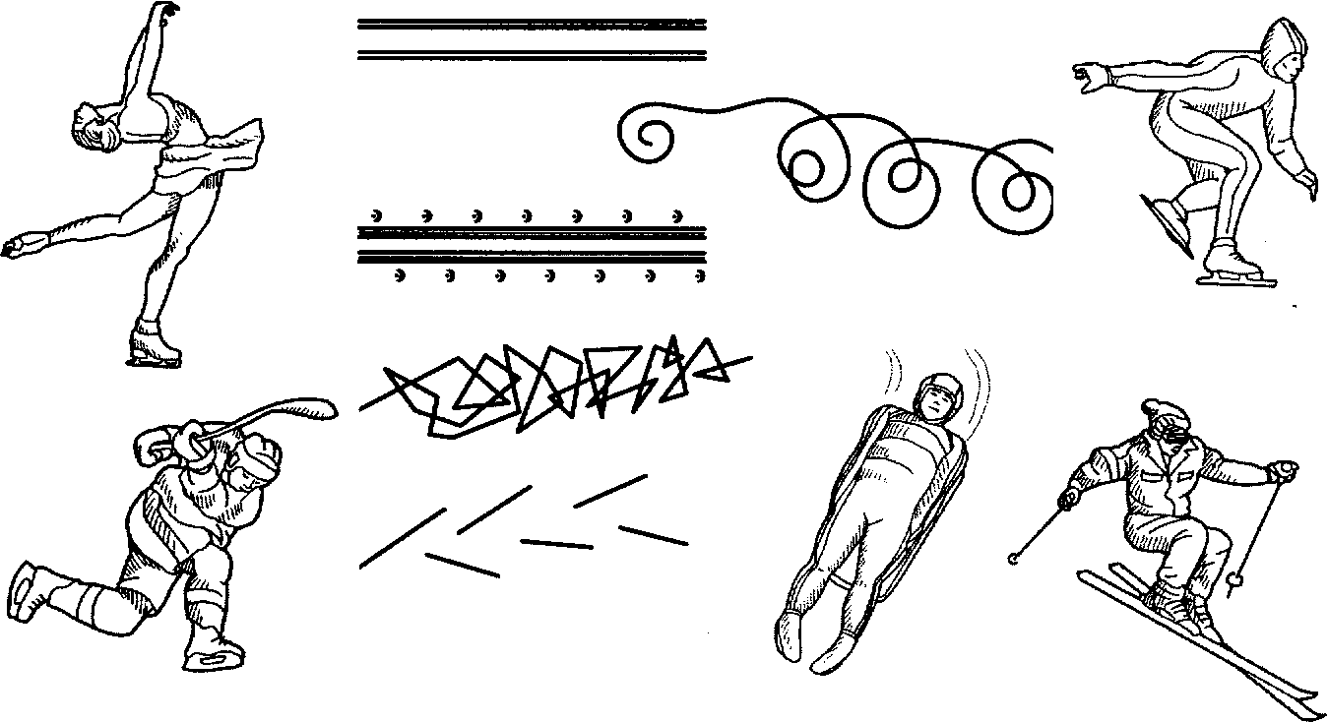
7. Финисязэ пропозицииле:

- Ярна копиий фак ски, патинаж, се плимбэ ку сания, деачея кэ вор сэ девинэ …
- Ярна ын паркурь ши курте тоарнэ апэ ши фак гецуш, пентру…
- Петрикэ а плекат ла стадион, унде ...
- Копиий ау фэкут куноштинцэ ку спортивий, каре…

Ынсэрчинаря 66. Дистракцииле де ярнэ. Формаря повестирий «Балансаторул» дупэ имажинь ку концинут ын сукчесиуне

1. Привеште имажиниле.
Повестеште, кум есте гяца, дар кум есте зэпада, компарэ.

          - Суб имажинь десенязэ атытя триунгюрь, кыте кувинте-ынсуширь ай алес.

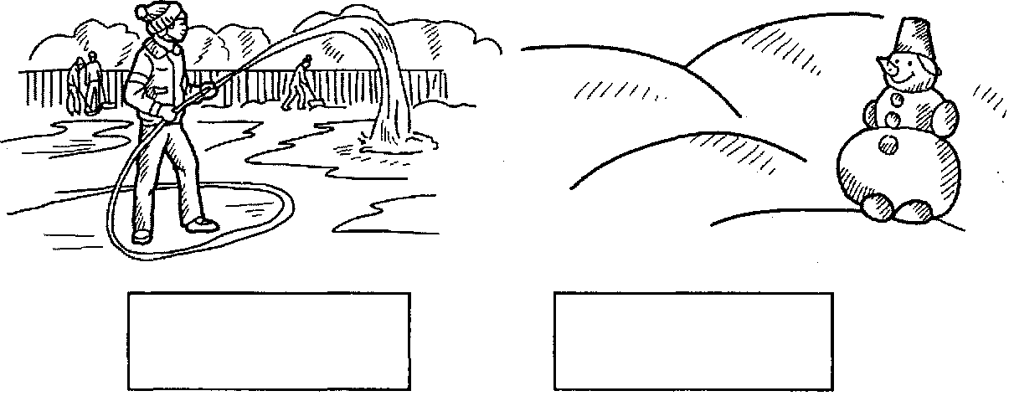

3.Привеште ши колорязэ имажиниле. Кужетэ, ын че ордине требуе де аранжат имажиниле (скрие суб фиекаре дин еле нумереле дупэ ордине).
Алкэтуеште дупэ ачесте имажинь о повестире ши реповестеште.

4. Нэскочеште денумире повестирий.

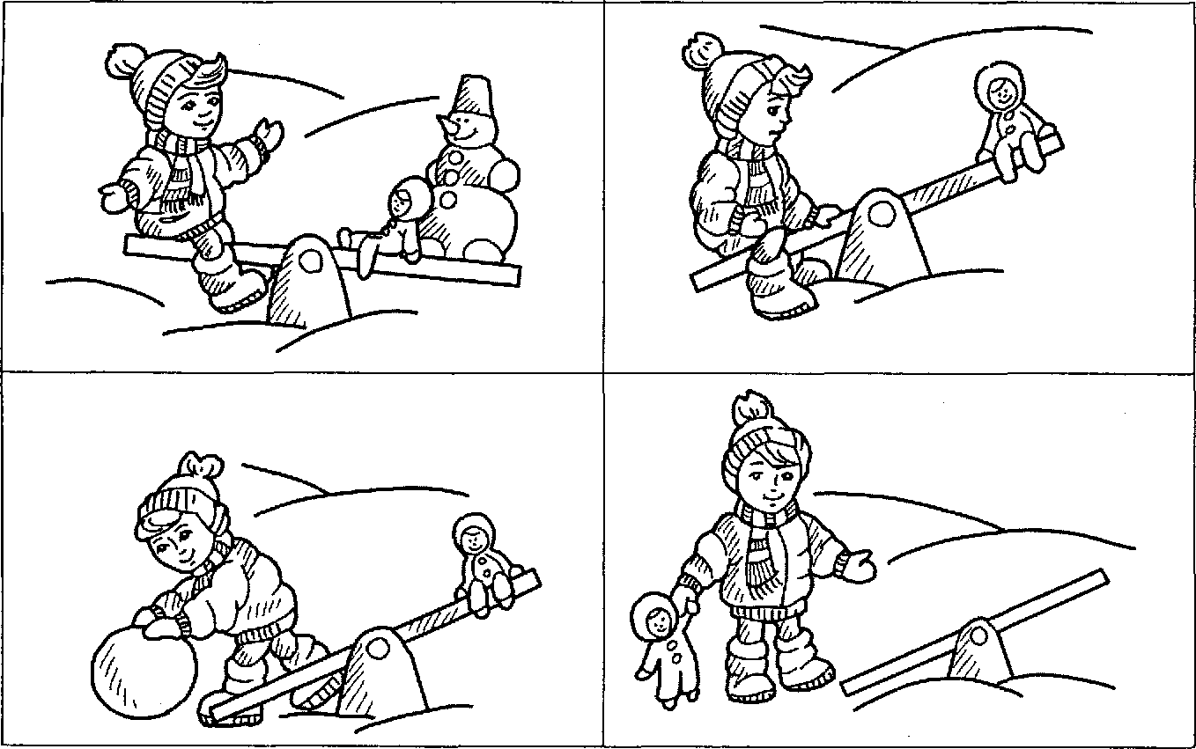

Ынсэрчинаря 67. Диференциеря сунетелор «Л» - «Р»

1. Повестеште, кум есте сунетул «Р» («Л»).

2. Репетэ, ну греши:
- Ло-ло-ро.  - Ро-ло-ло.  - Ла-ра-ла.  - Ра-ла-ра. | - Ры-лы-ры.  - Лу-ру-лу.  - Ал-ал-ар.  - Ир-ир-ил-ил.
3. Репетэ кувинтеле-переке ши експликэ, прин че сынт идентиче ши се деосебеск еле.
- Кал - кар. • Кулкэ - куркэ.
- Ламэ – рамэ. • Вал - вар.
4. Нэскочеште ку ачесте кувинте пропозиций.
5. Привеште имажиниле. Нумеште, че е десенат пе еле. Спуне, ын че кувинте се ауде сунетул «Р» («Л»).
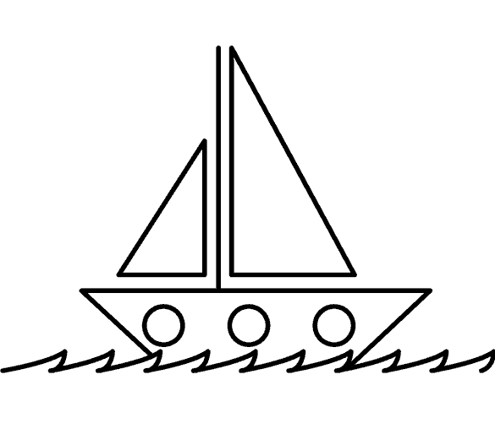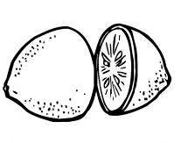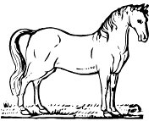
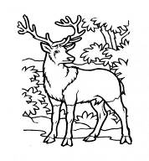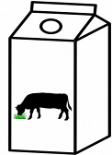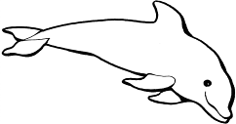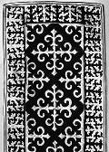

6. Привеште имажиниле ши пуне литереле нечесаре Л сау Р, читеште кувинтеле.
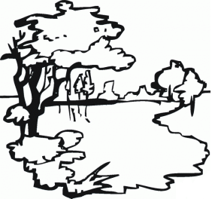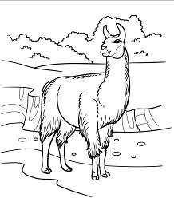
_ак _ ак _ ама _ ама

7. Читеште пропозицииле:

Ун рак ын лак. Лора ку ун кал. Ын палмэ ун торт. Кукул ын пом. Мила ку ун рам.

8. Скрие кувинтеле ши пропозиция. Ынтре кувинте респектэ дистанца де ун дежет мик.

Ун рак ын лак.

Ынсэрчинаря 68. Сунетеле “Л”, “Ль”

1. Колорязэ черкулецул ши панглика ку крейон верде.
Меморязэ! Сунетул «Ль» - консоанэ, моале, сонорэ.
Ыл вом индика ку черкулец верде.

2. Нумеште кыте ун кувынт ку сунетул «Ль»: инициал, медиан.
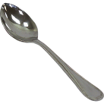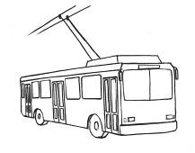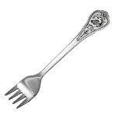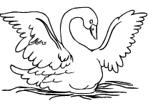
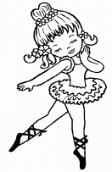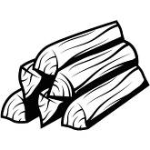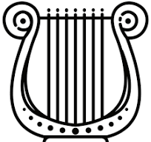
3. Десенязэ скема кувинтелор, нумите де пе имажиниле де май жос.

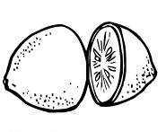

4. Скрие ачесте кувинте ку пиксуриле нечесаре.
5. Формулязэ пропозиций ку кувинтеле: стеле, лэмые.

6. Ажутэ-л пе Нештиилэ сэ пронунце кувинтеле корект.

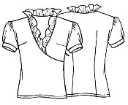
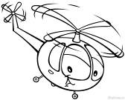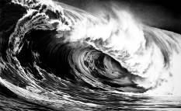

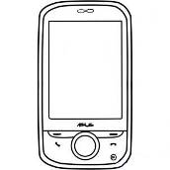

7. Привеште имажиниле ши читеште пропозицииле. Транскрие-ле. Ынтре кувинте респектэ дистанца де ун дежет мик.

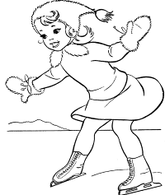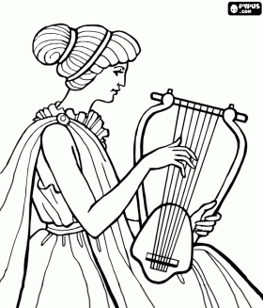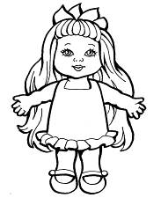
А-ла а-лу-не-кэ. Ли-за кын-тэ ла ли-рэ. Па-о-ла е ми-кэ.

Ынсэрчинаря 69. Пэсэриле седентаре. Формаря кувинтелор ной

1. Привеште имажиня. Спуне, чине с-а аскунс аич? Контурязэ ку диферите крейоане.

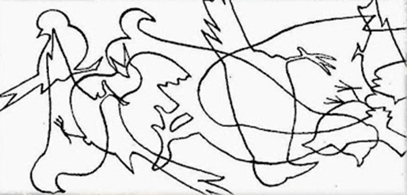

2. Привеште имажиниле ши спуне, пе чине везь. Унеште ку о линие пэсэриле седентаре ку хрэнитоаря, яр пэсэриле кэлэтоаре ынконжоарэ-ле ын черк.

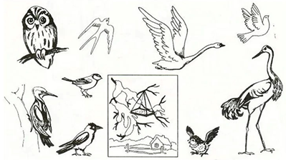
2. Унеште пасэря ку умбра ей ши рэспунде:
- А куй е умбра?
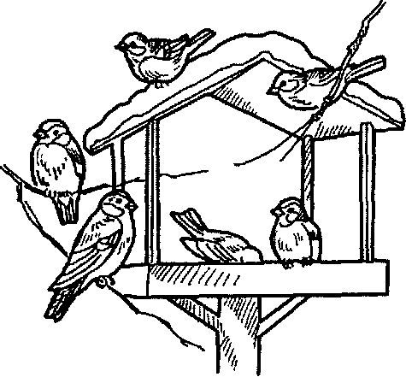
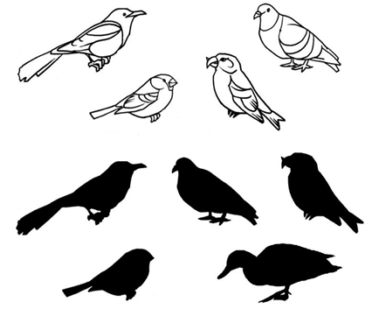
3. Нештиилэ ну штие, кэрей пэсэрь ши че-й плаче. Унеште ку диферите крейоане пасэря ши храна ей префератэ.
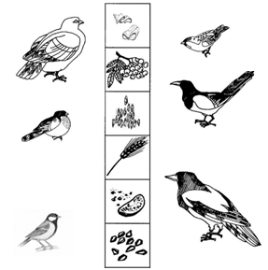

Ынсэрчинаря 70. Формаря повестирий «Хрэнитоаря» дупэ планул график ку имажинь

1. Ынвацэ поезия:
Маре жер есте афарэ.
Граде - доуэзечь.
Врэбиуцеле ну збоарэ.
Пичоареле сынт речь.
Еле плынг, кэ ярна-й гря,
Примэвара е департе
Ши-н ачастэ време ря,
Стау апроапе ынгецате.
Еу ле торн ын хрэнитоаре
Фэрымитурь, грэунчоаре.
Пентру врэбиуце
Аш да ши пыслуце.
Дар мэмика ымь ворби:
- Микэ-й врэбиуца.
Кум пе датэ ва сэри,
Ый каде пыслуца.

2. Привеште ши колорязэ имажиня. Нумеште пэсэриле, каре сынт десенате пе еа. (Пицигой, врэбиуцэ, ботгрошь)

3. Рэспунде ла ынтребэрь:
- Че пэсэрь сынт ачестя?
- Че пэсэрь седентаре куношть ту?

4. Аскултэ ши реповестеште дупэ план:
А венит ярнэ жероасэ. Зэпада стэ пе пэмынт, копачь, друмурь, касе. Пэсэриле ну пот гэси храна суб зэпадэ. Копиий ау хотэрыт сэ ажуте пэсэриле.
Ей ау мештерит о хрэнитоаре маре ши ау атырнат-о ын копак. Апой ау пресурат ын хрэнитоаре фэрымитурь, грэунчоаре, помушоаре ускате, ау атырнат слэнинэ несэратэ.
Спре хрэнитоаре ау збурат пицигой, врэбиуце, порумбей, ботгрошь.
Врэбиуцеле суре ши дибаче чугуляу грэунчоаре, яр пицигоий галбень - слэнинэ. Порумбеий колораць чугуляу семинце, яр ботгроший роший помушоаре. Пэсэриле с-ау сэтурат ку храна густоасэ ши ау ынчепут сэ кынте весел. Аша ау хрэнит копиий пэсэриле пынэ ын примэварэ.

5. Алеже кувинте ынрудите ла кувынтул «хранэ» (Хрэнитоаре, хрэнеште, а хрэни)

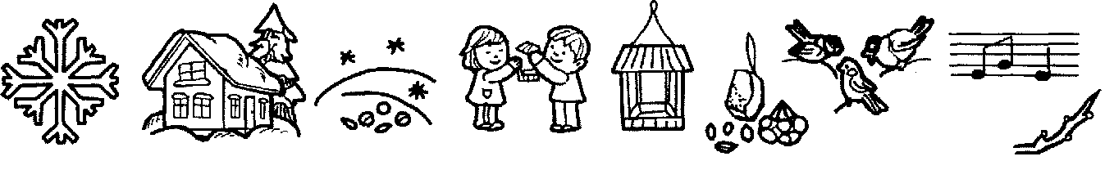

Ынсэрчинаря 71. Диференциеря сунетелор «Р» - «Л», «Рь» - «Ль»
1. Спуне, кум сынт сунетеле «Р», «Рь», «Л», «Ль». Колорязэ корект маркатоареле.

2. Спуне, прин че сынт идентиче ши се деосебеск ачесте сунете.
3. Репетэ ши ну греши:
* ра-ля-ра–ля-ро-лу.
* ари-али-аро-ало.
* уре-уле-ыры-ылы.
Етч.
4. Привеште ши нумеште имажиниле. Нумеште кувинте ку сунетул «Р» («Рь», «Л», «Ль»).
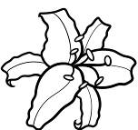
5. Формулязэ пропозиций дин кувинтеле:
- Роман, а кумпэра, трей, виолець, кринь.
- Лиза, а тэя, трандафирь лилиячий.
- Рита, галбене, а сэди, мушецей.
- Влад, а пуне, призэ, ын, телевизор.

6. Десенязэ скема ши формязэ анализа сонорэ а кувинтелор «Алина», «Роман».

А-ли-на Ро-ман

7. Привеште имажиниле. Пуне литереле омисе ши читеште кувинтеле. Аминтеште-ць литера, ку каре ынчеп нумеле де копий.
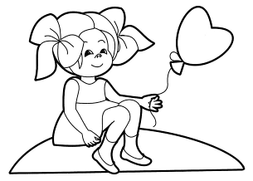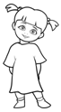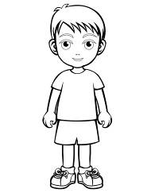
_ ита _ оман _ иза А _ ик

8. Читеште пропозициле. Спуне, ын че кувинте се ауд сунетеле «Р», «Рь», дар ын каре «Л», «Ль». Сублиниязэ ачесте литере.

Рома ку лампа. Алина ку ун крин. Паола пе рыу. Марина ку ун леу.

9. Скрие нумеле де копий. Ынтре кувинте респектэ дистанца де ун дежет мик.

Ынсэрчинаря 72. Диференциеря сунетелор «Р» - «Л», «Рь» - «Ль» (континуаре)
1. Спуне, кум сынт сунетеле «Р», «Рь», «Л», «Ль». Колорязэ корект маркатоареле.

2. Рэспунде ла ынтребэрь:
- Че ау еле комун?
- Прин че се деосебеск?
3. Нумеште кыте ун кувынт ку фиекаре сунет.
4. Репетэ кувинтеле ши експликэ семнификация фиекэруй кувынт. Спуне, прин че еле се деосебеск.
- Крин - клин 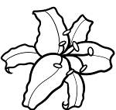 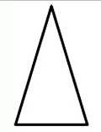 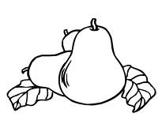 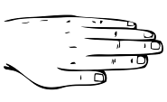
- Пере - пьеле

5. Десенязэ скема ши формязэ анализа сонорэ а кувинтелор «крин», «клин», «пере», «пьеле».

6. Привеште имажиниле. Читеште кувинтеле. Ынскрие литера нечесарэ Л сау Р.



_ уп то _т ме _ е сте _ е

7. Читеште пропозицииле де май жос. Сублиниязэ литера Р ку о линиуцэ, яр литера Л – ку доуэ линиуце.
Ли-за а стрынс ме-ре ши пе-ре. О лун-тре плу-теш-те пе рыу. Ло-ра а кум-пэ-рат о лэ-мы-е. По-мул а-ре мул-те пор-то-ка-ле. А-лик ур-кэ ын пом. Сус ли-кэ-реск сте-ле-ле.
8. Скрие дупэ диктаре кувинтеле: «крин», «клин», «пере», «пьеле».

9. Спуне ла тимпул трекут фраза «а ымбрэка халатул виолет» ку кувинтеле: еу, ту, ел, еа, ной, вой, ей, еле. Модел:
- Еу ам ымбрэкат халатул виолет.
- Ту … … … … …
- Ел, еа … … … ….
- Ной … … … ….
- Вой … … … ….
- Ей, еле … … … …

Ынсэрчинаря 73. Каса мя. Конжункция «ДЕАЧЕЯ КЭ»
1. Привеште имажиня. Нумеште ку ун кувынт тот, че везь (Каса). Спуне, че се фаче ын фиекаре одае.

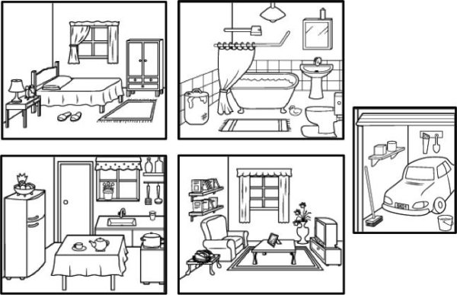

2. Финисязэ пропозиция.

- Ын каса ноастрэ с-а фэкут репарацие, деачея кэ ...
- Ачастэ клэдире е консидератэ монумент де архитектурэ, деачея кэ ...
- Ын одае с-а луминат, деачея кэ ...
- Мештерий ау скимбат ын касэ ферестреле, деачея кэ ...
- Ын тоатэ каса с-а фэкут ынтунерик, деачея кэ ...
- Оамений сяра се ынторк акасэ, деачея кэ ...
- Ын касэ тоате лукруриле ерау ной, деачея кэ ...
- Мештерул а репарат робинетул, деачея кэ ...
- Тымпларул а скимбат уша, деачея кэ ...
- Мама а кумпэрат тапете ной, деачея кэ ...

3. Привеште имажиня ши спуне, че е де присос.

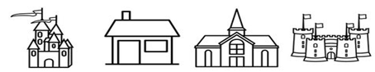

Ынсэрчинаря 74. Формаря повестирий «Каса ын каре еу трэеск»
(дин експериенца проприе)

1. Привеште имажиниле ши спуне, че а фост ла ынчепут, дар че а фост апой.
Нумеште конструкторий, че ау конструит каса (архитекторул, операторул де екскаватор, петрарул, тиникижиул, тенкуиторул, боянжиул, тымпларул, електричианул).
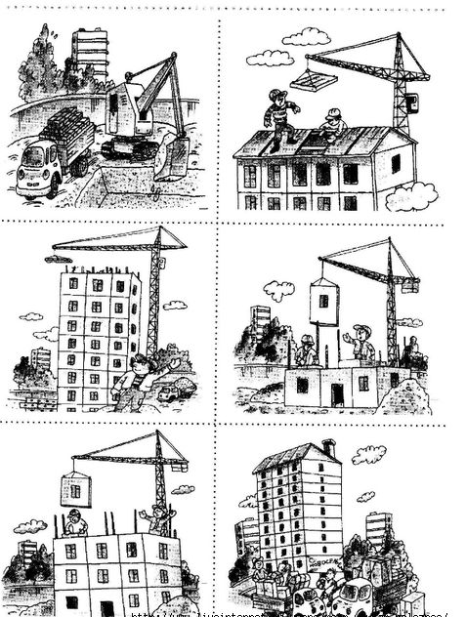

2. Формязэ о повестире деспре каса та дупэ урмэторул план:
1. Денумиря стрэзий ши нумэрул касей.
2. Лынгэ касэ.
З. Каса ын каре еу трэеск.

Ынчепутул повестирий: Дупэ сервичиу мама интрэ дупэ мине ла грэдиницэ. Еу мэ ымбрак, ый дау мамей мына ши плекэм акасэ. Каса мя …
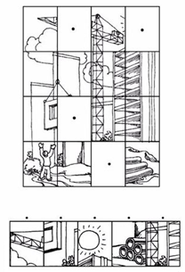

3. Гэсеште фрагментеле омисе але десенулуй.
Унеште ку о линие фиекаре фрагмент ку ачел лок пе десен, унде ел требуе сэ фие. Фий атент, кэч унул дин фрагменте есте де присос.

Ынсэрчинаря 75. Сунетул ши литера «В»
1. Аминтеште-ць ши спуне, кум е сунетул «В» ши кум ной ыл индикэм (Консоанэ, таре, сонорэ, ыл вом индика ку черкулец албастру)

2. Нумеште кувинте ку сунетул «В» инициал ши медиан.
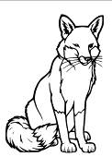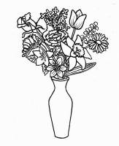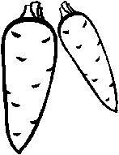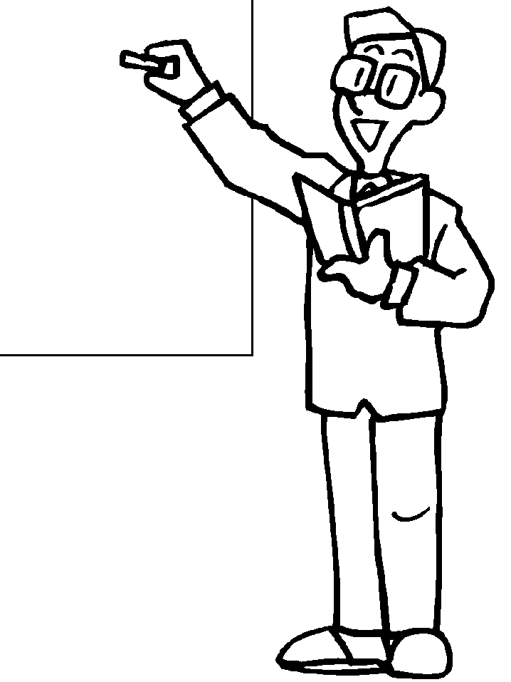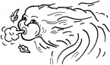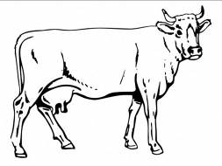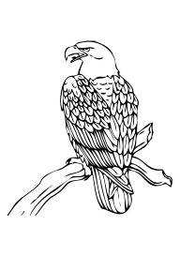

3. Привеште имажиниле. Нумеште, че е десенат пе еле ши детерминэ, унде се ауде сунетул «В» ын фиекаре кувынт.


4. Спуне, че кувынт аич е де присос.
- Вара, примэвара, стя, морков.
- Вултур, Ева, луп, вулпе.
- Варзэ, нор, ковор, вапор.

5. Привеште литера В (ве), аша еа се нумеште ын алфабет. Дар кынд о читим, атунч пронунцэм сунетул «В», фэрэ а адэуга вокала. Колорязэ литера В ку крейон албастру.

6. Скрие литера В, в, читеште. Читеште ши скрие кувинтеле. Ынтре перекиле де литере ши кувинте респектэ дистанца де ун дежет мик.
Вв вапор вултур варзэ морков
ВВ

7. Нэскочеште пропозиций ку ачесте кувинте.

Ынсэрчинаря 76. Сунетул «Вь»

1. Повестеште, кум е сунетул «Вь» ши кум ыл индикэм. (Сунетул «Вь» - консоанэ, моале, сонорэ, ыл вом индика ку черкулец верде)

2. Нумеште кувинте ку сунетул «В» инициал ши медиан.
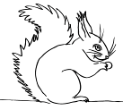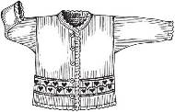
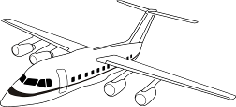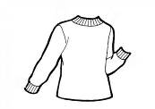
3. Гичь гичиториле:
- Е фрумоасэ, крошетатэ ши о поартэ лумя тоатэ. (Веста)
- Ну е пасэре, дар аре арипь. (Авионул)

4. Десенязэ скемеле ачестор кувинте.

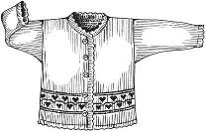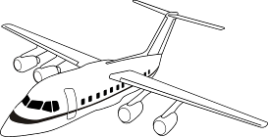

Вес-тэ А-ви-он
5. Скрие ачесте кувинте. Ынтре кувинте респектэ дистанца де ун дежет мик.

6. Нэскочеште пропозиций ку еле.

7. Читеште пропозицииле. Аратэ имажиня кореспунзэтоаре. Десенязэ скемеле ачестор кувинте. Копие пропозицииле. Ынтре кувинте респектэ дистанца де ун дежет мик.

Вишине коапте. Авионул сус.

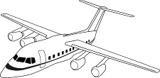

Ынсэрчинаря 77. Фамилия. Градул компаратив

1. Привеште имажиня. Спуне, пе чине везь. Нумеште-й пе тоць ку ун кувынт.

2. Нумеште мембрий фамилией ку нумеле лор. (Мама, тата, буника, бунелул, сора, фрателе)

3. Аскултэ пропозицииле ши рэспунде ла ынтребэрь:
- Сора е май маре ка фрателе, дар май микэ ка мама. Чине е май маре (мик)?
- Фрателе е май маре ка сора, дар май мик ка тата. Чине е чел май маре (мик)?
- Чине е чел май маре ын фамилия та? Чине е чел май мик?
- Пе фрате л-а луат де ла грэдиницэ сора. Чине а фост ла грэдиницэ?
- Непоцелулуй й-а дескис уша буника. Чине ера акасэ?
- Веришорулуй неня й-а дэруит о машиникэ. Чине а примит кадоу?
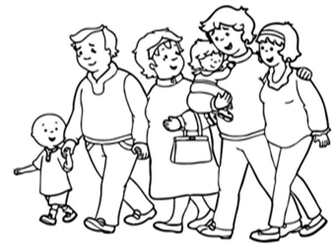

4. Привеште имажиня ши спуне, куй ши че обьект ый ва ридика диспозиция?

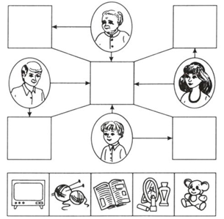

Есте оаре аша обьект, каре ва ридика диспозиция орькэруй мембру ал фамилией? Десенязэ-л ын чентру.

3. Тата ку мама прегэтяу прынзул. Чинева дин ей прэжя клэтите. Чинева фербя супэ. Мама ну прэжя клэтите, дар тата ну фербя супэ. Че прегэтя фиекаре дин ей?

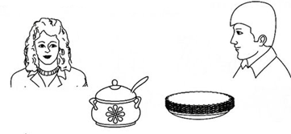

4. Ынсямнэ десенеле инкоректе.

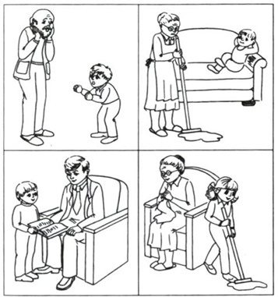

Де че крезь, кэ аша ну поате фи?

Ынсэрчинаря 78. Реповестиря текстулуй де Л. Толстой «Сымбуреле» (ку репер пе имажинь ын сукчесиуне)

1. Гичь гичиториле:
- Еа е чя май ын вырстэ ын фамилие. Мама пентру еа е фийкэ. Дар бэятул пентру еа е непот. Чине е еа?
- Пентру бунел ел е непоцел. Чине е ел пентру тата?
- Пентру мама еа е фийкэ. Чине е еа пентру фрате?

3. Привеште имажиня. Формулязэ пропозиций ку кувинтеле:
- Буника, шосете, андреле.
- Тата, телевизор, фотбал.
- Мама, чайник, арагаз.
- Фийка, минжя, писика.
- Бунел, карте, фотолиу.

4. Финисязэ ши репетэ пропозицииле:
- Буника а пус ын вазэ флориле, пе каре …
- Бунелул ну а привит телевизорул пынэ атунч, кынд …
- Буника а плекат ла букэтэрие, ка сэ …
- Мама прегэтеште чина, деачея кэ…
- Маша а адус минжя, ка сэ...
- Фамилия ва чина, кынд ...
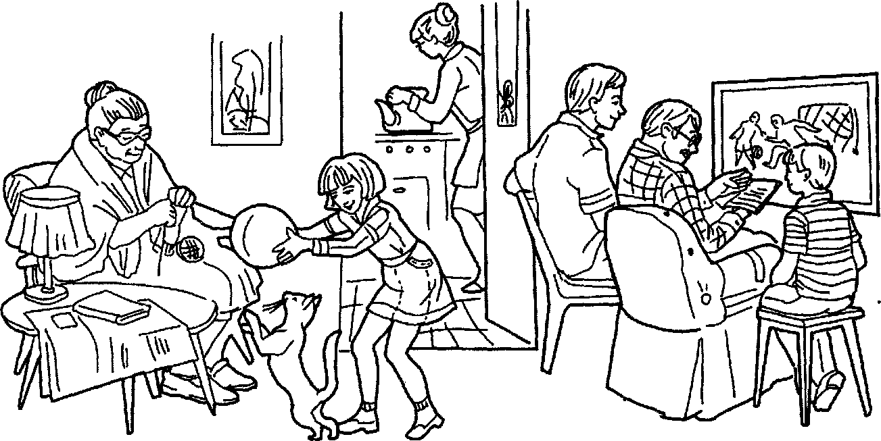

5. Формязэ о повестире деспре фамилия та «Фамилия ноастрэ акасэ». Ынчепе астфел: «Сара тоатэ фамилия ноастрэ с-а адунат акасэ».

Ынсэрчинаря 79. Диференциеря сунетелор «В» - «Вь»

  - Колорязэ черкулецеле ку крейоане нечесаре ши спуне:
- Кум е сунетул «В» («Вь»)?
- Прин че еле сынт идентиче ши прин че се деосебеск?

2.Привеште имажиниле. Гэсеште ла ынчепут кувинте ку сунетул «В», апой кувинте ку сунетул «Вь»
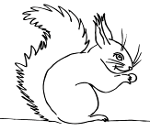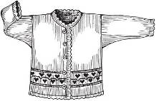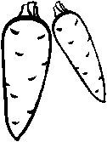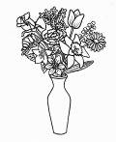
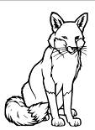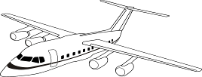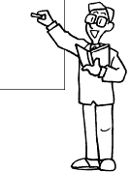

3. Десенязэ скемеле ачестор кувинте.
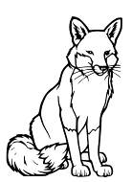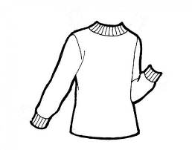

Вул-пе Пу-ло-вер
4. Читеште кувинтеле. Пуне акчентул. Спуне, ын че кувинте се ауде сунетул «В» («Вь»). Детерминэ, унде се ауде ел.

вынт ко-вор ве-ри-шор ва-рзэ ви-ши-не
вын-ти-шор пу-ло-вер вул-пе мор-ков те-ле-ви-зор

5. Скрие литера омисэ, читеште кувинтеле сублинияте.

_ акэ _ ес-тэ _ ар _ ынт _ е – се - лэ а _ и-он

6. Копие ачесте кувинте. Ынтре кувинте респектэ дистанца де ун дежет мик.

7. Формулязэ пропозиций ку ачесте кувинте.

Ынсэрчинаря 80. Сунетул ши литера «Ж»

1. Аминтеште-ць ши спуне, кум е сунетул «Ж» ши кум ной ыл индикэм. (Консоанэ, таре, сонорэ, ыл вом индика ку черкулец албастру)

2. Нумеште кувинте ку сунетул «Ж» инициал ши медиан.

3. Привеште имажиниле, нумеште, че е десенат пе еле. Детерминэ, унде се ауде сунетул «Ж».
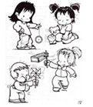
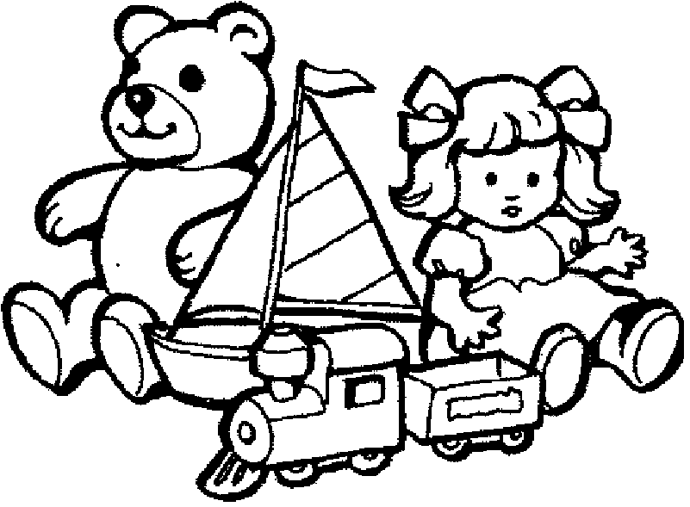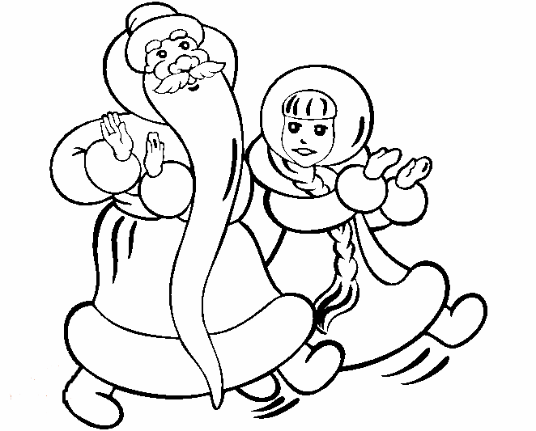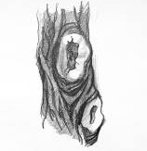

4. Привеште имажиниле, нумеште, че е десенат пе еле (Коажэ, кожок). Десенязэ скемеле ачестор кувинте. Експликэ сенсул лор.

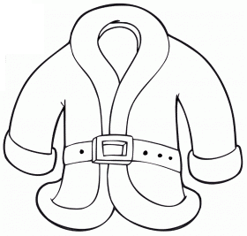
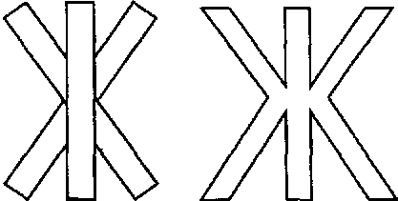
5. Колорязэ литера Ж, ж ку крейон албастру. Ын алфабет ачастэ литерэ се нумеште Ж (же), дар кынд о читим, атунч пронунцэм сунетул «Ж», фэрэ а адэуга вокала.

6. Читеште силабеле ши кувинтеле:
жа жо жу жэ аж ож уж эж
жок кожок коажэ жукэрие жумарэ се жоакэ жукэтор
Жана Жора пыржоалэ жале пижама ын жур

7. Експликэ, де че кувинтеле «Жана» ши «Жора» сынт скрисе ку литерэ мажукулэ.
8. Формулязэ пропозиций ку ачесте кувинте.

9. Скрие литера Ж, ж. Ынтре перекиле де литере респектэ дистанца де ун дежет мик.
Жж

Ынсэрчинаря 81. Мобила. Препозиция «ЛА»

1. Привеште имажиня ши спуне, че мобилэ с-а аскунс ын еа.
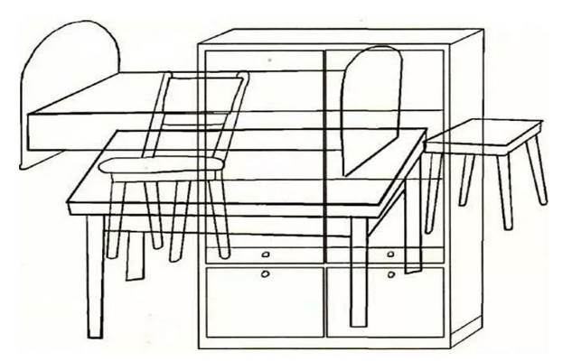
2. Рэспунде комплет ла ынтребэрь:
- Де че е невое де масэ?
- Де че е невое де дулап?
- Де че е невое де пат?
- Де че е невое де скаун?
- Де че е невое де диван?

3. Финисязэ пропозиция ку кувинте потривите.
* Фаца месей требуе ла … (масэ).
* Спетяза требуе ла … (скаун, диван, фотолиу).
* Ушица требуе ла … (дулап, ноптиерэ, куер).
* Сертарул требуе ла … (ноптиерэ, дулап, куер).
* Салтяуа требуе ла … (пат).
* Котиере требуе ла … (диван, фотолиу).
* Полице требуе ла … (ноптиерэ, дулап, куер).
4. Фэ ордине пунынд лукруриле ла лок.

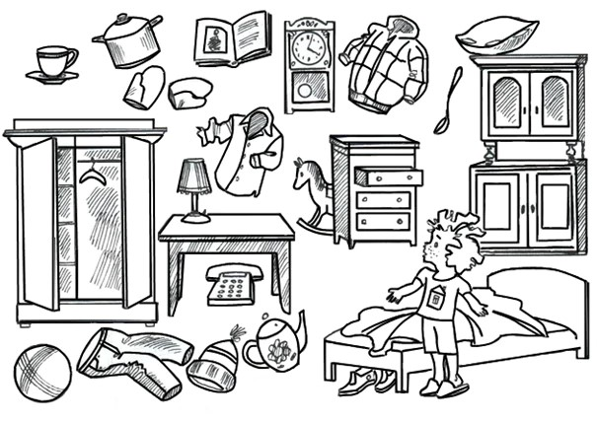
5. Привеште имажиня ши спуне, че есте де присос ши де че.

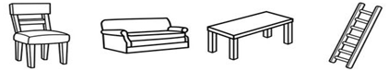
6. Нумэрэ пынэ ла чинчь обьектеле: скэунел моале, диван, комод, масэ жоасэ.

Ынсэрчинаря 82. Формаря повестирий «Де унде вине ла ной мобила»

(ку репер пе имажинь-обьекте)

1. Привеште имажиниле ши повестеште, кум ажунже мобила ла ной.

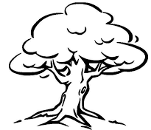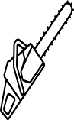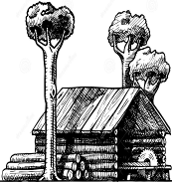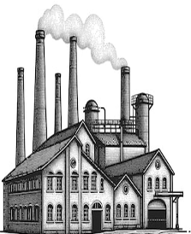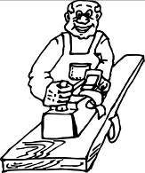

Повестиря-модел:
Крештя ын пэдуре ун стежар маре. Тэеторий де лемне ау хотэрыт, кэ дин ел се ва прими о мобилэ фрумоасэ. Ей л-ау тэят ши л-ау ындрептат ла гатер. Ла гатер тымпларий ау тэят копакул ын скындурь. Скындуриле ле-ау транспортат ла фабрикэ.
Аич де лукру с-ау апукат лемнарий. Ей ау тэят ши ау стрынс пэрциле мобилей, ау акоперит-о ку вопся ши лак, ау ымпакетат-о ши ау транспортат-о ла магазинул де мобилэ. Кумпэрэторий ау врут сэ кумпере мобилэ ноуэ. Ын магазин мобила а фост ынкэркатэ ын фургон ши адусэ акасэ. Аша мобила а ажунс ла ной акасэ.

2. Дистрибуе ку ажуторул линиилор весела пентру чай пе масэ, пентру букэтэрие - ын дулап, весела пентру арагаз – пе арагаз.

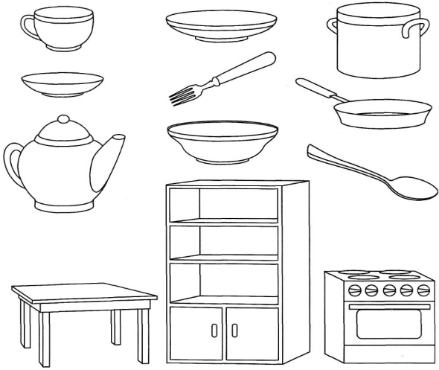

3. Спуне, кум требуе де ынгрижит мобила?

Ынсэрчинаря 83. Диференциеря сунетелор «Ш» - «Ж»

1. Колорязэ черкулецул ку крейон албастру ши спуне, кум е сунетул «Ш» («Ж»).
2. Спуне, прин че еле сынт идентиче ши прин че се деосебеск?

3. Репетэ ши експликэ кувинтеле:
- шале - жале • шок– жок
- шурэ - журэ • шур-р-р-р - жур

4. Привеште имажиниле.

5. Спуне, че литере дин кувинте сынт омисе. Скрие литера нечесарэ. Читеште кувинтеле.

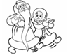
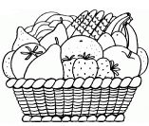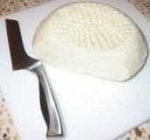

Ко _ коа _ э мо _ ка _ _ ок

6. Читеште ши копие прима пропозицие. Ынтре кувинте респектэ дистанца де ун дежет мик.

Ун мош ку кожок.

Ынсэрчинаря 84. Диференциеря сунетелор «3» - «Ж»
1. Колорязэ черкулецул ку крейон албастру ши спуне, кум е сунетул «3» ши «Ж».
2. Спуне, прин че еле сынт идентиче ши се деосебеск?
3. Репетэ ши експликэ кувинтеле:

- зале – жале • Зур-р-р-р! – жур

4. Привеште имажиниле. Спуне, че литере дин кувинте сынт омисе. Скрие литера нечесарэ.
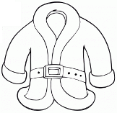
Коа_э Ли_а _амэ ко_ок _ахэр

5. Привеште имажиниле.
Аратэ ши експуне имажиниле. Нумеште кувинтеле ку сунетул «3», апой ку сунетул «Ж». Детерминэ позиция сунетелор «3» ши «Ж».
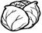
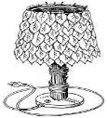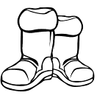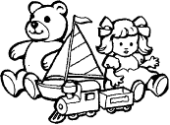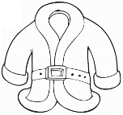
6. Репетэ, ну греши:
Читеште кувинтеле.
- Жа-за-жа-за – Жана пуне ваза.
- Жу-зэ-жу-зэ – ун бужор ын вазэ.
- Жо-за-жо-за – Жорел десенязэ фрунза.
- Жа-зэ-жа-зэ – жоакэ, жоакэ фрунзэ.
7. Гэсеште ши сублиниязэ литера ж, з.
8. Читеште силабеле:

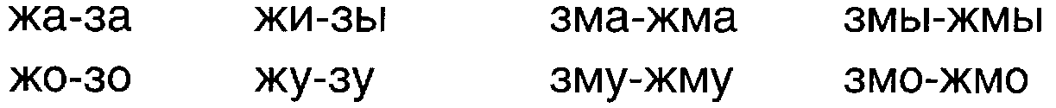
Читеште пропозицииле. Пуне акчентул ын кувинте.

Жо-ра а-ре ун е-пу-раш. Ыл ну-меш-те Жу-кэ-уш. Мэ-нын-кэ коа-жэ ши вар-зэ. За-хар ку Жа-на се жоа-кэ ку ти-ти-ре-зул. Вин ши Ли-за ку Жо-рел.

Ынсэрчинаря 85. Апэрэторий ноштри. Формаря кувинтелор ной

1. Дэ рэспунсурь деплине ла ынтребэрь:
- Че сэрбэтореште цара ноастрэ ла 23 фебруарие?
- А куй е сэрбэтоаря?
- Чине сынт апэрэторий Патрией?
- Кум се нумеште цара ноастрэ?
- Кум требуе сэ фие апэрэторул Патрией? Алеже кыт май мулте кувинте-ынсуширь. (Куражос, ероик, ындрэзнец).
- Че требуе сэ факэ апэрэторий Патрией? Алеже кыт май мулте кувинте-акциунь. (А апэра, а пэзи, а лупта, а бируи).

2. Спуне, кум се нумеште омул, каре:
- збоарэ ку авионул - ... (авиатор)  - збоарэ ку еликоптерул - (пилот)  - кондуче танкул - ...  - фаче сервичиул ын инфантерие - ...  - фаче сервичиул ын артилерие - ...  - фаче сервичиул пе маре - …  - фаче сервичиул ын трупеле де десант -… (десант) | - кондуче ку техника де ракете – (ракетист)  - саре ку парашута - ...  - фаче сервичиул пе субмарин - ... (субмаринист)  - инсталязэ легэтура телефоникэ ын арматэ -… (трансмисионист)  - пэзеште хотарул - ...  - трансмите информацииле милитаре прин радиоу - …
3. Прелунжеште ши репетэ пропозицииле:
- Ын арматэ фак сервичиул мулць ... (милитарь, луптэторь, офицерь, осташь).
- Трансмисиоништий ау инсталат легэтура телефоникэ атунч, кынд … (еа с-а ынтрерупт).
- Обузеле експлодау ши … (луптэторий с-ау аскунс ын шанц).
- Осташул а ындеплинит ынсэрчинаря атунч, кынд … (офицерул й-а дат ордин).

4. Привеште имажиниле ши рэспунде, прин че еле сынт идентиче ши се деосебеск: танкул, тракторул.
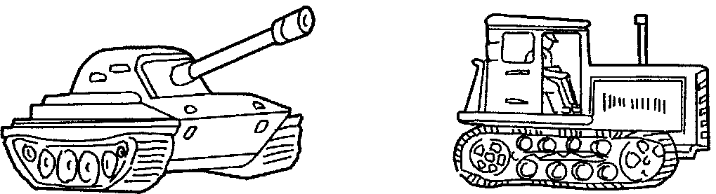

  - Спуне, че кувынт е де присос ши де че:
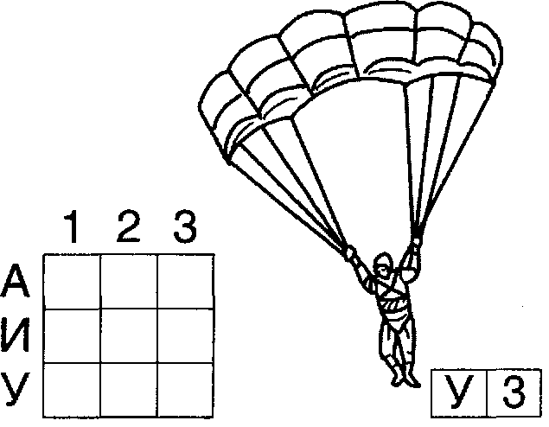
- Танкист, инфантерист, артилерист, хокеист.
- Грэничер, виорист, ракетист, маринар.

6. Привеште ши гичеште, пе че пэтрат а атеризат парашутистул, индикэ-л ку кручилицэ.
7. Десенязэ о феличитаре пентру тата, бунелул.

Ынсэрчинаря 86. Формаря повестирий «Кынеле-санитар» дупэ имажинь ку концинут ын сукчесиуне

1. Привеште имажиня. Спуне, че везь. Нумэрэ ши ынскрие чифра респективэ.
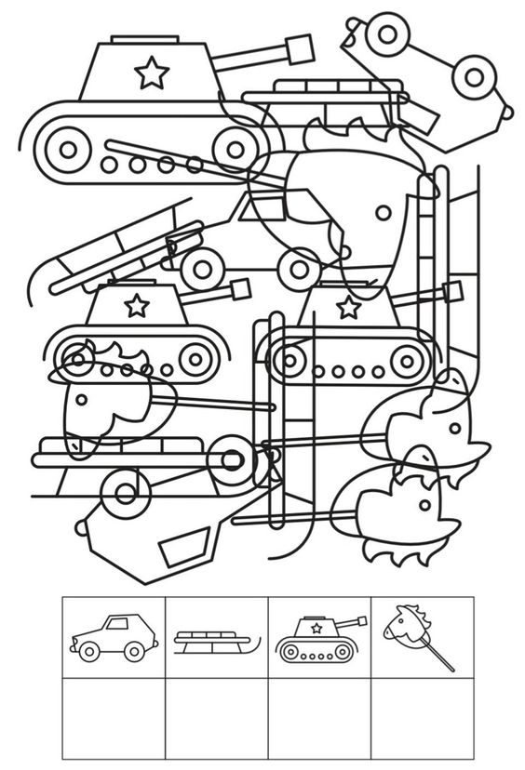

2. Аскултэ атент текстул «Кынеле-санитар»

Мержя рэзбоюл. Осташул лупта куражос пентру апэраря Патрией. Дар ын луптэ а фост рэнит ла пичор ши ну се путя мишка. Ши деодатэ а обсерват, кум де ел с-а апропият ун санитар необишнуит. Ачеста ера ун кыне. Пе спате ел дучя о жянтэ, ын каре ера тифон. Рэнитул шь-а бандажат пичорул. Яр кынеле с-а ындрептат дупэ ажутор.
С-а ынторс ку дой санитарь. Ей л-ау пус пе таргэ ши л-ау дус ын лок непримеждиос. Де аколо осташул а фост транспортат ла спитал, унде медичий л-ау тратат. Аша кынеле-санитар й-а салват вяца апэрэторулуй Патрией.

3. Рэспунде комплет ла ынтребэрь:
- Кум крезь, кынд а авут лок ачастэ историе? (Ын тимпул рэзбоюлуй)
- Че с-а ынтымплат ку осташул?
- Чине а венит ын ажутор осташулуй?
- Унде а фост ел рэнит?
- Че а фэкут осташул, кынд де ел с-а апропият кынеле?
- Де че кынеле а пэрэсит осташул?
- Пе чине й-а адус ел?
- Че ау фэкут санитарий?
- Кум крезь, че ва фи ку осташул?
- Куй требуе сэ мулцумяскэ осташул?
- Че путем спуне деспре осташ, кум есте ел?
- Че фэчя осташул ла рэзбой? (Лупта)
- Кум ыл май путем нуми? (Луптэтор)

4. Реповестеште текстул.

Ынсэрчинаря 87. Литера Ь

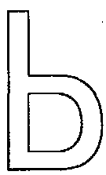
1. Привеште литера. Ачеста е семнул моале. Ел ну аре сунет: ну се ростеште, дар консоанеле, дупэ каре ел е скрис, се ростеск мой.

2. Привеште имажиниле, читеште ши експликэ кувинтеле. Формулязэ ку еле пропозиций.

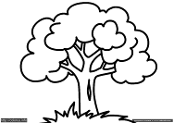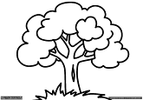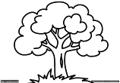

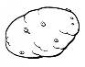

3. Читеште корект кувинтеле:

пашь мерь настурь лэмпь лупь вулпь
перь норь скиурь сурорь уршь ушь

4. Скрие ун рынд ку литера Ь.

Ь

Ынсэрчинаря 88. Cунетул ши литера «Ж»
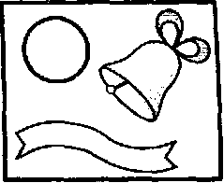
1. Меморязэ! Сунетул «Ж» - (Консоанэ, моале, сонорэ). Колорязэ черкулецул ши панглика ку крейон де кулоаре нечесарэ.

2. Привеште имажиниле, нумеште ши детерминэ, унде се ауде сунетул «Ж» ын ачесте кувинте. Спуне, кыте силабе сынт ын кувынтул «минже» ши кыте сунете. Нумеште сунетеле дупэ ордине. Повестеште деспре фиекаре сунет, кум есте ел.
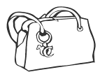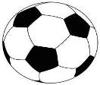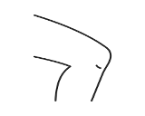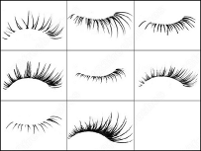
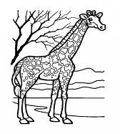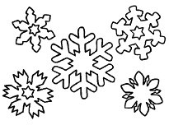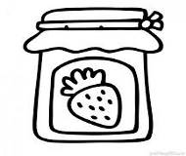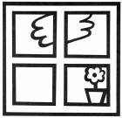

3. Привеште, ачаста е литера (Ж) - (же), аша се нумеште еа ын алфабет. Дар кынд читим ачастэ литерэ, атунч ростим сунетул «Ж», фэрэ а адэуга вокала. Колорязэ литера ку крейон верде.
4. Финисязэ ши репетэ пропозицииле:
Тата й-а кумпэрат Тинкуцей о …
Мама а луат картя дин …
Буника а препарат пентру ярнэ …
Разеле соарелуй пэтрундяу прин …
Андриеш а вэзут ла менажерие о …
Тот пэмынтул а фост акоперит ку …

5. Читеште кувинтеле. Пуне акчентул корект.

Же-ор-жел же-нункь ре-жи-нэ
Же-ор-же-та ре-же стын-жень

6. Скрие литера Ж, ж. Скрие дупэ диктаре кувинтеле: «жене», «жем».
Ынтре перекиле де литере ши кувинте респектэ дистанца де ун дежет мик.
7. Читеште ши пропозицииле. Транскрие прима пропозицие.
Жета унже жем. Жику аре минже.
Жж

Ынсэрчинаря 89. «Де унде вине пыня». Препозиция «ДУПЭ»
1. Привеште имажиниле. Спуне, че а фост ла ынчепут, май апой. Ынскрие чифра.
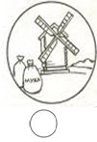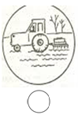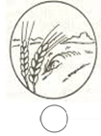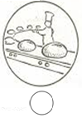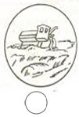
2. Нумэрэ де ла уну ла чинчь: ковригул дулче, пыня нягрэ, кифла ароматэ, тортул ротунд.

3. Рэспунде ла ынтребаря:

- Дупэ че поць ту плека ла магазин?

4. Нумеште професииле, че продук пыня. (Плугар (меканизатор), комбайнер, шофер, морар, брутар, вынзэтор)

Ынсэрчинаря 90. Реповестиря текстулуй де В. Осеева «Бискуиций»
(ку елементе де драматизаре)

1. Нумеште имажиниле. Спуне тот, че везь ку ун кувынт (продусе де патисерие). Кум пот фи еле ла густ, мирос, пипэит?

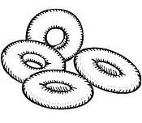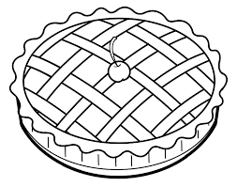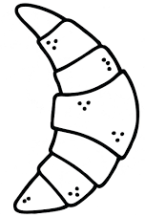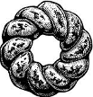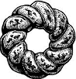

2. Аскултэ атент текстул «Бискуиций».
Ынтр-о думиникэ мама ку буника ау копт бискуиць. Мама а умплут о фарфурие-вырф ку бискуиць ши а пус-о пе масэ. Буника а адус ун талжер ку кэнь, че весел зынгэняу. Еа а турнат чай.
Мама й-а кемат пе Василикэ ши Петрикэ ла масэ. Ей ау венит ши ау ынчепут сэ мэнынче. Дупэ примул бискуит Василикэ а спус:
- Че густошь сынт бискуиций!
Петрикэ а пропус:
- Хай сэ-й ымпэрцим ын жумэтате.
- Хай – а рэспунс Василикэ.
Атунч Петрикэ луа кыте ун бискуит, спунынд – «Цие унул, мие – унул, цие - унул, мие – унул, цие - унул, мие – унул. Тот аша, пынэ а ымпэрцит тоць бискуиций.
Дупэ че с-ау сэтурат, с-ау ридикат ши Петрикэ а спус, нетезинду-шь бурта:
- Че густошь ау фост бискуиций!
Мама а рэмас сэ се уйте миратэ ын урма лор, яр буника местека чаюл ку о букатэ де пыне нягрэ ын мынэ.

3. Рэспунде комплет ла ынтребэрь:
- деспре чине се ворбеште ын текст?
- Че ау копт мама ку буника ынтр-о думиникэ?
- Унде а пус мама бискуиций?
- Че а фэкут буника?
- Пе чине й-а кемат мама ла масэ?
- Че а пропус Петрикэ?
- Кум а ымпэрцит ел бискуиций?
- Кум ерау бискуиций?
- Кум а рэмас мама?
- Че фэчя буника?

4. Реповестиря текстулуй.
5. Привеште имажиниле. Аскултэ ши меморязэ поезия.

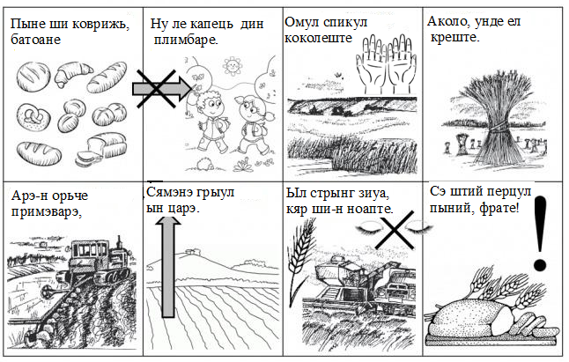

Ынсэрчинаря 91. Сунетул ши литера «Б»
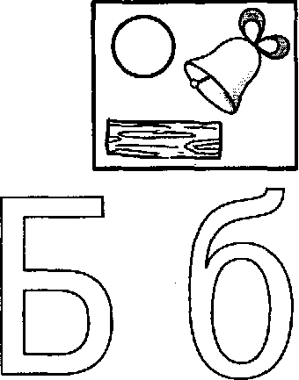
1. Колорязэ черкулецул ку крейон албастру. Повестеште, кум е сунетул «Б».

2. Аминтеште-ць кувинте ку сунетул «Б» - инициал, медиан,
финал.

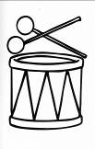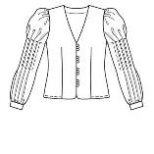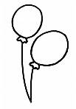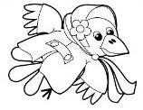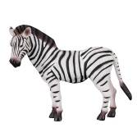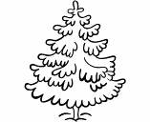

  - Привеште, ачаста есте литера Б (бе), аша се нумеште еа ын алфабет. Дар кынд читим ачастэ литерэ, атунч пронунцэм сунетул «Б» фэрэ а адэуга вокала.

4. Колорязэ литереле (Бе, бе) ку крейон албастру.
Гэсеште литереле, каре сынт скрисе корект.
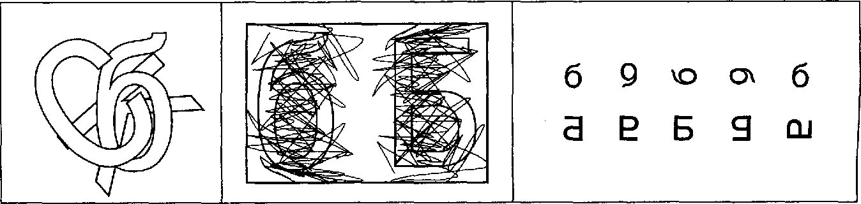

5. Читеште силабеле:
ба то бар буз кэ рэ зэ
бэ со хар бан лон брын бу
6. Стрынже кыте 2 силабе, ын аша фел, ка сэ се примяскэ кувинте, скрие ачесте кувинте. Ку фиекаре кувынт нэскочеште пропозиций.

7. Привеште имажиниле. Нумеште, че е десенат пе еле. Колорязэ скемеле ачестор кувинте ши скрие-ле.

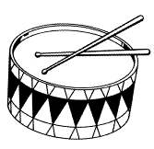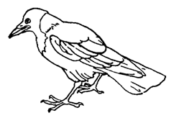
бань то – бэ корб



8. Скрие литера Б, б ши кувинтеле: бань, тобэ, корб.
Бб

Ынсэрчинаря 92. Сунетул «Бь»
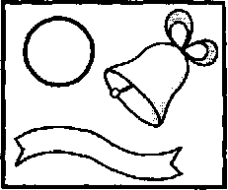
1. Колорязэ черкулецул ши фундица ку крейон верде. Повестеште, кум е сунетул «Бь».
2. Привеште имажиниле ши нумеште, че е десенат пе еле. Спуне, унде се ауде сунетул «Бь».

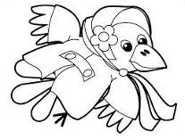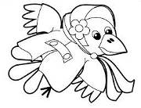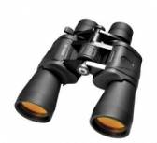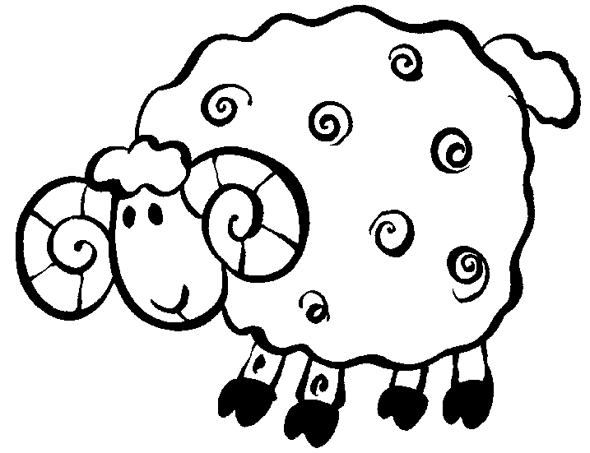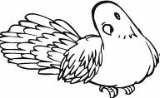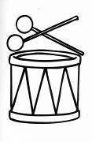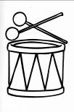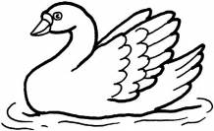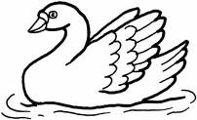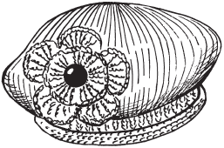

3. Привеште имажиниле. Нумеште, че е десенат пе еле.

4. Колорязэ скемеле ачестор кувинте ши скрие-ле. Ынтре кувинте респектэ дистанца де ун дежет мик.
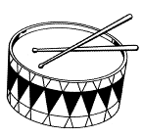

5. Читеште кувинтеле. Гэсеште силаба акчентуатэ, пуне акчентул.

Бер-бек ал-би-нэ ком-би-нэ
Ху-лубь ро-би-нет зам-би-ле

6. Читеште пропозицииле. Меморязэ кувинтеле ку сунетул «Бь».

Ма-ма а ын-кис ро-би-не-тул.
Ли-за кум-пэ-рэ зам-би-ле.
И-ли-еш а-ре би-нок-лу.

7. Спуне фраза «а десена хулубь» ла тимпул презент ку пронумеле: еу, ту, ел, еа, ной, вой, ей, еле.

8. Финисязэ пропозицииле деспре лебеделе албе:
- Еу ам вэзут ла менажерие ... (лебеде албе).
- Еу м-ам апропият де … …
- Апой ле-ам дат пыне … …
- Пенеле … … ерау курате

Ынсэрчинаря 93. Сэрбэтоаря де 8 Мартие. Конжункция «ДЕАЧЕЯ КЭ»
1. Привеште имажиня. Спуне, пе чине везь. Нумеште-й пе тоць ку ун кувынт.

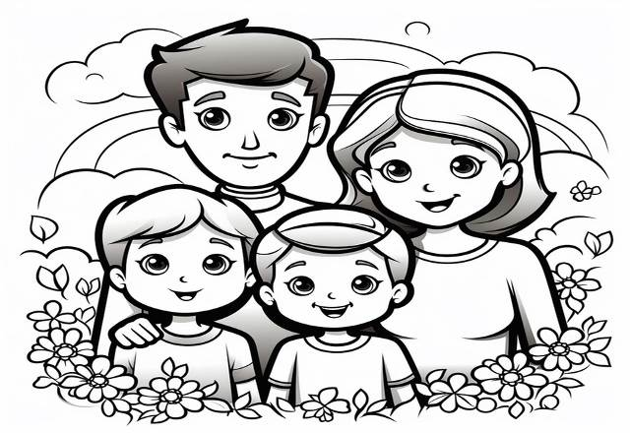

Рэспунде ла ынтребэриле:
- Че мембри ай фамилией ну сынт редаць пе имажине?
- Чине есте май маре ка фийка, дар май микэ ка буника?
- Чине есте май ын вырстэ ка мама?
- Чине есте чя май микэ?

2. Привеште имажиниле ши спуне, чине есте де присос ши де че.

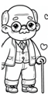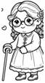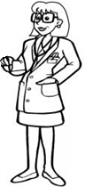

3. Аскултэ пропозиция ши финисяз-о:
- С-а ынкэлзит афарэ, деачея кэ а …
- Копиий ау феличитат-о пе мама, деачея кэ …
- Окий мамей зымбеск, деачея кэ …
- Буника се одихнеште, деачея кэ …
- Ын касэ се ауде музикэ, деачея кэ …
4. Привеште имажиниле. Спуне, че а фост ла ынчепут, че а урмат апой. Скрие чифра кореспунзэтоаре.
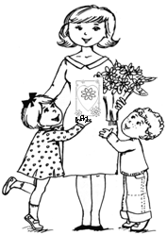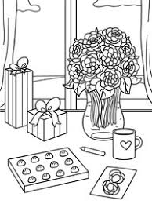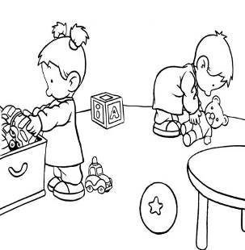

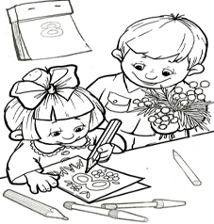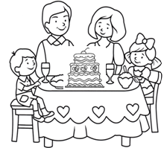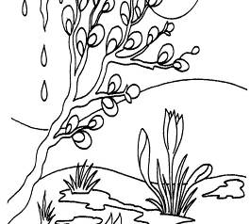

5. Финисязэ ши репетэ пропозицииле:
- Фиекаре ом ышь юбеште …
- Пе луме е греу де трэит фэрэ …
- Ла сэрбэтоаря де 8 Мартие ной ый дэруим кадоурь ши флорь …
- Еу фоарте мулт мэ мындреск ку …
- Сора мя штие мулте поезий фрумоасе деспре …

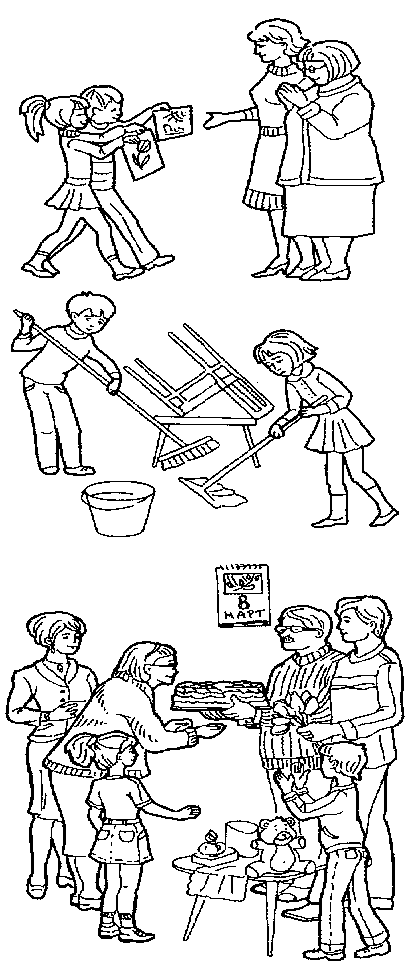
Ынсэрчинаря 94. Формаря повестирий дупэ имажиня ку концинут «О феличитэм пе мама»

1. Рэспунде ла ынтребэрь:
- Че сэрбэтоаре аре лок ла ынчепут де примэварэ?
- Че сэрбэтоаре е еа?
- Че кадоурь се поате де дэруит мамей (буникэй, суриоарей)?

2. Привеште прима имажине. Рэспунде ла ынтребэрь:
- Че дэруе фечорул мамей?
- Че-й спуне ел?
- Че рэспунде мама?
- Че дэруе непоцика буникэй?
- Че-й спуне еа?
- Че рэспунде буника?

3. Привеште а доуа имажине.
Спуне, че кадоу ау прегэтит сора
ши фрателе пентру мама ши буника.

4. Привеште ултима имажине. Спуне, чине пе чине феличитэ ши че-шь спун ей унул алтуй.

5. Повестеште, кум ту ку тата (бунелул)
вець феличита-о пе мама (буника, сора).

6. Ынвацэ поезия:
Кадоул меу де 8 Мартие
Азь е зи де сэрбэтоаре.
Ын магазине – ымбулзялэ!
Тоатэ лумя: мик ши маре
Кумпэрэ ла репезялэ.
Ынсэ мие рэу ну-мь паре,
Кэ н-ам бань ын бузунар.
Нич мэмикэй, нич буникэй
Ну пот кумпэра ун дар.
Ынсэ еу пот декупа,
Ын касэ а ажута.
Пентру мама ши буника
Тоатэ драгостя вой да!

Ынсэрчинаря 95. Диференциеря сунетелор «Б» - «Бь»
    - Колорязэ черкулецеле ку крейоанеле респективе, рэспунде ла ынтребэрь:
- Кум е сунетул «Б» («Бь»)?
- Прин че еле сынт идентиче ши прин че се деосебеск?

2. Привеште имажиниле. Кловний Бом ши Бим ау фотографият мулте обьекте, дар ау ынкуркат фотографииле. Колорязэ костумул луй Бом ын кулоаре албастрэ ши ажутэ-л сэ-шь гэсяскэ фотографииле. Колорязэ костумул луй Бим ын кулоаре верде ши ажутэ-л сэ-шь гэсяскэ фотографииле. Унеште фиекаре кловн, ку ачеле обьекте, пе каре ел ле-а фотографият, ку линие албастрэ ши верде. Експликэ, де че ай прочедат аша.

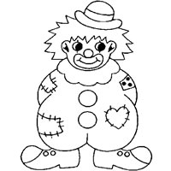

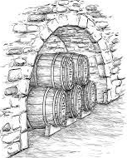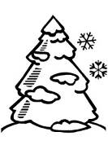
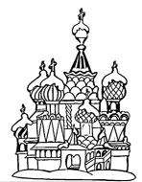 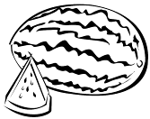  (булгэр)
3. Читеште пропозицииле. Меморязэ, че аре Бом, дар че аре Бим.

Бом а-ре ку-бу-шоа-ре. Бим а-ре бе-ре-тэ.
Бом а-ре ун ба-лон. Бим а-ре о ко-ра-би-е.
Бом а-ре о бар-кэ. Бим а-ре мо-би-лэ.

4. Десенязэ скемеле ачестор кувинте.
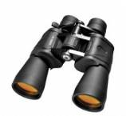
Ба-ле-нэ Би-нок-лу

5. Копие ачесте кувинте. Ынтре кувинте респектэ дистанца де ун дежет мик.

6. Формулязэ пропозиций ку ачесте кувинте.

Ынсэрчинаря 96. Диференциеря сунетелор «П» - «Б», «Пь» - «Бь»
1. Повестеште деспре сунетеле «П» - «Б», «Пь» - «Бь». Рэспунде, прин че сынт еле идентиче ши прин че се деосебеск.

2. Спуне, че сунет ши унде се ауде ын кувинтеле: бурсук, робинет, пингуин, павилион, копил, пэун, хулубь, бичиклетэ.

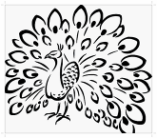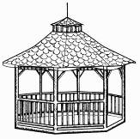

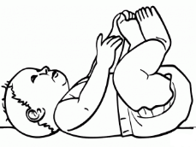

3. Пронунцэ кувинтеле-перекь и експликэ семнификация лор:
* пун – бун * перете - берете * парэ – барэ
* корп - корб * пи-ни-шор - би-ни-шор * Буф! – пуф

4. Читеште, гэсеште ши репетэ кувинтеле ку сунетеле «П» - «Б», «Пь» - «Бь».

Пе-три-кэ бате тоба: «Бум»! «Бум»! «Бум»! Бо-ри-кэ а принс крапь ши крабь. Па-у-ли-на аре ун урс брун. Пе рыу плу-теш-те о ко-ра-би-е. Бу-ни-ка ку-ле-же пере. При-е-те-нул бун ла невое се ку-ноаш-те.
5. Транскрие пропозиция сублиниятэ.

Ынсэрчинаря 97. Примэвара. Формаря кувинтелор ынрудите

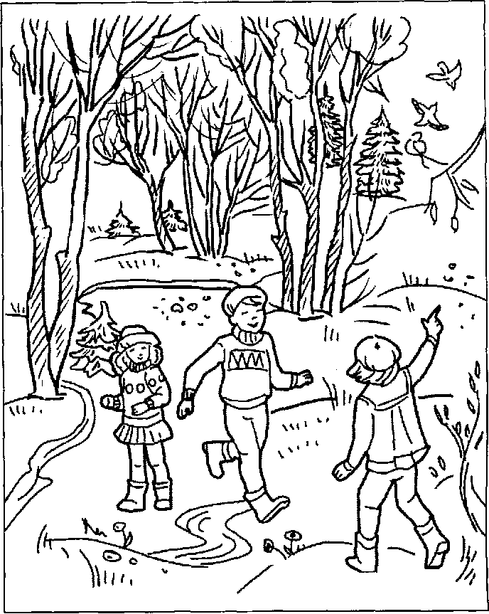
    - Привеште ши колорязэ имажиня. Рэспунде ла ынтребэрь:
- Че анотимп есте ачеста? Де че крезь аша?
- Дупэ че анотимп сосеште примэвара?
- Че анотимп сосеште дупэ примэварэ?
- Кыте лунь але примэверий куношть?
  - Меморязэ луниле де примэварэ дупэ ордине:
Примэварэ, ай венит
Ку тимп калд ши ынсорит.
Прима мартие а венит
Ши зэпада а топит.
Дупэ еа априлие
Ынфлореште флориле.
Ынсэ май, кынд ва вени,
Тот ын жур ва ынверзи.

  - Формязэ кувинте ынрудите де ла кувынтул «гяцэ».
Финисязэ пропозицииле ку кувынтул потривит.
Ярна пе рыу есте гяцэ, рыул а ...
Ярна друмул а ынгецат, пе друм есте ...
Примэвара тимпул с-а ынкэлзит, пе рыу плутеск ...
Примэвара пэмынтул с-а ынкэлзит, ел с-а ...

  - Привеште имажиниле де май жос ши спуне, че а фост ла ынчепут, че а фост апой.
Ынскрие чифреле.

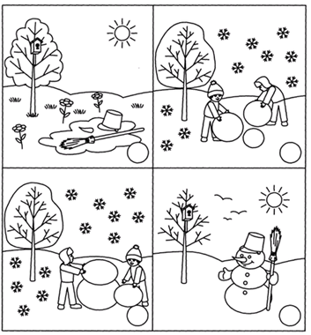
  - Десчифрязэ:
А ынкэлзи, луминос, соареле, пэмынт.
Ферястрэ, дупэ, а се топи, зэпада.
Соаре, а се топи, цурцурий, ла.
А се иви, мугурь, копачь, пе, примэвара.

Ынсэрчинаря 98. Реповестиря текстулуй де К. Ушинский «Разеле диминеций» (ку репер пе имажинь-обьекте)

1. А пропуне копиилор сэ привяскэ планул график ку имажинь, сэ компунэ о повестире деспре примэварэ ши сэ реповестяскэ.

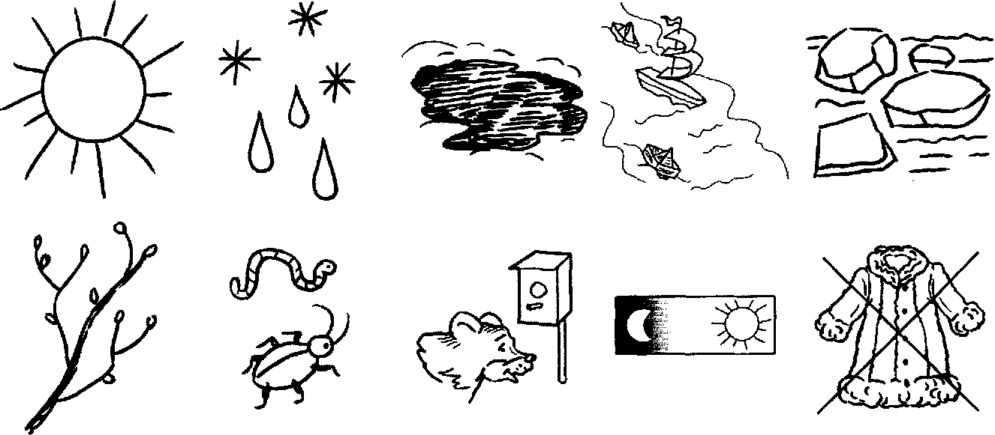

2. Спуне, че есте де присос.
Се топеште зэпада, плякэ ла суд пэсэриле кэлэтоаре, плынг цурцурий, апар пе пэмынт пете негре.
Ынверзеште салчия, пе рыу крапэ гяца, бынтуе вифорница, с-ау ынторс пэсэриле кэлэтоаре.
Ынмугуреск копачий, се кок мереле, а апэрут ярба, граурий ышь клэдеск куйбурь.
Пикурэ дин стрешинь, ынгэлбенеск ши кад фрунзеле, се трезеште урсул, зэпада се ыннегреште ши се ашазэ.

З. Аскултэ атент текстул «Разеле диминеций».

С-а ивит фрумосул соаре де дупэ дял ши а тримис ын тоате пэрциле разеле сале аурий сэ трезяскэ вецуитоареле де пе пэмынт.
Прима разэ а стрэбэтут депэртэриле ши а кэзут дрепт ын чокул уней чокырлий. Чокырлия с-а трезит дин сомн, а звыкнит дин куйбул ей, с-а ынэлцат сус де тот ши а принс а-шь зиче версул де аржинт: «О, че плэкут есте аерул рэкорос ал диминеций!».
Чя де-а доуа разэ а кэзут асупра унуй епураш. Епурашул шь-а чулит урекиле ши а порнит сэ салте весел прин пажиштя ынкэркатэ ку роуэ – а фужит сэ-шь кауте ниште ярбэ май густоасэ пентру дежун.
Чя де-а трея разэ а нимерит ын котецул гэинилор. Кокошул а бэтут дин арипь ши а стригат: «Ку-ку-ригу!» Яр гэиниле ау збурат, коткодэчинд де пе прэжинь, ау принс а скурма прин гуноае ши а кэута вермь.
Чя де-а патра разэ а пэтрунс ынтр-ун ступ. Албина-господина с-а стрекурат спринтенэ дин килиоара ей де чарэ, с-а оприт пе маржиня урдинишулуй, шь-а десфэкут одатэ арипиле ши – зум-зум-зум! – а збурат сэ адуне де зор мьере дин флориле мироситоаре.
Чя де-а чинчя разэ а нимерит ын дормиторул копиилор ши а кэзут пе патул унуй бэецаш ленеш. Лумина л-а избит дрепт ын окь, дар кредець кэ с-а скулат? С-а ынторс пе чялалтэ коастэ ши зи-й ку сомнул май департе.

4. Рэспунде комплет ла ынтребэрь:
- Деспре че анотимп се ворбеште ын текст?
- Че а фэкут соареле?
- Унде а кэзут прима разэ?
- Че а фэкут чокырлия?
- Унде а кэзут а доуа разэ?
- Че а фэкут епурашул?
- Унде а нимерит а трея разэ?
- Че ау фэкут кокошул ши гэиниле?
- Унде а пэтрунс а патра разэ?
- Че ау фэкут албиниле?
- Унде а интрат а чинчя разэ?
- Че а фэкут бэецелул?

6. Реповестеште текстул.

7. Привеште имажиниле. Гэсеште деосебириле.

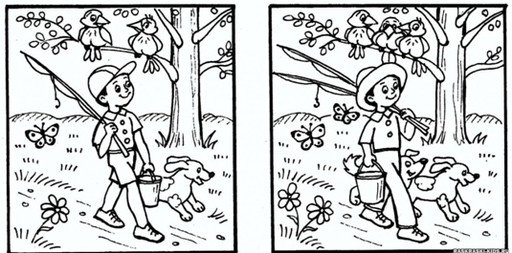

Ынсэрчинаря 99. Сунетул ши литера «Д»

Спуне, кум есте сунетул «Д» ши кум се индикэ ел.
    - Привеште имажиниле, нумеште-ле ши детерминэ, унде се ауде сунетул «Д» ын ачесте кувинте. Формулязэ ку еле пропозиций.

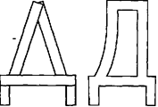
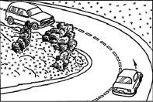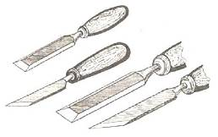
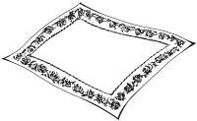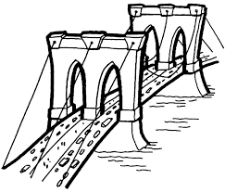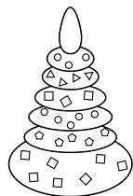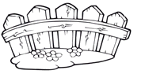

    - Привеште, ачаста е литера Д (де). Аша се нумеште еа ын алфабет. Дар кынд читим ачастэ литерэ, атунч ростим сунетул «Д», фэрэ а адэуга вокала. Колорязэ литереле ку крейон албастру.

    - Читеште кувинтеле:
Гард под дулап
Друм зид па-ра-шу-тэ
Зэ-па-дэ пи-ра-ми-дэ поар-тэ
Зи-дар рудэ далтэ

5. Читеште повестиря ши повестеште. Сублиниязэ кувинтеле ку сунетул «Д».
Ла скэлдат
Есте а-но-тим-пул ... Тим-пул с-а ын-кэл-зит. Санда ку Дана сынт ла лак. Апа ын лак есте кал-дэ. Санда ку Дана се скал-дэ.
Песте лак е а-рун-кат ун под. Пе под стэ До-ри-на. Пе лак плу-теш-те о ле-бэ-дэ. До-ри-на хрэ-неш-те ле-бэ-да.
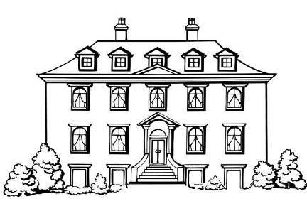
  - Меморязэ! Нумиря орашелор ши стрэзилор се скриу ку литерэ мажускулэ.
  - Скрие литера Д, д. Читеште ши копие пропозиция. Ынтре перекиле де литере ши кувинте респектэ дистанца де ун дежет мик.
Орашул Дубэсарь.
Д д

Ынсэрчинаря 100. Диференциеря сунетелор «Д» - «Дь»

1. Аминтеште-ць ши спуне, кум сынт сунетеле «Д», «Дь». Рэспунде, прин че сынт идентиче ши диферэ еле.

2. Привеште имажиниле, нумеште ши детерминэ, унде се ауде сунетул «Дь» ын ачесте кувинте. Формулязэ пропозиций ку ачесте кувинте.
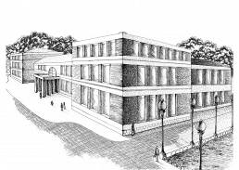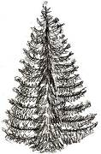
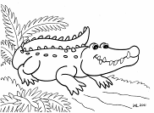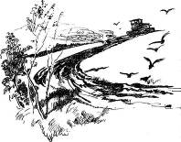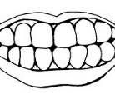

3. Алеже кувинте, ынрудите ку кувынтул «грэдинэ». (Грэдинуцэ, грэдинар, грэдинэрие). Експликэ семнификация ачестор кувинте.

4. Читеште кувинтеле. Алеже нумеле оаменилор.
Вадим Дину диван
Доуэ делфин Дина
Дана Влад друм

5. Читеште пропозицииле. Транскрие пропозицииле сублинияте.
Вадим стэ пе диван.
Диана вине ын кодру.
Дану а примит кадоу.

Ынсэрчинаря 101. Транспортул. Препозиция «ДЕ»

1. Привеште имажиня ши спуне, кыте аутомобиле сынт десенате.
Нумэрэ, кыте роць сынт десенате.
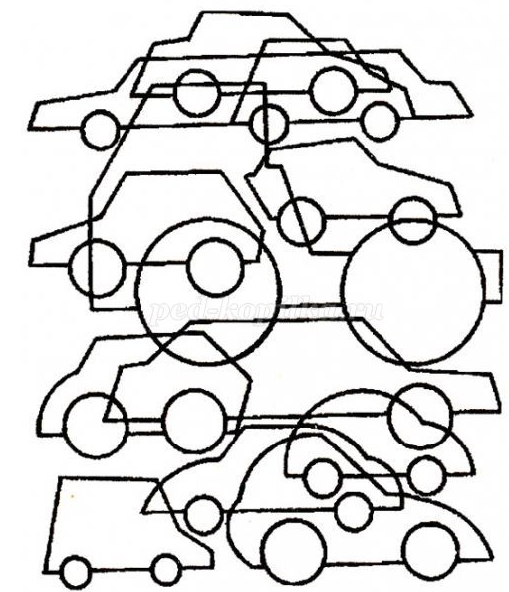
2. Нумэрэ транспортул, редат пе имажине ши ынскрие чифреле. Спуне, че фел де транспорт есте (терестру, маритим, аериан, субтерестру).
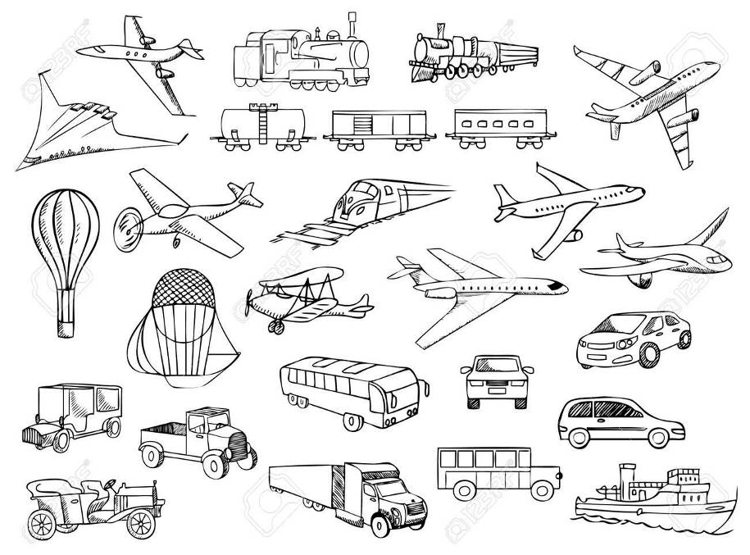

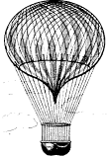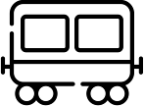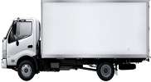



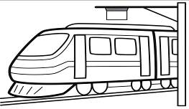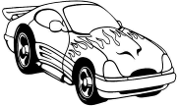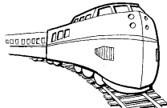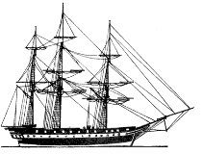

3. Гындеште ши спуне, де чине есте кондус (э): авионул, тренул, камионул, корабия, ракета, моточиклета, бичиклета, кэруца, барка.

4. Спуне инверс:
Камионул ын гараж …(интрэ), камионул дин гараж … (есе).
Атотурисмул пе страдэ … (мерже), атотурисмул акасэ … (стэ).
Авионул де пе аеродром … (деколязэ), авионул пе аеродром … (атеризязэ).
Корабия ын порт а …(венит), корабия дин порт а … (плекат).
Аутобузул ын друм се … (дефектязэ), аутобузул ын гараж се … (репарэ).

Ынсэрчинаря 102. Формаря повестирий «Плимбаря ку бичиклета» дупэ имажинь ку концинут ын сукчесиуне

1. Привеште шируриле де имажинь ши спуне, че е де присос ши де че.
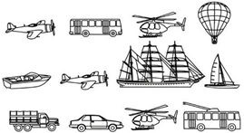

2. Нумеште транспортул де пе имажине. Спуне, фэрэ че есте ел (Каросерие, коадэ, секция де мотоаре, салон). Унеште ку о линие партя омисэ ку корпул транспортулуй респектив.
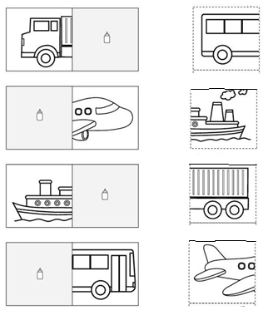
3. Аскултэ атент текстул «Плимбаря ку бичиклета».
Ынтр-о зи Ионел ши Андриеш ау ешит ла плимбаре ку бичиклетеле. Ын урма лор с-ау луат дой кынишорь. Ионел кондучя бичиклета ши се уйта ла друм, дар Андриеш кема кынишорул, привинд ын урмэ.
Деодатэ ел с-а ловит ку бичиклета ын бордурэ ши а кэзут жос. Ионел с-а апропият репеде, л-а ридикат, апой а кемат «Амбуланца» ши пэринций.
Медикул л-а екзаминат ши й-а акордат примул ажутор. Акасэ мама ши тата й-ау спус, кэ пе страдэ требуе сэ фие атент, кэ страда ну есте лок пентру жоакэ.
Ионел с- а доведит а фи ун приетен адевэрат.

4. Рэспунде комплет ла ынтребэрь:
- Унде с-ау порнит копиий?
- Чине алергау ын урма лор?
- Унде се уйта Ионел?
- Дар че фэчя Андриеш?
- Че с-а ынтымплат ку Андриеш?
- Кум а прочедат Ионел?
- Кум крезь, че ва фи ку бэецелул?
- Куй требуе сэ-й мулцумяскэ ел?
- Че ый вор спуне тата ши мама?
- Че с-а ынтымплат ку бичиклета?
- Че ай фи фэкут ту ын локул луй Андриеш?

5. Реповестеште текстул.

Ынсэрчинаря 103. Сунетул «Ть»
1. Спуне, кум е сунетул «Ть» ши кум ыл индикэм. Колорязэ черкулецул ши панглика ку кулоаре верде.

2. Привеште ши нумеште имажиниле. Детерминэ, унде се ауде сунетул «Ть».

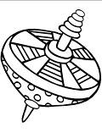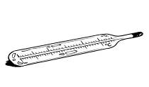
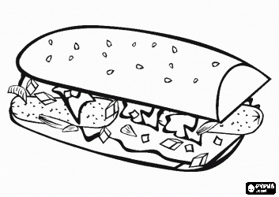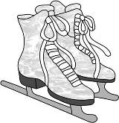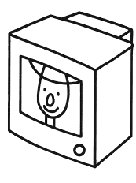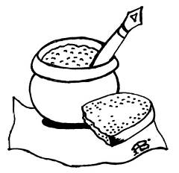
(терч)
- Формулязэ пропозиций ку ачесте кувинте.
- Финисязэ пропозицииле ши репетэ:
- Лаптеле се винде ын ... (колете).
- Ла Тина с-а ридикат … (температура).
- Тим кумпэрэ … (каете).
- Буника пуне ын ролэ … (патеурь).
- Мама привеште … (телевизорул).

3. Читеште пропозицииле ши рэспунде ла ынтребэрь:

Дина скрие ын кает. Каетеле сынт курате. Тина ку Дан се жоакэ ку титирезул.
Ын колет сынт прэсаде. Дана ва прегэти букате.
Дина скрие ын кает? Каетеле сынт курате? Тина ку Дан се жоакэ ку титирезул? Ын колет сынт прэсаде? Дана ва прегэти букате?

4. Скрие дупэ диктаре кувинтеле: тир, патеу.

Ынсэрчинаря 104. Диференциеря «Т» - «Ть», «Д» - «Дь»
1. Рэспунде, прин че сынт идентиче ши прин че се деосебеск сунетеле «Т» - «Д», «Ть» - «Дь».

2. Привеште имажиниле.
3. Десенязэ скемеле кувинтелор де суб имажинь ши алкэтуеште ку еле пропозиций.

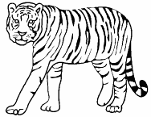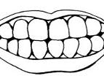

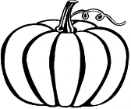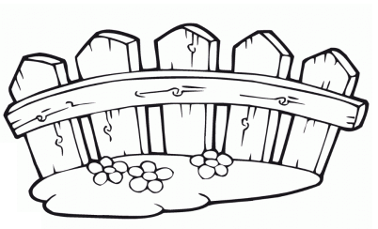

4. Финисязэ ши репетэ пропозицииле:
Дина а адус ун бостан, ка сэ факэ …
Вадим а репарат гардул, каре с-а …
Дорина ши Тина сынт веселе, деачея кэ вин ...
Тигрул а фост адус ын чирк, ка сэ фие …
Тата лукрязэ ын пэдуре, деачея кэ ел есте …
5. Читеште ши скрие кувинтеле де май жос. Експликэ ынцелесул лор.

Тина - Дина латэ – ладэ роатэ - роадэ

6. Читеште пропозициле ши рэспунде ла ынтребэрь:

Дина стэ пе под?
Да, Дина стэ пе под.
Дан а десенат ун торт?
Да, Дан а десенат ун торт.
Тим аре ун бостан?
Да, Тим аре ун бостан.
Том мерже пе друм ку бичиклета?
Да, Том мерже пе друм ку бичиклета!

Ынсэрчинаря 105. Библиотека. Формаря кувинтелор ной

1. Гичеште гичитоаря.
Есте аша о ымпэрэцие.
Кэрць аколо ну-с о мие,
Чи ку мулт май мулте сынт.
Че есте, ць-а дат ын гынд?
(Библиотека)

2. Рэспунде комплет ла ынтребэрь:
- Унде сынт мулте кэрць?
- Че май сынт ла библиотекэ? (Ревисте)
- Че фачем ку кэрциле?
- Че фачем ку ревистеле?
- Кум требуе сэ не атырнэм фацэ де кэрць ши ревисте?
- Че се фаче ын сала де лектурэ?
- Че се фаче ын сала де абонамент?

3. Жок дин ревистэ: «Нумеште фигуриле жеометриче, дин каре сынт алкэтуите ачесте обьекте».
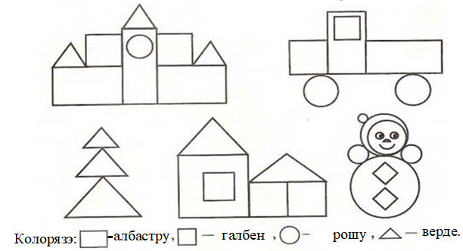

4. Формязэ кувинте дупэ модел: «А чити – чититор».
- А скрие - …
- А редакта - …
- А пикта - …
- А ынвэца - …
- А едука - …
- А конструи - …
- А абона … (абонамент)
- Библиотекэ …
- Карте …

5. Жок дин ревистэ.
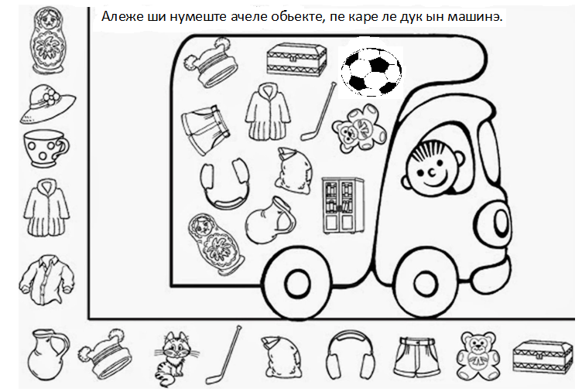

6. Финисязэ пропозиция:
- Азь еу читеск, дар мыне еу…
- Азь еу скриу, дар мыне еу …
- Азь еу репар, дар мыне еу …
- Азь еу ынклей, дар мыне еу …
- Азь еу вин, дар мыне еу …
- Азь еу повестеск, дар мыне еу …
- Азь еу привеск, дар мыне еу …
- Азь еу рэсфоеск, дар мыне еу …

Ынсэрчинаря 106. Формаря повестирий «Ла библиотекэ» дупэ имажинь ку концинут ын сукчесиуне

1. Рэспунде деплин ла ынтребаря: «Кум есте ла библиотекэ?» (Линиште; интересант; луминос; комод)

2. Жок дин ревистэ. Привеште имажиниле, нумэрэ обьектеле (ун епураш, дой епурашь ...) ши ынскрие чифра кореспунзэтоаре ын пэтрат.
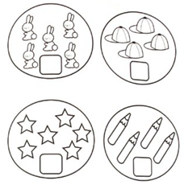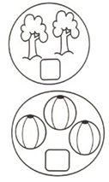
3. Аскултэ атент повестиря «Ла библиотекэ».
Копиий ау венит ла библиотекэ. Аич ей ау вэзут мулте-мулте кэрць ши ревисте. Кэрциле сынт аранжате пе рафтурь лунжь ши ыналте.
Ла библиотекэ лукрязэ библиотекара. Еа й-а кондус пе копий ын сала де лектурэ ши ле-а арэтат диферите кэрць ши ревисте. Ей привяу ши аскултау ку маре атенцие библиотекара.
Апой еа а ымпэрцит копиилор ревисте, пе каре ей ле-ау привит ку мултэ плэчере. Дупэ ачаста ей ау фост кондушь ын сала де абонамент. Аич фиекаре чититор аре формулар. Ын ел се ынрежистрязэ нумеле, пренумеле чититорулуй ши картя, пе каре о я.
Картя о поць луа ши чити акасэ. Дупэ че картя есте чититэ, еа се ынтоарче ла библиотекэ ши се я алта.
Дакэ картя «с-а ымболнэвит», требуе репаратэ.

4. Рэспунде деплин ла ынтребэрь:
- Унде ау венит копиий?
- Че ау вэзут ей?
- Чине лукрязэ ла библиотекэ?
- Унде а кондус еа копиий?
- Че ле-а арэтат еа?
- Че ау фэкут копиий ын сала де лектурэ?
- Унде а май кондус библиотекара копиий?
- Че сынт ын сала де абонамент?
- Че се ынрежистрязэ ын формулар?
- Че фачь ку картя де ла библиотекэ?
- Че фачь ку еа, дупэ че о читешть?
- Че вей фаче ын каз, дакэ картя «се ымболнэвеште»?

5. Реповестеште дупэ план:
1. Копиий ау венит ла библиотекэ.
2. Аич лукрязэ библиотекара.
3. Копиий аскултэ библиотекара.
4. Копиий привеск ревисте.
5. Кэрциле се ынскриу ын формуларе.

Ынсэрчинаря 107. Сунетул ши литера Й

    - Спуне, кум есте сунетул «Й» ши кум ыл индикэм. (Консоанэ, моале, сонорэ - се индикэ ку черкулец верде)
- Привеште имажиниле. Нумеште, че е десенат пе еле. Детерминэ, унде се ауде сунетул «Й» ын ачесте кувинте.
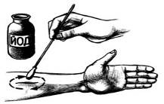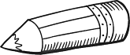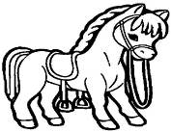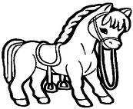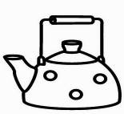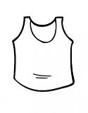

3. Финисязэ пропозиция ку кувынтул потривит де май сус:
- Еу ам колорат ку …
- Пе имаш ау ешит сэ паскэ …
- Мама мь-а унс мына ку …
- Буника а адус …
- Еа а турнат дин чайник ...
- Еу мь-ам курэцат ...

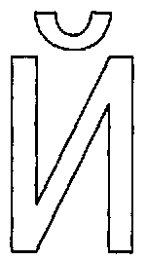
4. Привеште, ачаста есте литера Й (И скурт), аша еа се нумеште ын алфабет. Дар кынд читим ачастэ литерэ, атунч ростим сунетул «Й». Читеште кувинтеле:
Йод ма-йоу ду-йос рой плой бэй май
Кай во-йос вэй дой вой кэй гой

5. Читеште повестиря. Повестеште.
А трекут вара. Тоамна е ын той. Кад мулте плой. Помий стау гой.

6. Скрие ун рынд ку литера Й, й. Ынтре литере респектэ дистанца де ун дежет мик.
7. Транскрие а патра пропозицие. Ынтре кувинте респектэ дистанца де ун дежет мик.

Йй

Ынсэрчинаря 108. Диференциеря сунетелор «И» - «Й»
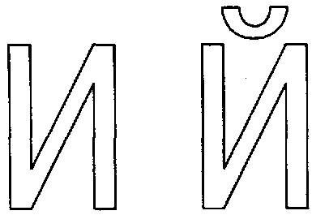
1. Спуне, кум сынт сунетеле «И» («Й»).
2. Рэспунде, прин че сынт идентиче ши диферэ ачесте литере.
3. Нумеште кыте 2 кувинте ку фиекаре сунет.
4. Колорязэ литереле ку крейоанеле колорате нечесаре.
5. Читеште май ынтый кувинтеле ку литера Й, апой – ку литера И.
6. Аратэ имажиниле нечесаре.
Най майоу крейон йод кай
Инел гэинэ тигру крокодил пикс
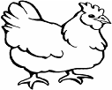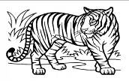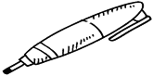

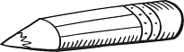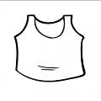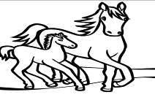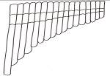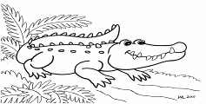

7. Читеште повестиря ши рэспунде ла ынтребэрь. Дэ нумире повестирий.

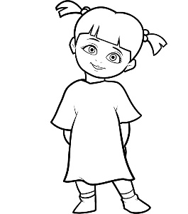
Ина аре ун крейон. Еа а десенат о гэинушэ.
Апой ун майоу. Крейонул есте харник. 

- Че аре Ина?
- Че а десенат еа?
- Че а май десенат еа?
- Кум есте крейонул?
- Че кувинте сынт аич ку сунетул «Й» («И»)?

8. Скрие дупэ диктаре кувинтеле евиденцияте. (Везь екз. 6)

Ынсэрчинаря 109. Професииле. Формаря кувинтелор ной
1. Спуне пе чине везь пе имажине. Нумеште-й пе тоць ку ун кувынт (медик, пошташ, фризер, конструктор, флорар, кофетар, присэкар, помпиер)

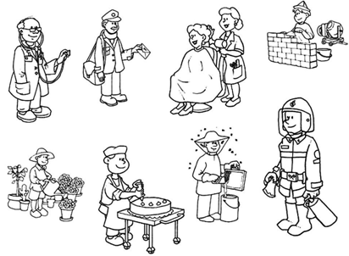
2. Финисязэ ши репетэ пропозицииле:
- Фризерул фаче фризурь ла ...
- Конструкторул лукрязэ ла ...
- Креште ши винде флорь ...
- Дин офичиул поштал ку зиаре а ешит ...
- Ла библиотекэ а ынтымпинат копиий ...
- Вака а фост мулсэ де ...
- Переций а тенкуит нетед ...
- Ку пятра лукрязэ ...

3. Привеште имажиня ши спуне:
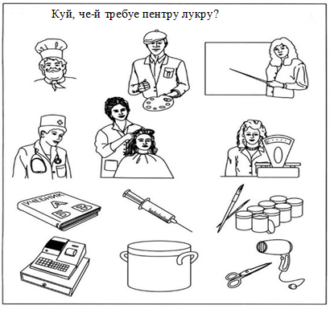

4. Формулязэ пропозиций дупэ модел: «Ынвэцэторул ынвацэ ши еу ынвэц».
Конструкторул конструеште ши еу ...
Пикторул пиктязэ ши еу ...
Пескарул пескуеште ши еу ...
Кынтэрецул кынтэ ши еу ...
Дансаторул дансязэ ши еу ...
Вынзэторул винде ши еу ...
Фризерул фризязэ ши еу ...

Ынсэрчинаря 110. Формаря повестирий «Чине не хрэнеште густос» (дин експериенца колективэ)

1. Гичеште гичитоаря:
Ел букате прегэтеште,
Дежун, прынз, чина гэтеште.
Примул ла сервичиу вине.
Ка сэ вэ хрэняскэ бине.
(Букэтарул)
2. Формязэ о фамилие де кувинте де ла кувынтул «букате». (Букэтар, букэтэрясэ, букэтэрие)
3. Нумеште-й луй Нештиилэ, че букате прегэтеск букэтарий ла грэдиницэ.
4. Рэспунде комплет ла ынтребэрь:
- Унде ай фост ын екскурсие?
- Пе чине ай вэзут ла букэтэрие?
- Ын че ерау ымбрэкаць букэтарий?
- Че се фаче ла букэтэрие?
- Че ай вэзут аколо?
- Кум есте весела ла букэтэрие?
- Че фак букэтарий?
- Че машинь-ажуторь ау ей? (Машинэ де токат карне, плитэ електрикэ, куптор електрик)

5. Аскултэ атент повестиря «Ла букэтэрие».
Дупэ дежун ной не-ам коборыт ла примул етаж. Аколо е аранжатэ букэтэрия. Кыте машинь-ажуторь сынт ын жур: плитэ електрикэ, дулап-ролэ, машинэ де токат карне! Тоате сынт, деачея ка букэтарий сэ прегэтяскэ репеде ши густос.
Ын деосебь не-а сурпринс весела: кратице ши тигэй марь, кяр жиганте, привяу ла ной.
Ын кратице чева фербя ши де аколо адияу миросурь плэкуте. Букэтарий репеде ши искусит ышь ындеплиняу лукрул. Ей пэряу ниште врэжиторь: ын халате албе ши скуфий фрумоасе. Ла деспэрцире букэтарий не-ау сервит ку бискуиць густошь, пе каре й-ау копт. Яр ной ле-ам мулцумит мулт пентру лукрул лор.

6. Реповестеште повестиря дупэ планул дат:
1. Ла букэтэрие.
2. Машиниле-ажуторь.
3. Лукрул букэтарилор.

7. Привеште имажиня ши спуне, чине че фаче.
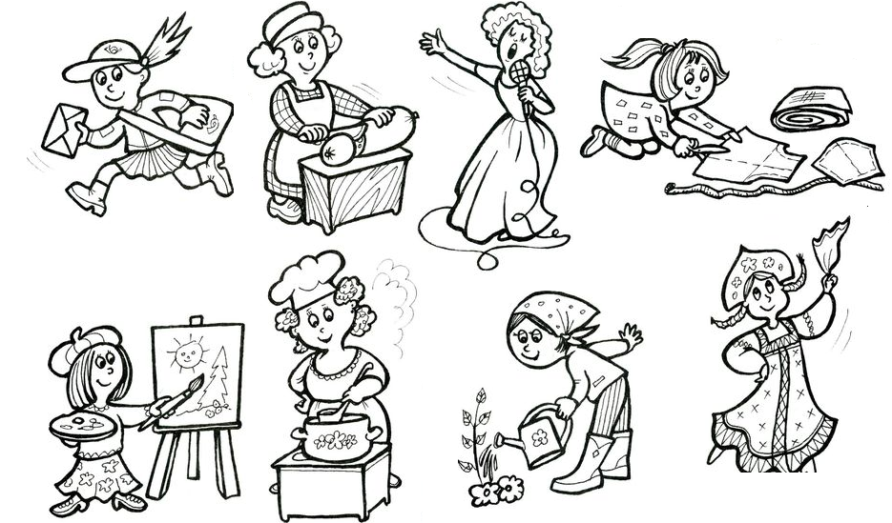

Ынсэрчинаря 111. Сунетул ши литера «Г»
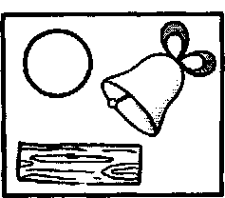
1.Колорязэ черкулецул ку крейон албастру. Повестеште, кум е сунетул «Г».

2. Привеште имажиниле ши нумеште, че е десенат пе еле. Детерминэ, унде се ауде сунетул «Г».
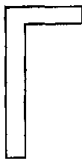
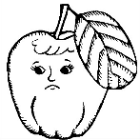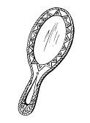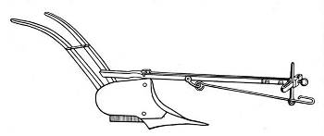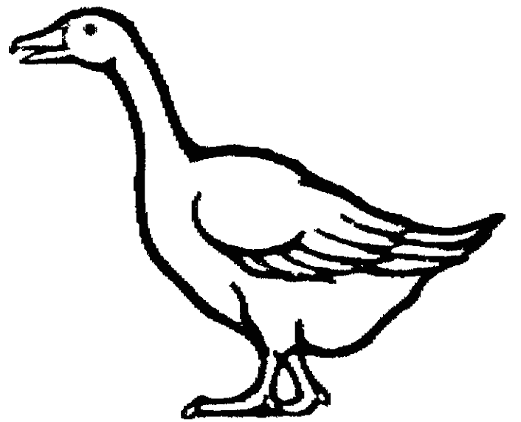
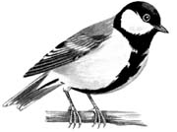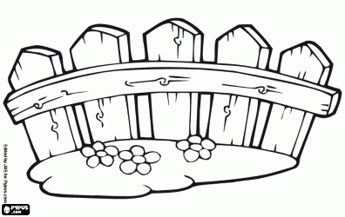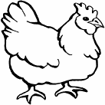

3. Читеште кувинтеле ши спуне, че кувынт е де присос ши де че:
Гыште, глоб, риглэ, газ
4. Гындеште, че кувинте ной се пот форма де ла кувынтул «гэинэ»:
Нумеште «гэина» жингаш. (Гэинушэ)
    - Вулпя с-а ивит ла котец. (Гэинэрие)
Ачестя сынт кувинте ынрудите.

5. Привеште, ачаста е литера Г (ге), аша се нумеште еа ын алфабет. Дар кынд читим ачастэ литерэ, атунч ростим сунетул «Г», фэрэ а адэуга вокала. Колорязэ литера ку крейон албастру.

6.Читеште силабеле:

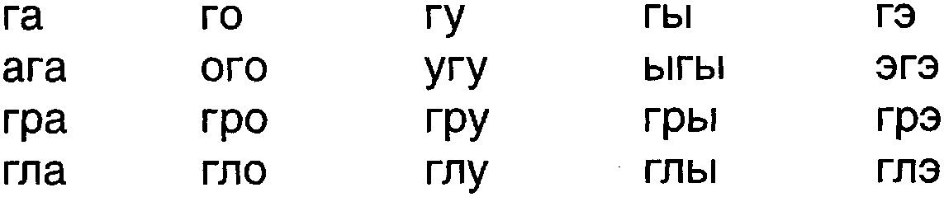
7. Привеште имажиниле. Десенязэ скема кувинтелор «вагон», «плуг». Формулязэ ку ачесте кувинте пропозиций.
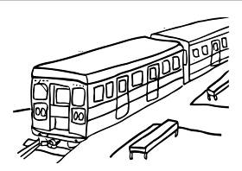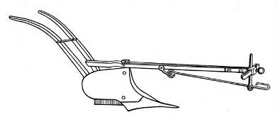


8. Скрие кыте ун рынд ку литера Г, г ши кувинтеле: вагон, плуг.
Ынтре перекиле де литере пэстрязэ дистанца де ун дежет мик.
Гг

Ынсэрчинаря 112. Диференциеря сунетелор «Г» - «Гь»

1. Колорязэ черкулецул ши фундица
ку крейон верде.
Аминтеште-ць ши спуне, кум сынт сунетеле «Г»,
«Гь». Рэспунде, прин че сынт идентиче ши прин че диферэ еле.

2. Привеште имажиниле ши нумеште, че е десенат пе еле.
Нумеште кувинтеле ку сунетул «Г», «Гь».
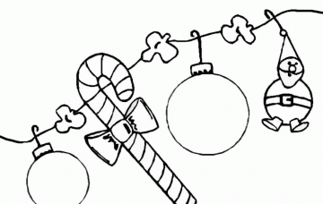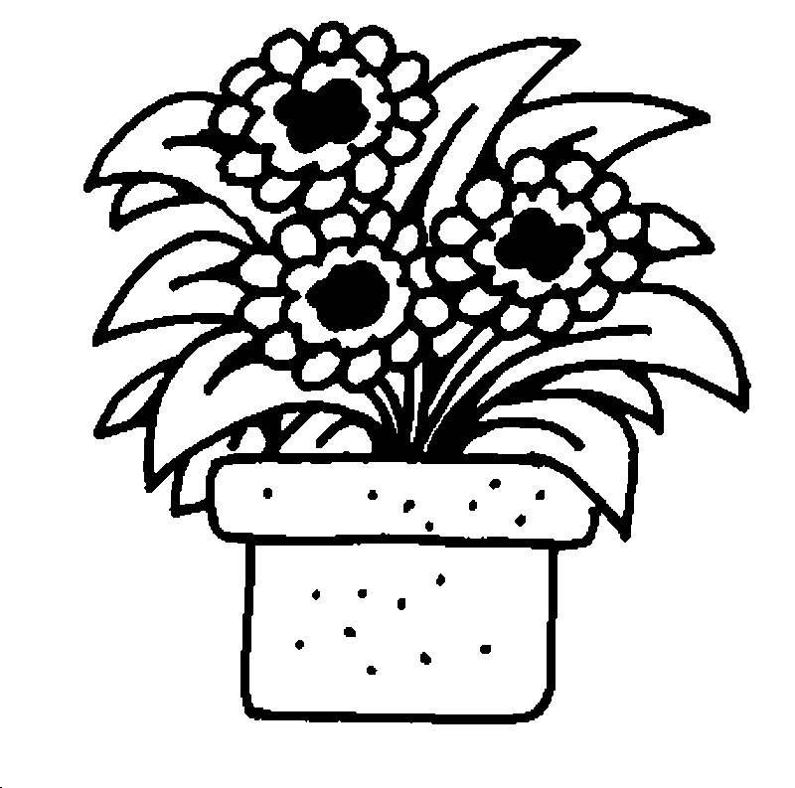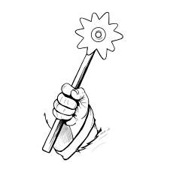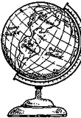
      - 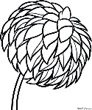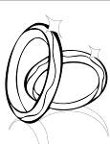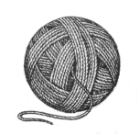

3. Читеште кувинтеле. Гэсеште имажиниле кореспунзэтоаре.
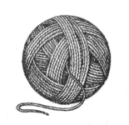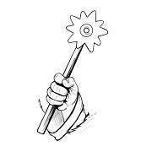

гем риг-лэ ба-ге-тэ

4. Десенязэ скема ачестор кувинте ши скрие-ле. Формулязэ пропозиций ку еле.

5. Финисязэ ши репетэ пропозицииле:
- Георгина мынэ ла балтэ …
- Мама а кумпэрат де ла геретэ …
- Григоре а пус пе полицэ …
- Спре хрэнитоаре а збурат ун …
- Гена а курэцат ...

6. Читеште повестиря. Гэсеште кувинте ку сунетул «Г» («Гь»).

Гена ши Гулия
Гена ши Гулия мерг ла грэ-ди-ни-цэ. Ей ау гете ной. Мама ле-а кумпэрат де ла геретэ. Ей ау вэзут ун пи-ци-гой. Ел ынгеца. Копиий л-ау ын-кэл-зит ын мэ-ну-шэ. Ел с-а дез-ге-цат. Апой а збу-ги-т-о пе праг. Де аколо – пе гард. Апой а збурат.

7. Читеште ши скрие пропозиция. Пуне акчентул ын кувинте.
Гена ши Глеб ау гете курате.

Ынсэрчинаря 113. Шкоала. Скимбаря кувинтелор
1. Привеште имажиня ши спуне, че везь. Нумеште тот ку ун кувынт.
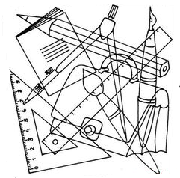
2. Формязэ о фамилие де кувинте де ла кувынтул «шкоалэ».
Ын шкоалэ ынвацэ ... (школарь).
Ионел а пус ын жянтэ рекизите ... (школаре).
Сэндел е школар, дар Дорина есте ... (школэрицэ).
Ей ау ымбрэкат вестиментацие ... (школэряскэ).

3. Спуне, де че ту ай невое де риглэ (крейон, пенсулэ, кает)? Модел: «Еу ам невое де риглэ, ка сэ мэсор».

4. Рэспунде, че формэ жеометрикэ аре каетул (пиксул, ригла)?

5. Гэсеште нумай рекизителе школаре ши ынконжоарэ-ле ку крейонул.

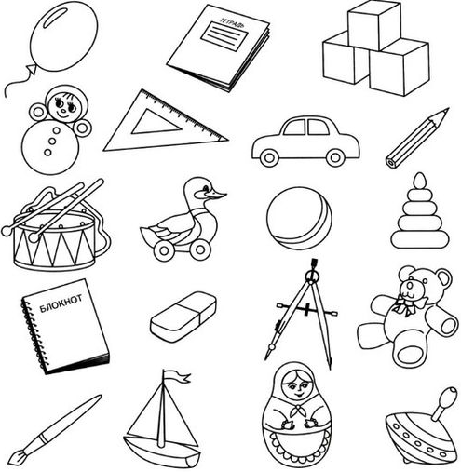
Ынсэрчинаря 114. Формаря повестирий «Ынтырзиеря» дупэ имажинь ку концинут ын сукчесиуне (ку ун фрагмент акоперит)

1. Привеште имажиня ши нумеште рекизителе школаре. Нумэрэ-ле де ла уну пынэ ла чинчь. (Ун кает, доуэ каете ...). Спуне, че рекизите школаре май куношть?

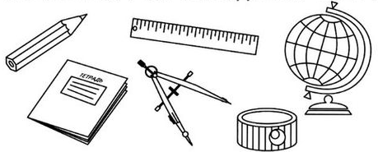

2. Алеже нумай рекизителе школаре ши пуне-ле ын гьоздан. Ду сэжець.

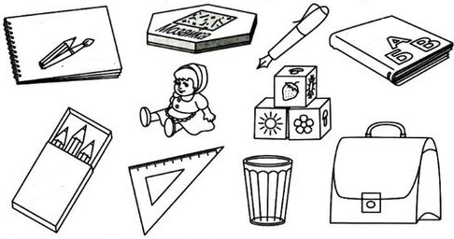

3. Аскултэ атент текстул «Ынтырзиеря».
Петруц а венит де ла шкоалэ ши с-а ашезат ла калкулатор сэ се жоаче. Кынд а ынноптат, ел шь-а аминтит, кэ ну шь-а фэкут лекцииле. Петруц а аранжат кэрциле, каетеле ши а ынчепут сэ-шь факэ темеле. Дар а обосит ши ну авя путерь сэ аранжезе тоате лукруриле ын гьоздан.
Диминяца Петруц мулт тимп а кэутат лукруриле нечесаре.
Кынд а венит ла шкоалэ, копиий шедяу ын бэнчь. Мержя лекция. Луй Петруц й-а стат рушине, деачея кэ а ынтырзият. Ел шь-а дат кувынтул, кэ аша чева май мулт ну ва фи.

4. Рэспунде комплет ла ынтребэрь:

- Де унде а венит Петруц?

- Че а фэкут ел?

- Че шь-а аминтит Петруц?

- Де че Петруц а ынтырзият ла шкоалэ?

- Кум с-а симцит ел?

- Че конклузие а фэкут Петруц?

5. Реповестеште текстул дупэ планул дат:
1. Ынаинте де сомн.
2. Диминяца.
3. Кувынтул дат.

Ынсэрчинаря 115. Диференциеря «К» - «Г», «Кь» - «Гь»

  - Компарэ сунетеле «К» - «Г», «Кь» - «Гь».
Спуне, прин че еле сынт идентиче ши прин че се деосебеск.

  - Нумеште кувинте ку сунетеле «К» - «Кь», «Г» - «Гь».
  - Спуне, че кувынт е де присос ши де че:

- Гете, гарэ, гард, густ.
- Кук, карте, газ, корт.
- Кира, картоф, кее, кефир.

4. Читеште силабеле:
5. Читеште кувинтеле-перекь ши експликэ-ле.
карэ – гарэ кыт - гыт
Кира – гира крупэ - групэ
6. Ынскрие литера нечесарэ К сау Г, ши читеште кувинтеле. Формулязэ ку еле пропозиций.
_ арте чир _ _ ыне _ уст _ еретэ
_ ард пра _ пере _е ро _ ие жо _

7. Читеште пропозицииле:

Георге курэцэ гетеле. Ын чирк лукрязэ артишть. Кира кумпэрэ ынгецатэ.
Курканул, гыска, гэина сынт пэсэрь де касэ.

8. Гэсеште ши контурязэ ку крейонул литера К ши Г, че сынт скрисе корект.
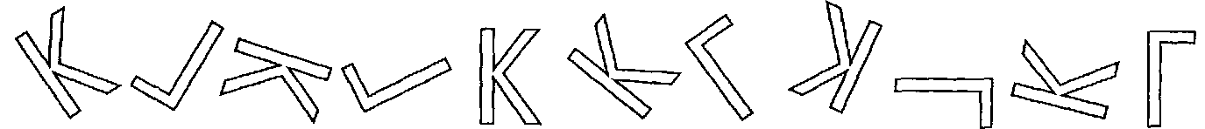

9. Скрие кувинтеле: веке, веге. Скрие дупэ диктаре пропозиция: «Кынеле Гиви стэ де веге».

Ынсэрчинаря 116. Cунетул ши литера «Ч»
1. Меморязэ! Сунетул «Ч» - (Консоанэ, моале, сурдэ)

  - Привеште имажиниле, нумеште ши детерминэ, унде се ауде сунетул «Ч» ын ачесте кувинте.
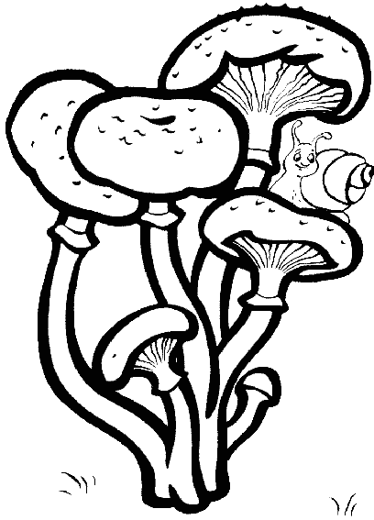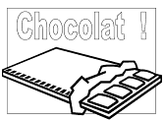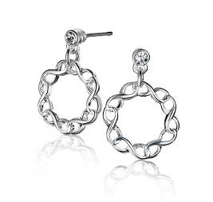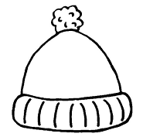
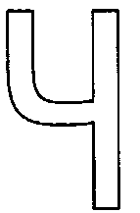
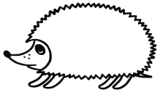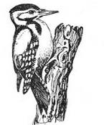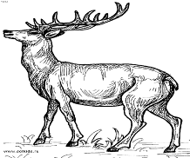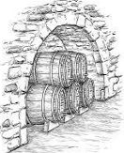

3. Привеште, ачаста е литера Ч (че), аша се нумеште еа ын алфабет. Дар кынд читим ачастэ литерэ, атунч ростим сунетул «Ч», фэрэ а адэуга вокала.

4. Скрие литера Ч,ч.
Ынтре перекиле де литере пэстрязэ дистанца де ун дежет мик.
Чч

5. Читеште кувинтеле ши експликэ семнификация лор.

Чапэ, вачь, чорап, чай, нучь, улчор, мачь, колачь, сачь, чайник, вочь, пичор, беч, черб, арич, мачь.

6. Скрие дупэ диктаре кувинтеле: беч, черб, арич, мачь.
Читеште ши транскрие пропозицииле де май жос.

Нучь ын сачь. Чинчь мачь.

Ынсэрчинаря 117. Флориле. Кувинте ынрудите
1. Привеште имажиня. Нумеште флориле. (Мушецел (романицэ), трандафир, албэстрицэ, пэпэдие, крин, лэкримьоаре). Нумэрэ флориле де ла уну ла чинчь.

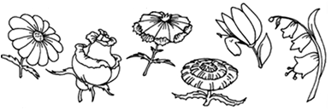

2. Аскултэ, гындеште ши рэспунде деплин ла ынтребэрь:
- А кэрей флорь есте кулоаря албэ?
- Ай кэрей флорь кренжиле ау гимпь?
- Асупра кэрей флорь порць суфла?
- Ал кэрей флорь миросул есте путерник?
- А кэрей флорь есте кулоаря албастрэ?
- Ай кэрей флорь сынт клопоцеий?

3. Аскултэ атент текстул ши алеже кувинтеле ынрудите.
Флорика а сэпат пэмынтул ши а сэдит флорь. Флориле ау крескут ши ау ынфлорит ын диферите кулорь. Клумба Флорикэй ера плинэ ку флоричеле фрумоасе. Флорика есте о адевэратэ флорэрясэ.

4. Привеште имажиня. Стрынже букете де флорь: челе де кымп ын кошулец, де грэдинэ – ын вазэ. Спуне аша: «Еу гарофица вой пуне-о ын вазэ, деачея кэ еа есте флоаре де грэдинэ». Етч.

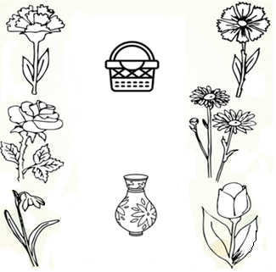

5. Привеште имажиниле ши повестеште деспре флоаре ындрэжитэ дупэ планул график ку имажинь: нумиря флорий, кулоаря, пэрциле флорий (унде креште?), (унде се фолосеште?)

? 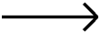   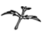
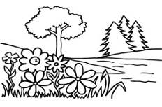   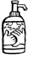.

Ынсэрчинаря 118. Реповестиря текстулуй де Г. Георгиу «Букетул де флорь» (ку елементе де драматизаре)

1. Привеште имажиня ши спуне, че е де присос ши де че.

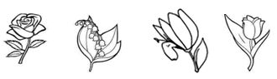

2. Привеште имажиня, нумеште флориле ши ынчеркуеште ку крейонул нумай флориле дин грэдинэ. 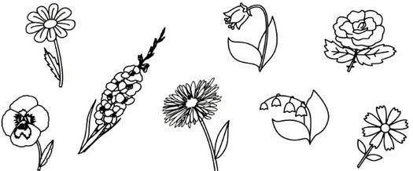
3. Аскултэ атент текстул «Букетул де флорь».

Копиий дин класа ынтый стэтяу ын коридор. Ей аштептау ынвэцэторул. Тоць ын мынь авяу букете ку флорь.
Ши нумай Анишоара ера фэрэ флорь – уйтасе флориле сале акасэ.
Ленуца а ынтребат миратэ:
- Ту акасэ ну ай флорь? Ла тине акасэ ну сынт флорь?
- Сынт … дар еу … еу ам уйтат сэ ле яу – а шоптит Анишоара ши с-а фэкут рошие ка ун бужор.
Атунч Ленуца а скос дин букетул ей о флоаре ши й-а ынтинс-о Анишоарей.
Ши Ионел й-а ынтинс букетул сэу:
- Я, каре-ць плаче.
- Ши де ла мине я - а спус Олгуца.
- Ыць дау ши еу ачастэ флоаре албэ – а спус Василикэ. Песте кытева минуте ын мыниле Анишоарей ера ун букет фрумос, май фрумос декыт ачел, пе каре л-а уйтат акасэ.
Г. Георгиу
4. Гындеште ши рэспунде комплет ла ынтребэрь:
- Унде ау венит копиий?
- Пе чине аштептау ей?
- Че авяу копиий ын мынь?
- Чине ну авя флорь?
- Че а ынтребат Ленуца?
- Де че Анишоара ну авя флорь?
- Че а фэкут Ленуца?
- Че ау фэкут Ионел, Олгуца ши Василикэ?
- Кум крезь, де че копиий ау венит ку флорь ла шкоалэ?

5. Реповестеште текстул.

6. «Пуне» (унеште ку линий) флориле ын вазе астфел, ка кантитатя флорилор сэ кореспундэ нумэрулуй пе вазэ. Кыте лалеле ау рэмас либере?

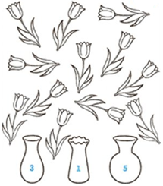

Ынсэрчинаря 119. Литера «Ф». Сунетеле «Ф», «Фь»
1. Аминтеште-ць ши спуне, кум сынт сунетеле «Ф», «Фь».
2. Рэспунде, прин че сынт идентиче ши диферэ еле. Колорязэ черкулецеле ку кулоаре албастрэ ши верде.

3. Привеште имажиниле, нумеште-ле ши детерминэ, унде се ауд сунетеле «Ф», «Фь» ын ачесте кувинте.
4. Нумеште ку нумереле 2 ши 10. Формулязэ пропозиций ку ачесте кувинте.

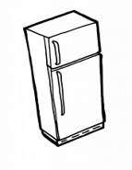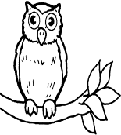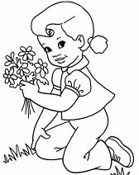
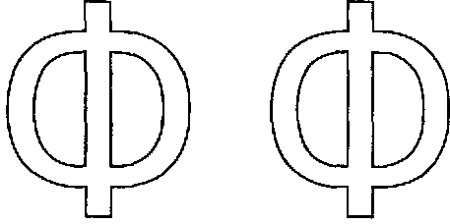
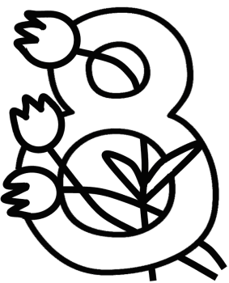

4. Колорязэ литера Ф, ф ку крейон албастру. Ын алфабет ачастэ литерэ се нумеште Ф (фе), дар кынд о читим, атунч пронунцэм сунетул «Ф», фэрэ а адэуга вокала.

5. Читеште силабеле:

фа-фо фы-фо фа-фу фо-фы
фе-фи фэ-фо фе-фу фе-фы

6. Читеште кувинтеле, гэсеште принтре еле кувинтеле ынрудите.

Фер-ми-ер гароафе фот-ба-лист фри-жи-дер
Фотбал фок фатэ фум
Фермэ парфум филм пар-фу-ме-ри-е

7. Скрие ун рынд ку литера Ф, ф.
Ынтре перекиле де литере пэстрязэ дистанца де ун дежет мик.
Ф ф

8. Читеште пропозицииле. Скрие-ле дупэ диктаре.

Фаина аре фустэ. Фэнел жоакэ фотбал.

Ынсэрчинаря 120. Диференциеря сунетелор «В» - «Ф», «Вь» - «Фь»

1. Компарэ сунетеле «В» - «Ф», «Вь» - «Фь». Спуне, прин че еле сынт идентиче ши прин че се деосебеск.
2. Привеште имажиниле, нумеште кувинте ку сунетеле: «В» (Вь», «Ф», Фь»).

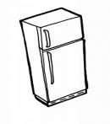
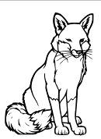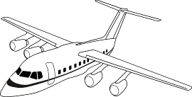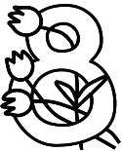

3. Спуне, че кувынт е де присос ши де че:
- Фокэ, филм, фум, фрижидер.
- Фацэ, фемее, фулжь, фамилие.
- Вынт, вифор, вынзэтор, ваканцэ.
- Вишине, варзэ, винерь, верде.

4. Читеште силабеле:
Ва-фа во-фо ву-фу ви-фи ве-фе

5. Читеште кувинтеле-перекь ши експликэ-ле.
варэ – фарэ вин - фин
верме – ферме ватэ-фатэ

6. Ынскрие литера нечесарэ В сау Ф, ши читеште кувинтеле. Формулязэ ку еле пропозиций.
ко _ ор _ инерь _ ис _ окэ ке _ ир
_ ум пра _ пар _ фум _ арзэ _ емее

7. Читеште пропозицииле. Сублиниязэ литереле В, Ф.
Винерь вине Фаина. Афарэ е вифор. Фетеле кобоарэ дин авион. Ви-о-ле-та кум-пэ-рэ о вестэ фру-моа-сэ. Фулжий кад, адушь де вынт. Вера винде варзэ. Фэнел ку Вадим жоакэ фотбал.

8. Скрие дупэ диктаре кувинтеле: варэ, фарэ, ватэ, фатэ.

9. Скрие дупэ диктаре пропозицииле: «Афарэ е вынт». «Фэнел тае варзэ».

Ынсэрчинаря 121. Инсектеле. Препозицииле «ДЕАСУПРА», «ЫНТРЕ», «ДЕ ДУПЭ»

1. Привеште имажиня ши спуне, че инсекте с-ау аскунс ын еа.

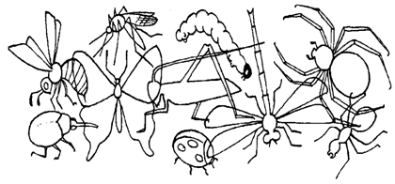

2. Нумэрэ инсектеле де пе имажине ши ынскрие чифра кореспунзэтоаре ын пэтрат. (О бубурузэ, доуэ бубурузе ...). Рэспунде комплет ла ынтребэрь:
- Чине се тырэште суб ярбэ?
- Чине збоарэ спре флорь?
- Чине збоарэ деасупра флорилор?
- Де унде се ивеште бубуруза?
- Ынтре чине збоарэ либелула?

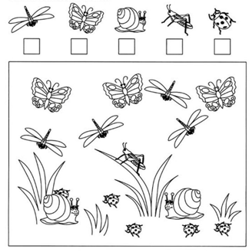

3. Жоакэ-те ку Нештиилэ ын жокул «Спуне инверс».
Муска есте инсектэ дэунэтоаре, дар албина - ...
Мелкул се тырэште, дар флутуреле - ...
Флутуреле есте маре, дар бубуруза есте - ...
Ла бубурузэ лэбуцеле сынт гроасе, дар ла цынцар - ...
Кынд плоуэ, мелкул есе дин кэсуцэ, дар кынд е соаре, мелкул ын кэсуцэ - ...

Ынсэрчинаря 122. Мемораря фабулей де А. Донич «Греерул ши фурника» (ку елементе де драматизаре)

1. Привеште имажиня, нумеште пе чине везь ши рэспунде: «А куй е умбра?» Ду сэжята.

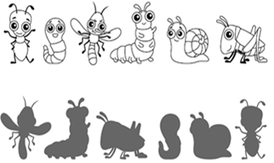

2. Аскултэ атент фабула «Греерул ши фурника».
Тоатэ вара Греерашул
А кынтат ку флуерашул
Ши нич сама ну шь-а дат,
Кынд зэпада с-а лэсат.
Ши-нтр-о сарэ, май ку фрикэ
Ми се дуче ла Фурникэ:
- Фие-ць милэ, дэ-мь мынкаре.
Кад кумэтрэ дин пичоаре.
Ымпрумутэ-мь, дакэ врей,
Кыцьва бобь де грыу, сау мей.
Дар Фурника ку окарэ:
- Че-ай фэкут ту тоатэ вара?!
- Че-ам фэкут, паркэ ну штий,
Ам кынтат ла кумэтрий.
- Ай кынтат? Ымь паре бине!
Акум жоакэ, дакэ-ць вине!

3. Гындеште ши рэспунде ла ынтребэрь:
- Че а фэкут тоатэ вара Греерашул?
- Че анотимп а венит дупэ варэ (тоамнэ)?
- Кум се симця Греерашул?
- Унде а плекат ел?
- Де че а плекат ел ла Фурникэ?
- Л-а ажутат оаре Фурника?
- Че л-а сфэтуит Фурника?

4. Меморязэ поезия.

5. Привеште имажиня. Нумеште пе чине везь. Спуне, чине ши унде трэеште, ши унеште ку сэжята.
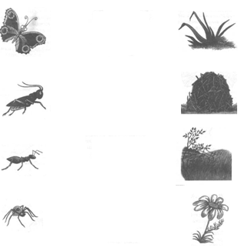

Ынсэрчинаря 123. Литера «Ц». Сунетеле «Ц» - «Ць»

1. Аминтеште-ць ши спуне, кум сынт сунетеле «Ц» «Ць».
2. Рэспунде, прин че сынт идентиче ши диферэ еле. Колорязэ черкулецеле ку кулоаре албастрэ ши верде.

3. Привеште, ачаста е литера Ц (це),
аша се нумеште еа ын алфабет.
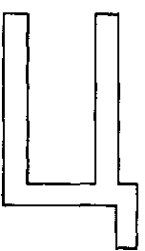
Кынд читим ачастэ литерэ, ростим сунетул «Ц», фэрэ а адэуга вокала.
Колорязэ литера ку крейон албастру.

4. Привеште ши нумеште имажиниле. Спуне, унде се ауде сунетул «Ц» ын фиекаре кувынт.

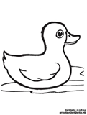
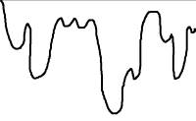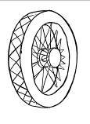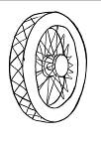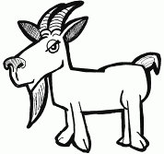
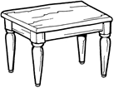
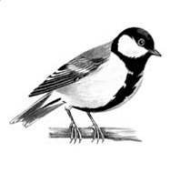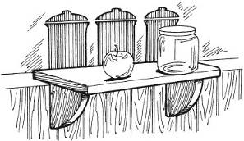
5. Финисязэ ши репетэ пропозицииле:
- Мама а адус де афарэ хэйнуцеле (каре?) …
- Диминяца ла грэдиницэ вин фетице ши (чине?) …
- Ионел аре каецеле (де каре?) …
- Копиий се ашазэ пе скэунеле ла (че?) …
- Тинерий грэдинарь ау лукрат ку хырлеце ши (че?) …
- Буникуца й-а адус Тинкуцей гетуце (де каре?) …
- Мама а кусут фетицелор (че?) …
- Буникул а кумпэрат непоцеилор (че?) …

6. Читеште ши нумеште жингаш:

Кает … лопатэ …. гете …
Пэтрат … хырлец … фустэ …
Фатэ … перете … кош …

7. Читеште ши експликэ кувинтеле:
рокицэ – рокице мэсуцэ – мэсуце кэнуцэ - кэнуце
фустицэ – фустице кэсуцэ – кэсуце мынуцэ - мынуце
пернуцэ – пернуце блузицэ – блузице ушицэ – ушице

7. Скрие литера Ц, ц. Ынтре перекиле де литере пэстрязэ дистанца де ун дежет мик.
Цц

8. Читеште пропозицииле. Сублиниязэ литера Ц.

Ануца о ажутэ пе буникуца. Алинуца дэ мамей мынуца. Раца чугулеш-те грэунце. Ленуца спалэ хэйнуца. Ионуц аре хырлецел ноу. Цурцурий примэвара се топеск. Машиника аре роць.

9. Копие пропозицииле. Ынтре кувинте пэстрязэ дистанца де ун дежет мик.

Веруца спалэ хэйнуце. Олгуца паште оицеле.

Ынсэрчинаря 124. Сунетеле ши литереле «Ц», «Ч»

1. Гичь гичиториле.

2. Детерминэ примул сунет дин кувынтул гичит.

Че креште ку вырфул ын жос? (Цурцурул)

Е ротунд ши пынтекос,
Чаюл ын ел е густос. (Чайникул)

3. Повестеште, кум сынт сунетеле «Ц», «Ч».

4. Нумеште кыте ун кувынт ку фиекаре сунет ши спуне, унде се ауде ел.

5. Читеште силабеле:
ца ча ци чи цэ че ци цо ча цу чу че чо це ча

6. Читеште ши експликэ кувинтеле:

аце – аче роць - рочь
порць – порчь вець - вечь

7. Читеште кувинтеле ши пуне литера омисэ. Формулязэ ку еле пропозиций.

_ ирк _ ур _ ур _ ам-бал по-ли-_ э ро-ти-_ и-кэ ро-ки-_ э
_ ап _ у-пер-кэ пур _ ел ари _ фус-ти -_ э _ ер_ ел

8. Читеште пропозицииле. Гэсеште, май ынтый кувинте ку сунетул «Ц», апой ку сунетул «Ч». Транскрие пропозицииле сублинияте.

Чечилия аре пуцине чуперчь. Ленуца поартэ черчей дин чиреше.
Роциле машиний сынт мичь. Патричия кынтэ ла цамбал.

Ынсэрчинаря 125. Вара. Тимпул трекут
1. Гичь гичитоаря.
Пэсэреле пуй ышь креск,
Флориле тоате-нфлореск.
Спичеле с-ау копт ын кымп,
Копиий ын ваканцэ сынт.
Соареле дарник зымбеште,
Апа-н рыу о ынкэлзеште.
(Вара)
2. Нумеште жингаш:
Ноур - ... Флутуре - ...
Пасэре - ... Плоае - ...
Флоаре - ... Копак - ...
Ярбэ- ... Рыу - ...

3. Нештиилэ ну штие а жука ын жокул «Ерь – азь».
- Азь флоаря ынфлореште, дар ерь флоаря … (а ынфлорит).
- Азь соареле ынкэлзеште, дар ерь соареле …
- Азь флутуреле збоарэ, дар ерь флутуреле …
- Азь Ионел пескуеште, дар ерь Ионел …
- Азь Мэриуца се скалдэ ын рыу, дар ерь Мэриуца ын рыу …
- Азь копиий плякэ ла библиотекэ, дар ерь копиий ла библиотекэ …

4. Ажутэ-л пе Ионел.
Нумеште, ынконжоарэ обьектеле пентру варэ ку крейон рошу. Нумеште, ынконжоарэ обьектеле пентру ярнэ – ку крейон албастру.
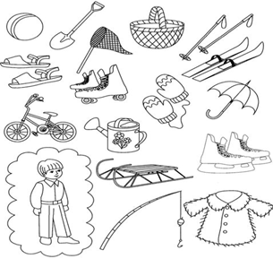

5. Ымприетенеште кувинтеле, че с-ау рэтэчит. Реповестеште.
Калдэ, а вени, вара.
А зымби, соареле, дарник.
Кымп, пе, а ынфлори, фрумоасе, флорь.
Дупэ, куркубеу, пе, а апэря, чер, пе, плоае.

6. Привеште имажиня. Ачеста есте анул (ынскрие ачест кувынт ын черкулеце) ку анотимпуриле луй. Ынскрие ку чифре, че анотимп, дупэ че урмязэ.
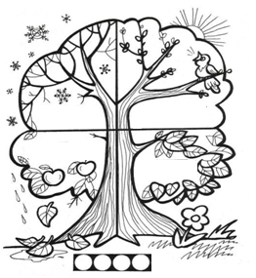

Ынсэрчинаря 126. Формаря повестирий «Кум вой петрече вара» (дупэ план)
1. Привеште имажиня. Колорязэ имажиня ши рэспунде ла ынтребэрь:
- Че анотимп е редат? Де че крезь аша?
- Дупэ че анотимп вине вара?
- Че анотимп вине дупэ варэ?
Кыте лунь де варэ куношть ту? Нумеште-ле.
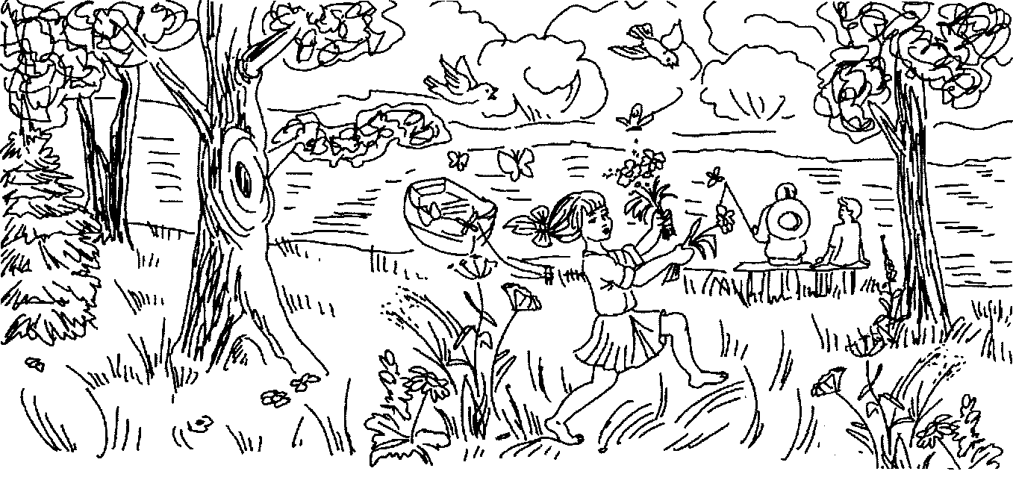
2. Гындеште ши финисязэ пропозицииле:
Тоць копиий аштяптэ сэ винэ ...
Вара соареле ынкэлзеште фербинте ...
Копиий ку пэринций ау венит ла ...
Ла буника се кок ...
Тоатэ фамилия плякэ ла ...
Ла рыу с-ау ..., с-ау ..., ку минжя с-ау ...
Че бине е ...!

3. Реповестеште.

4. Привеште имажиня, читеште анотимпул ши тае ку о линие ачел семн, че ну кореспунде анотимпулуй.
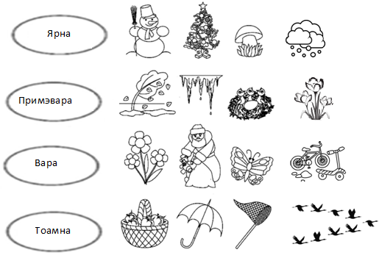

Ынсэрчинаря 127. Литера «Ю»

1. Ятэ литера Ю. Колорязэ ку крейон рошу.

2. Читеште кувинтеле:

Юртэ Юлиана мажюн Юлиан
3. Нумеште кувинтеле ши аратэ имажиниле кореспунзэтоаре.
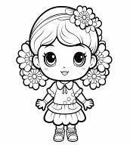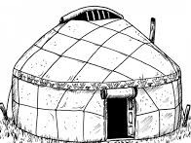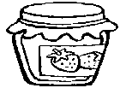
4. Скрие ун рынд ку литера Ю, ю. Ынтре перекиле де литере пэстрязэ дистанца де ун дежет мик.
Юю

5. Читеште пропозицииле.

Юрта есте микэ. Юлиан ши Юлиана ау бэут чаюл. Пыне ку мажюн.

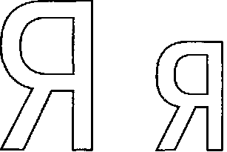
Ынсэрчинаря 128. Литера «Я»

1. Ятэ литера Я. Колоряз-о ку крейон рошу.

2. Нумеште кувинтеле ши аратэ имажиниле кореспунзэтоаре.
(Ярна, ня, Яна, яз, Якоб, гяцэ.)
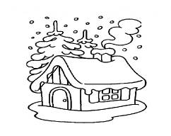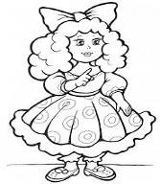
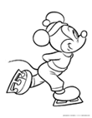
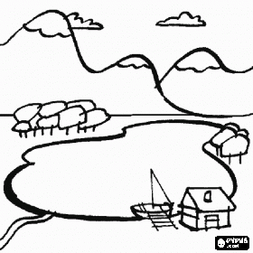

3. Скрие ун рынд ку литера Я, я. Фий атент (э), унде привеск елементеле ей. Ынтре перекиле де литере пэстрязэ дистанца де ун дежет мик.
Я я

4. Читеште пропозицииле. Копие пропозицииле.

А сосит ярна. Яна ши Якоб ау венит ла яз. Ей принд фулжь де ня.

Поезий пентру мемораре
Професииле
Ын пэдуря ку стежарь Сэ девинэ-нвэцэтор. Каменка
Трэеск нумай господарь: Вулпишоара чя ширятэ М-ам нэскут ын орэшел.
Веверица чя зглобие Есте пазник ла поятэ. Е микуц ши курэцел.
Коаче пыне-н брутэрие. Мартиникэ е хойнар? Каменка ел се нумеште.
Буфница – пасэре алясэ Ба лукрязэ присэкар! Верде ши фрумос ел есте.
Е бунэ кусэторясэ. Месерия е густоасэ - Питореск е ашезат
Бурсукул аре ун маре дор Дакэ е пе плак алясэ! Пе малул Ниструлуй курат
Аич вин, се одихнеск
Ымбрэкэминтя Оамений, че мулт мунческ.
Нэтэфляцэ е мыхнит: Ун чупик плынже суб пат,
Хайнеле ну шь-а гэсит! Алту-н курте-й арункат.
«Оаре унде ле-ам лэсат?» Яр гьозданул дупэ ушэ
Нэтэфляцэ с-а-нтребат. Е ку лекция нефэкутэ.
Се дезбракэ ел пе дос, Хай, гындици-вэ, мэй пичь,
Хайнеле ле-арункэ жос. Чине е де винэ аич?

Пыня
Ын кэсуцэ ла питичь Се ымплетеск колэчей,
Оаре че се фаче? Гичь! Плэчинцеле се прэжеск,
Тоць питичий: мик ши маре Колцунаший се липеск.
Се гэтеск де сэрбэтоаре Ной пе скэунел н-ам стат,
Ши се ынтинд коврижей, Пе питичь й-ам ажутат.

Весела
Ын кэсуцэ ла питичь Ын чаун се ферб сармале,
Оаре че се фаче? Гичь! Пе тигае – ун пеште маре
Питикуцул чел май мик Ши пе талжер е ун торт,
Анишорул а-мплинит Пе тава коптурь с-ау копт.
Ши е маре гэлэжие Аколо ам фост ши ной -
Ын а лор букэтэрие: Весель ши виой.

Мобила
Ын кэсуцэ ла питичь Скэунелул есте моале,
Кум е мобила? Хай гичь! Табурета-й таре.
Дулэпашул е ыналт, Чинч пэтукурь диферите:
Ноптиера есте жоасэ, Ши май лунжь, дар ши май скурте.
Дивэнашул есте лат, Тоатэ мобила де-аич
Поличоара – нгустэ. Е пэстратэ де питичь.

Пэсэриле седентаре
Есе-афарэ Мэриуца. Ынкэ ниште грэунчоаре
Веде-н пом о врэбиуцэ: Пентру пэсэрь седентаре.
- Врэбиуцэ, ну збура! Еле весел чирипеск
Еу фэрымитурь ць-ой да, Ши ноуэ не мулцумеск.

